UDHËZIM
Nr. 4, datë 5.11.2021

PËR KËRKESAT DHE RREGULLAT E KRYERJES SË PROCESIT TË INVENTARIZIMIT TË FAUNËS SË EGËR, TEKNIKAT E METODAT QË PËRDOREN, FORMATIN E DOKUMENTACIONIT TË INVENTARIZIMIT E PËR PUBLIKIMIN E REZULTATEVE TË TIJ

Në mbështetje të pikës 4, të nenit 102, të Kushtetutës dhe të pikës 3, të nenit 33, të ligjit nr. 10 006, datë 23.10.2008, “Për mbrojtjen dhe konservimin e faunës së egër”, i ndryshuar,

UDHËZOJ:

1. Kërkesat dhe rregullat e kryerjes së procesit të inventarizimit të llojeve të faunës së egër, teknikat e metodat që përdoren, formatin e dokumentacionit të inventarizimit publikimin e rezultateve të këtij inventarizimi, janë sipas përcaktimeve të shtojcave nr. 1, 2 dhe 3, të këtij udhëzimi dhe mbështeten në direktivat përkatëse të BE-së për konservimin e shpendëve të egër, me qëllim mbrojtjen, menaxhimin dhe kontrollin e llojeve të ndryshme të popullatës të faunës së egër.
2. Procesi i inventarizimit kryhet për të evidentuar gjendjen konkrete të popullatave si gjitarët e mëdhenj, gjitarët e vegël, shpendët, amfibet dhe peshqit e ujërave të ëmbla, sasinë dhe dendësinë e individëve të tyre në habitate të caktuara, për të siguruar një status të favorshëm ruajtjeje dhe për t’i mirëmbajtur ato, sipas përcaktimeve në shtojcën nr. 1, të këtij udhëzimi.
3. Procesi i inventarizimit kryhet çdo vit duke marrë në konsideratë që, gjatë kryerjes së tij, të shmanget shqetësimi i qëllimshëm i llojeve të faunës së egër, veçanërisht gjatë periudhës së shumimit dhe rritjes së të vegjëlve të tyre.
4. Procesi i inventarizimit koordinohet dhe mbikëqyret nga Ministria me pjesëmarrjen e AKZM-së, strukturave përgjegjëse për pyjet dhe kullotat në bashki, instituteve kërkimore shkencore, OJF-ve dhe të shoqatave që mbulojnë fushën e biodiversitetit.
5. Teknikat dhe metodat e kryerjes së inventarizimit janë specifike sipas llojeve të popullatës, të përcaktuara në shtojcën nr. 1, të këtij udhëzimi.
6. Formati i dokumentacionit të inventarizimit sipas llojeve të popullatës, është sipas përcaktimeve në shtojcën nr. 2, të këtij udhëzimi.
7. Ministria grumbullon rezultatet e inventarizimit dhe çdo vit i përcjell ato për publikim në Institutin e Statistikave, sipas formatit në shtojcën 3, të këtij udhëzimi.
8. Për zbatimin e këtij udhëzimi ngarkohen Drejtoria e Përgjithshme e Politikave dhe Zhvillimit të Mjedisit, Agjencia Kombëtare e Mjedisit, Agjencia Kombëtare e Zonave të Mbrojtura dhe njësitë e qeverisjes vendore.
Ky udhëzim hyn në fuqi pas botimit në Fletoren Zyrtare.

MINISTËR I TURIZMIT DHE MJEDISIT
Mirela Kumbaro Furxhi

PËRMBAJTJA E LËNDËS
1. KAPITULLI I PARË. GJITARËT E MËDHENJ
1.1 Protokolli i inventarizimit të gjitarëve të mëdhenj
1.2 Metodat e inventarizimit të rekomanduara për Shqipërinë
1.3 Këshilla për identifikimin dhe numërimin e gjitarëve e të shpendëve, me status të veçantë mbrojtës
1.4 Metodologjia dhe këshilla të inventarizimit
KAPITULLI I DYTË
2 Biologjia dhe karakteristikat e llojeve
2.1 Ariu i murrmë (Ursus arctos)
2.2 Ujku (Canis lupus L)
2.3 Rrëqebulli i Ballkanit (Lynx lynx balcanicus)
2.4 Macja e egër (Felis silvestris)
2.5 Çakalli (Canis aureus)
2.6 Kaprolli (Capreolus capreolus)
2.7 Dhia e egër (Rupicarpa rupicarpa L)
2.8 Baldosa (Meles meles)
2.9 Shqarthi/kunadhja gushëbardhë (Martes foina)
2.9.1 Zardafi ose kunadhja gushëverdhë (Martes martes)
2.9.2 Lundërza (Lutra lutra)
3 KAPITULLI I TRETË. GJITARËT E VEGJËL
3.1 Metoda dhe teknikat e inventarizimit të gjitarëve të vegjël
3.2 Llojet e përfshira në inventarizim
3.3 Kapja me çarqe jovrasëse (çarqet Sherman)
3.4 Njësitë e kampionimit (NJK)
3.5 Kampionimi me transekte
3.6 Numri dhe vendndodhja e NJK-ve
3.7 Analiza e të dhënave të fituara
3.8 Të vjellat (pellets) e rrëmbyesve të natës
3.9 Kafazet e gjumashëve të pyllit
KAPITULLI I KATËRT
4. Informacioni i nevojshëm që duhet të grumbulloni gjatë ekspeditave të inventarizimit
4.1 Inventarizim i suksesit të riprodhimit (opsional)
Llojet dimëruese
4.2 Rendi i pelikanorëve (Pelecaniformes)
4.3 Pelikani kaçurrel (Pelecanus crispus Bruch)
4.4 Pelikani rozë (Pelecanus onocrotalus L)
4.5 Karabullaku i detit (Phalacrocorax carbo L)
4.6 Karabullaku i vogël (Phalacrocorax pygmaeus Pall.)
4.7 Rendi i çapkorëve (Ardeiformes) karakteristikat e përgjithshme, sistematika dhe biologjia e veçantë e llojeve kryesore që ai përmbledh
4.8 Çapka e përhime (Ardea cinerea L)
4.9 Gakthi (Botaurus stelaris L)
4.1.1 Petriti ose krahëthata (Falco peregrinus Tunst)
4.1.2 Skifteri kthetrazi (Falco tinnunculus L)
4.1.3 Shqiponja e malit ose larashi (Aquila chrysaetos L)
4.1.4 Shkaba (Gyps fulvus Habl)
4.1.5 Kali i qyqes (Neophron percnopterus L)
4.1.6 Huta (Buteo buteo L)
4.1.7 Gjeraqina (Accipiter gentilis L)
4.1.8 Gjeraqina e shkurtës (Accipiter nisus L)
Bufi (Bubo bubo L)
4.1.9 Bufi veshgjatë (Asio otus L)
4.2.0 Kukuvajka (Athene noctua Scop.)
4.2.1 Kukuvajka mjekroshe (Tyto alba Scop.)
4.2.1 Rendi i shapkoreve ose i gjelëzave të ujit (Charadriformes)
Shapka e ujit (Gallinago gallinago L)
4.2.2 Shapka e vogël e ujit (Lymnocryptes minimus Brun)
4.2.3 Gjelëza e madhe bishtzezë (Limosa limosa L)
4.2.4 Gjelëza e madhe bishtvijëzuar (Limosa lapponica L)
4.2.5 Kojliku i madh (Numenius arquata L)
4.2.6 Qyrylyku këmbëqirizë (Tringa totanus L)
4.2.7 Qyrylyku i madh (Tringa nebularia Gunn)
4.2.8 Qyrylyku i vogël (Actitis hypoleucos L)
4.2.9 Qyrylyku i murrmë (Tringa erythropus Pall)
4.3. Qyrylyku këmbëpërhimë (Tringa ochropus L)
4.3.0 Gjelac i vogël (Calidris minuta Leist)
4.3.1 Gjelëza gushëzezë (Calidris alpina L)
4.3.2 Gjelëza pikaloshe (Pluvialis squatarola L)
4.3.3 Cinja (Vanellus vanellus L)
4.3.4 Vrapuesi gushëbardhë (Charadrius alexandrines L)
KAPITULLI I PESTË
5. Protokoll për inventarizimin e bretkosën barkverdhë (Bombina variegata) dhe bretkosat kafe (Rana graeca, Rana temporaria dhe Rana dalmatina)
5.1 Breshkat e tokës (Testudo hermanni) dhe breshkat e ujërave të ëmbla (Emys orbicularis dhe Mauremys rivulata)
5.2 Rezultatet e pritshme
6. KAPITULLI I PESTË. PESHQIT
6.1 Metodat e kampionimit
6.2 Rrjeta shumësyzëshe
6.3 Kampionimi duke përdorur teknikën e peshkimit elektrik
6.4 Metodat kurthe – rrjetat vllakoj
6.5 Metoda e vlerësimit të habitateve
6.6. Analiza e të dhënave
6.7 Specie të përfshira në protokollet e inventarizimit
7. KAPITULLI I GJASHTË
7.1 Formati e dokumentacioni i inventarizimit
7.2 Formulari i vëzhgimit të gjurmëve gjitarët e mëdhenj/të vegjël
7.3 Formulari i vëzhgimit të jashtëqitjeve
7.4 Formulari i identifikimit të kartës së memories dhe kontrollit të kamerës-kurth
7.5 Formulari i regjistrimit të gjurmëve
7.6 Udhëzime
7.7 Gjurmimi në dëborë i gjitarëve
7.8 Formati i të dhënave që do të grumbullohen në terren për llojet e amfibëve
7.9 Protokolle të detajuara për inventarizimin e peshkut
8. KAPITULLI I SHTATË
8.1 Publikimi i rezultateve

TABELA E FIGURAVE
Figura 1. Gjurmë ariu
Figura 2. Qime ariu
Figura 3. Gjurmë ariu
Figura 4. Gjurmë ujku
Figura 5. Jashtëqitje ujku
Figura 6. Gjurmë rrëqebulli
Figura 7. Jashtëqitje e rrëqebullit
Figura 8. Macja e egër gjurmët
Figura 9. Jashtëqitjet e maces së egër
Figura 10. Çakalli, gjurmët
Figura 11. Gjurmët e kaprollit
Figura 12. Gjurmët e dhisë së egër
Figura 13. Jashtëqitje kaprolli
Figura 14. Putra e baldosës
Figura 15. Putra e baldosës
Figura 16. Jashtëqitjet e baldosës
Figura 17. Kunadhja gushëbardhë
Figura 18. Jashtëqitjet e kunadhes gushëbardhë
Figura 19. Gjurmët e zardafit
Figura 20. Jashtëqitjet e zardafit
Figura 21. Gjurmët e lundërzës
Figura 22. Jashtëqitjet e lundërzës
Figura 23. Foto të çarqeve Sherman
Figura 24. Skemë e një njësie kampionimi-transekt
Figura 25. Të vjellat (Pellets) e kukuvajkës mjekroshe (sipër) dhe mbetjet kockore të nxjerra prej tyre (poshtë)
Figura 26. Të vjellat (Pellets) e bufit bubo bubo. (1); Kukuvajkës mjekroshe Tyto Alba (2); dhe Strix Aluco (3)
Figura 27. Kafka dhe nofullat e arvikolideve (minjve barngrënës të gjinisë Microtus): 1. Pamje nga sipër e kafkës
Figura 28. Pamje nga poshtë e kafkës dhe nga sipër e nofullës së poshtme
Figura 29. Kafka dhe nofullat e hundëgjatëve dhëmbëkuq. (1) Nofulla e poshtme e Sorex Minutus, S. Araneus dhe Neomys Fodiens (2)
Figura 30. Kafka dhe nofullat e miut të pyllit: 1. Pamje nga poshtë dhe anësore; 2. Pamje nga sipër e kafkës
Figura 31. Kafka, nofullat dhe dhëmbëzimi i llojeve të ndryshme të hundëgjatëve dhëmbëbardhë
Figura 32. Kafaze druri për gjumashët e pyllit
Figura 33. Bretkosa barkverdhë, Bombina Variegata: A. Pamje nga ana kurrizore; B. Pamje nga pjesa barkore
Figura 34. Bretkosat kafe: A. Bretkosa e përrenjve (Rana Graeca); B. Bretkosa kërcimtare (Rana Dalmatina); C. Bretkosa e maleve (Rana Temporaria)
Figura 35. Testi i artikulacionit tibio-tarsal: A. Gjymtyra e kalon në mënyrë të dukshme majën e turirit te R. Dalmatina; B. Gjymtyra nuk e kalon majën e turirit te R. Temporaria
Figura 36. Breshkujëza me pika të verdha, Emys Orbicularis); B. Breshkujëza qafëshiritore, Mauremys Rivulata
Figura 37. Pamje skematike e një rrjete fundore (bentonike) me shumë syze
Figura 38. Parametrat kryesorë të matjes
Figura 39. Voltage across a fish
Figura 40. Lëvizja e një anode të vetme përgjatë një lumi të vogël
Figura 41. Rrjetat vllakoj
Figura 42. Protokolle të detajuara për inventarizimin e peshkut shembull

SHTOJCA I
KËRKESAT DHE RREGULLAT E KRYERJES SË PROCESIT TË INVENTARIZIMIT

1. Kapitulli i parë
1.1 Protokolli i inventarizimit të gjitarëve të mëdhenj
Qëllimi i këtij protokolli është përshkrimi i disa metodave të besueshme, të cilat do të sigurojnë të dhëna të sakta mbi përhapjen, numrin e individëve dhe trendin e popullatës të gjitarëve të mëdhenj. Vëzhgimi përkufizohet si procesi i grumbullimit të të dhënave sasiore ose cilësore përmes procedurave të standardizuara, në mënyrë që të përcaktohet statusi i një lloji në një periudhë kohore të caktuar.
Metodat dhe teknikat e përdorura
Inventarizimi mund të kategorizohet në dy lloje: inventarizimi pasiv dhe inventarizimi aktiv.
1. Gjatë inventarizimit pasiv, eksperti nuk realizon një grumbullim sistematik të të dhënave, por vlerëson dhe analizon informacionin e marrë nga publiku përmes gjetjeve të rastësishme (një kafshë e ngordhur, dëme të raportuara ose vëzhgime të drejtpërdrejta në terren).
Inventarizimi aktiv nënkupton grumbullimin e të dhënave në përmbushje të qëllimit të një programi specifik inventarizimi. Në të përfshihet puna në terren, por edhe mbledhja e të dhënave të veçanta ose analiza e habitatit.
Zgjedhja e metodës kushtëzohet edhe nga kushtet e mjedisit, biologjia e llojit, madhësia dhe përhapja e popullatës.
1.2 Metodat e inventarizimit të rekomanduara për Shqipërinë
Metodat e inventarizimit të rekomanduara janë përzgjedhur bazuar në kushtet klimatike dhe mjedisore që shoqërojnë zonat në të cilat do të implementohen këto metoda. Prania e dëborës, shtigjet të cilat përdoren nga kafshët e egra dhe habitatet lejojnë të implementohen metodat e mëposhtme për grumbullimin e të dhënave shkencore (prezenca, përhapja, riprodhimi, madhësia e kopesë, shenja të lëna nga kafshët).
Gjurmimi në dëborë, baltë dhe rërë mund të jetë një e dhënë e rëndësishme në studimet ekologjike dhe, zakonisht, përdoret për të implementuar metoda kërkimore më të avancuara. Metoda e gjurmimit përdoret kryesisht për të vërtetuar praninë e llojeve të ndryshme, për të rritur njohuritë rreth ekologjisë dhe biologjisë së tyre, si dhe për të vlerësuar numrin dhe dendësinë e popullatës. Në qoftë se objektivi i studimit është të kuptuarit e strukturës së llojit dhe përcaktimi i habitatit të preferuar të një lloji të caktuar, aplikohet metoda e gjurmimit gjatë sezonit të dimrit. Kalimet tërthore mund të shtrihen në një formë gjatësore, vija të drejta të ndara në seksione të cilat ndërpresin habitate të ndryshme, ose në grida të rregullta të cilat mbulojnë një zonë të caktuar studimi. Kalimet tërthore mund të shënohen në terren mbi një hartë dhe të lokalizohen me GPS. Këto vija nuk mund të mbivendosen me rrugët dhe, në qoftë se është e nevojshme, një kalim i tërthortë paralel me një rrugë ka një distancë të caktuar me të. Gjurmimi përgjatë kalimeve tërthore mund të realizohet disa herë gjatë dimrit. Vrojtimi kryhet 2–3 ditë pas rënies së dëborës së re, kur kafshët kanë pasur mundësi të lëvizin, por gjurmët janë ende të freskëta dhe lehtësisht të identifikueshme. Gjatë gjurmimit, me anën e një shigjete tregohet çdo ndërprerje e transketeve të zonës së studimit nga gjurmët e gjitarëve. Drejtimi i majës së shigjetës është në përputhje me drejtimin e kalimit të kafshës. Gjurmët, të cilat vetëm i afrohen një kalimi të tërthortë, por nuk e kalojnë atë, nuk regjistrohen. Në qoftë se një kalim tërthor është i ndërprerë nga gjurmët e disa kafshëve në të njëjtin vend, atëherë e shkruajmë numrin e të gjithë individëve.
Bazuar tek të dhënat e mbledhura me metodën e lartpërmendur, mund të llogarisim çdo ditë një numër mesatar të shtigjeve për çdo 1 km të kalimeve tërthore. Në qoftë se gjurmimi realizohet 1.5 ditë pas rënies së dëborës, distanca midis kalimeve tërthore brenda zonës së studimit është 1.5 km. Në qoftë se numërimi i gjurmëve ndodh 2 ditë pas rënies së dëborës, distanca është 2 km etj. Numri i gjurmëve të llojit të numëruara përbën një indeks të numërimit relativ të kafshës në habitate të ndryshme. Në mënyrë që të llogaritet dendësia e popullatës (numri i individëve për 1 km), mund të përdoret formula e Priklonskit: indeksi N gjurmë/km/ditë shumëzohet me vlerën konstante 1.57, dhe më pas pjesëtohet me distancën mesatare ditore të lëvizjes së kafshës. Kjo formulë supozon se një kafshë lëviz brenda territorit që zotëron me një lëvizje të rastësishme. Për realizimin e kësaj metode nevojitet një punë në grup në të njëjtën kohë në disa kalime tërthore të ndryshme.
Vrojtimi i shenjave të pranishme – kërkimet për shenja të lëna gjatë aktivitetit të kafshëve të egra në zonën e studimit, të tilla si: gjurmë, jashtëqitje, shenja gërvishtje ose kafshë të ngordhura të gjetura është një nga metodat më të zakonshme në inventarizimin e gjitarëve të mëdhenj dhe atyre të vegjël. Kjo lloj metode mund të implementohet gjatë gjithë vitit, pavarësisht kushteve mjedisore. Metoda e vëzhgimit të shenjave të pranishme është veçanërisht e përshtatshme për inventarizimin e ujkut dhe ariut në Shqipëri.
Kamerat-kurth
Kamerat-kurth janë aparate që shkrepen automatikisht për të fotografuar kafshët. Përdorimi i tyre është bërë një metodë standarde për të krijuar një statistikë për speciet në studim. Kjo metodë ka si parim të saj sigurimin e sa më shumë fotografive të species brenda zonës së studimit gjatë një periudhe kohore të caktuar. Vlefshmëria dhe forca e rezultateve varet mbi të gjitha nga përmasat e kampionit, pra nga numri i fotove të shkrepura për individë të ndryshëm. Dallojmë këtu dy lloj vendosjesh të kamerave-kurth: 1) përdorimi intensiv, metoda “klasike” e vlerësimit me kapje dhe rikapje; dhe 2) përdorimi ekstensiv, përdorimi rastësor i kamerave-kurth gjatë gjithë vitit, me qëllim identifikimin e sa më shumë specieve.
1.3 Këshilla për identifikimin dhe numërimin e gjitarëve e të shpendëve, me status të veçantë mbrojtës
Përkufizimet e mëposhtme janë të nevojshme të kuptohen nga rangers-at për të përcaktuar qartë këtë proces:
Vrojtim: përmbledhje e të dhënave cilësore dhe sasiore me mjete standarde të procedurës, në mënyrë që të përcaktohet një status (p.sh., vrojtim kombëtar, hetim vetëm për statusin e një lloji).
Mbikëqyrje: n,jë seri vrojtimesh në mënyrë që të vërtetohet një proces dinamik ose zona dhe variabiliteti i gjendjeve (p.sh. mbikëqyrje epidemie, përhapja e një specieje invazive).
Çfarë mund të inventarizohet?
Për qëllimin e ruajtjes së specieve, gjërat më të rëndësishme që vëzhgohen janë shpërndarja, zhvillimet dhe përmasat e popullatës, dendësia e popullatës, shëndeti dhe statusi gjenetik. Parametrat mund të maten direkt ose indirekt, me një qasje absolute ose relative.
Shpërndarja:
- Sigurohet informacioni më elementar rreth një lloji është qenia e tij në një vend të caktuar ose shpërndarja e tij, kur vëzhgohet një sipërfaqe e madhe.
- Vëzhgimet e shpërndarjes së specieve të përdoren për prodhimin e atlaseve/hartave të gjitarëve dhe të shpendëve dhe tregojnë në cilat zona këto specie gjenden, dhe ku mungojnë.
- Zona mund të përshkruhet si një poligon përmbledhës, tepër i njohur prej studiuesve të shpendëve, pa ndonjë diferencim brenda zonës së shpërndarjes, ose në një formë me zona të banuara ose të pabanuara, duke na lejuar të tregojmë hapësirat në një shpërndarje të vazhdueshme.
- Kur flitet për gjitarët e mëdhenj dhe të mesëm, është shumë e rëndësishme të bësh ndarjen midis shpërndarjes së individëve riprodhues dhe shpërndarjes totale. Kjo të jep prezencën e rastësishme dhe të përkohshme të individëve në zona tepër të mëdha ku nuk ndodh procesi i çiftëzimit.
Zhvillimet e popullatës:
- Sigurohet që shpërndarja dhe abondance e një specieje mund të regjistrohet në zona të ndryshme pa qenë e nevojshme të numërohen individët një e nga një.
- Frekuenca e shenjave direkte apo indirekte (p.sh.: gjurmë, numri i vdekjeve që regjistrohen, numri i vrasjeve që regjistrohen etj.) mund të përdoren për të përcaktuar zhvillimin e popullsisë në një zonë të caktuar ose për një periudhe kohore në të njëjtën zonë në qoftë se janë mbajtur regjistrime të vazhdueshme në mënyrë standarde për këtë periudhë kohore.
- Përdorimi i indikatorëve po bëhet gjithnjë e më konvencional në matjen e zhvillimeve të popullatave të jetës së egër, kryesisht për arsye të problemeve dhe sfidave që lindin nga kërkesa për një numërim të saktë të popullsisë.
- Përgjithësisht indikatorët janë në funksion linear me dendësinë e popullatës gjë që shpesh nuk rezulton e vërtetë. Për shembull, numri i sulmeve në bagëti nga karnivorët e mëdhenj varet jo vetëm nga dendësia e tyre, por edhe nga sasia e bagëtive që kullosin në natyrë, por edhe nga bollëku i preve të egra (si: kaprolli, dhia e egër, derri i egër, lepuri etj.) forma e ruajtjes së bagëtive, lloji i ambientit (lidhja e kullotave me pyjet) dhe me shumë me sjelljen e vetë individëve të llojeve karnivore.
Dendësia:
- Më tepër se sa të përpiqemi të numërojmë të gjithë individët në një zonë vëzhgimi, përcaktuesit e popullsisë tentojnë të bëjnë një riskicim të popullsisë dhe të llogarisin përpjesëtimin e individëve që nuk janë numëruar.
- Metoda si e asaj me kapje-rikapje janë të kësaj natyre këto metoda në përgjithësi kanë një gabim statistikor të përllogaritur, i cili mund të paraqitet si një interval i ngushtë.
- Mishngrënësit e mëdhenj dhe sidomos popullatat e vogla janë lloje problematike që duhen përcaktuar me metodën kapje-rikapje pasi gabimi i numërimit mund të dalë tepër i madh.
- Kjo mund të kompensohet pjesërisht duke rritur përpjekjet për marrjen e kampioneve (p.sh. përdorimi i më shumë kamerave-kurth, duke krijuar më shumë zona vëzhgimi etj.), por shpesh herë jemi të kufizuar si pasojë e financimit dhe kohës së shkurtër favorizuese në terren.
Shëndeti dhe gjenetika:
- Sëmundjet virusale dhe bakteriale, si dhe parazitët mund të kenë një efekt të fortë në popullatën e gjitarëve të mëdhenj dhe të mesëm.
- Veçanërisht popullatat e vogla dhe të kërcënuara, të cilat janë gjithmonë të kufizuara në zona e të caktuara, mund të pësojnë humbje të mëdha. Për rrjedhojë, shëndeti dhe kushtet e individëve brenda popullsisë duhet të jenë pjesë e një programi inventarizimi.
- Të dhëna të tilla mund të sigurohen nga individët që janë gjetur të ngordhur ose nga ata që janë kapur në përputhje me kriteret kërkimore-shkencore të parashikuara në legjislacion.
- Për çdo popullatë të vogël që ka përjetuar një rënie të fuqishme është tepër e rëndësishme të studiohet se si ndërthuren defektet e çiftëzimit brenda racës (p.sh. problemet e zemrës, deformimet e skeletit, sëmundjet gjenitale).
- Gjykimi gjenetik i një popullate na lejon të zbulojmë rrjedhën gjenetike dhe humbjen e varieteteve gjenetike.
- Të dhënat dhe informacionet e mbledhura gjatë një programi monitorimi duhet të jenë të mjaftueshme, cilësore (ato duhet t’u korrespondojnë pyetjeve) dhe të sakta (të plotësojnë kërkesat statistikore).
- Inventarizime i gjitarëve të mesëm dhe të mëdhenj kërkon një rrjet vëzhguesish dhe raportuesish të trajnuar dhe profesionistë. Përpos rrjetit zyrtar të përbërë prej stafit të AdRZM-ve respektive, strukturat përgjegjëse të bashkive, është shumë e rëndësishme përfshirja e ekspertëve të tjerë dhe vullnetarëve.
Vullnetarët mund të mbledhin vëzhgime të rastësishme në shkallë lokale, ose mund të ndihmojnë në hapjen e shtigjeve apo vendosjen e kamerave-kurth.
1.4 Metodologjia dhe këshilla
Metodat e inventarizimit të rekomanduara janë përzgjedhur bazuar në kushtet klimatike dhe mjedisore që shoqërojnë zonat në të cilat do të implementohen këto metoda. Prania e dëborës, shtigjet të cilat përdoren nga kafshët e egra dhe habitatet në të gjitha zonat e mbrojtura lejojnë që të zbatohen metodat e mëposhtme:
Pyetësorët periodikë.
Gjurmimet me kalime tërthore.
Kamera-kurth.
Përdorimi i këtyre metodave mundëson grumbullimin e të dhënave shkencore mbi praninë, përhapjen, numrin dhe riprodhimin për gjitarët e mesëm dhe të mëdhenj.
a) Pyetësorët periodikë:
- Vrojtimet sistematike të thjeshta janë sondazhe të rregullta me anëtarët e rrjetit.
- Çdo rrjet i përshtatshëm mund të përdoret për këtë tip inventarizmi OJF, shoqata gjahtarësh, punonjës pyjesh, peshkatarë, banorë, barinjtë etj.
- Rezultati do të jetë një hulumtim i ngritur më shumë mbi një opinion subjektiv dhe mbi vrojtime të thjeshta më shumë sesa mbi vlerësim objektiv të dhënash, po me kusht që të gjithë anëtarët e rrjetit të kenë të njëjtat aftësi profesionale (ose të njëjtin subjektivizëm) rezultatet do të lejojnë një vlerësim relativ të ndryshimeve në kohë dhe në hapësirë.
- Ndryshe nga vrojtimet rastësore këto hulumtime kryhen sipas intervaleve kohore periodike dhe me një rrjet konstant të ndarë sipas zonave të rojtarëve të ndryshëm si njësi të rrjetit.
- Pyetësorët e ndërtuar në mënyrë të thjeshtë dhe të drejtpërdrejtë duhet t’u shpërndahet të gjithë rojtarëve/rangers-ave një herë në vit.
- Shpërndarja e rreth 300 pyetësorëve, si edhe grumbullimi dhe analizimi i të dhënave kërkon rreth katër javë kohë për çdo person çdo vit, me kusht që pyetësorët, lista e adresave, të dhënat dhe projektet e GIS të jenë bërë gati që më parë.
- Raportimi duhet të ketë tipin e vrojtimit, si: vrojtim i drejtpërdrejtë, gjurmë, kafshë të vrara apo kafshë të ngordhura etj.
- Vrojtuesit japin edhe gjykimin (mendimin) e tyre personal, lidhur me zhvillimin dhe gjendjen e popullsisë së llojeve të ndryshme nëpër zonat e tyre.
- Në përfundim, me qëllim që të garantohet një shkallë e lartë informacioni gjatë viteve, pyetësori duhet të ruhet nga administrata dhe personat e ngarkuar.
b) Gjurmimet me kalime tërthore:
- Kalimet tërthore bëhen vetëm në dimër dhe në zonat ku bora është e qëndrueshme.
- Gjurmët e dimrit përdoren për të gjykuar mbi bollëkun e popullsisë së llojeve të ndryshme.
- Në vargmale, me topografi të thepisur dhe me dëborë të dendur si në vendin tonë, gjurmimi sistematik i shenjave mbi dëborë bëhet i vështirë. Megjithatë gjurmët në dëborë japin një informacion të rëndësishëm për praninë e llojeve.
- Nëse kërkimet bëhen në zona të mëdha dhe me mjete sistematike për shqyrtimin e gjurmëve, mund të vlerësohet bollëku (relativ) i popullsisë së llojeve të ndryshme.
- Gjurmët kërkohen në borë përgjatë rrugëve të pyjeve ose nëpër shtigje dhe drejtime të paracaktuara.
- Vrojtimi është mirë të kryhet 2–3 ditë pas reshjeve të fundit të dëborës, kur kafshët kanë pasur kohë të lëvizin, kur gjurmët janë ende të paprishura dhe të lehta për t’u identifikuar.
- Numri gjurmëve të kafshëve të ndryshme që shkelin kalimet tërthore si edhe drejtimi që marrin kafshët, regjistrohet.
- Të gjitha gjurmët hidhen në hartë, maten (gjatësia, gjerësia e gjurmës dhe gjatësia e hapit), si edhe shkrepen fotografi.
- Numërimi dy herë i të njëjtit individ shmanget duke i ndjekur gjithë gjurmët e gjetura në drejtim të kundërt (deri te pikat e bashkimit) ose duke u siguruar që të paktën një kalim tërthor pa gjurmë të bjere midis dy kalimeve tërthore me gjurmë, ose duke përdorur rregulla largësie të bazuara në lëvizje të njohura ose në madhësinë e zonës individuale (kjo kërkon të dhëna vendore telemetrie).
- Brenda një zone vrojtimi, rruga e kalimeve tërthore mund të pozicionohet rastësisht ose sipas një modeli strikt, p.sh., një rrjetë.
- Meqenëse qëllimi është që të zbulohen sa më shumë gjurmë të jetë e mundur, kalimet tërthore duhen skicuar në mënyrë që të sigurojnë një mundësi sa më të lartë të ndeshjes së gjurmëve, duke marrë në konsideratë modelet e lëvizjes së kafshëve.
- Efektiviteti më i madh në ndeshjen e gjurmëve mund të arrihet duke ndjekur shtigje, kreshta, rrugë pylli ose korridore natyrore udhëtimi. Meqë shumë lloje kafshësh shpesh përdorin shtigje ose rrugina, ndjekja e këtyre rrugëve jo vetëm që është më e lehtë, por edhe më frytdhënëse.
- Një kalim tërthor duhet të jetë i gjatë sa duhet që probabiliteti për të hasur gjurmë të jetë i lartë. Në malet e larta me zona alpine, kalimet tërthore duhet të nisin që nga zonat e hapura (bujqësore) në lëndina deri te kullotat alpine dhe të ndërpresë në këtë mënyrë të gjithë hapësirën e habitateve të mundshme.
-Të gjitha gjurmët që ndeshen nëpër kalime tërthore dhe sigurisht ato që hasen brenda kalimeve tërthore regjistrohen dhe pasqyrohen në harta.
- Ndarja në zona vrojtimi konsumon shumë kohë. Përpjekjet varet nga numri dhe gjatësia e ndarjeve, nga fakti se sa shpesh bëhen brenda një sezoni dhe nga kushtet e motit e ato të dëborës.
- Shqyrtimi sistematik i gjurmëve në krahina të mëdha me anë të metodës së ndarjes së zonave mund të përfshijë duzina ose njëqind gjurmues, dhe kërkon një investim organizativ jashtëzakonisht të madh.
- Nevojiten makina për të shkuar deri në zonat e vrojtimit, pajisje për punën në terren që përfshijnë ski ose këpucët e dëborës, harta të sakta, e më së fundi GPS dhe pajisje sigurie.
- Zbatimi i njëpasnjëshëm i të njëjtave metodave përgjatë viteve sigurojnë informacion për tendencat e zhvillimit të popullsisë; përpunimi i të dhënave kërkohen software dhe database GIS.
c) Kurthi me kamera:
- Kjo metodë, joshqetësuese, ka një potencial të lartë dhe përdoret për një sërë speciesh të ndryshme.
- Qëllimi i përdorimit të kamerave-kurth është që të identifikojë sa më shumë lloje që të jetë e mundur, si dhe për të përftuar të dhëna mbi llojet e ndryshme në një zonë të caktuar me përpjekje relativisht të kufizuara.
- Metoda ka si parim të saj, që të sigurohej sa më shumë fotografi që të jetë e mundur të species brenda zonës së vëzhgimit, gjatë një periudhe kohore të paracaktuar dhe pastaj të bëhet vlerësimi i specieve me anë të statistikave të kapjes dhe rikapjes.
- Vlefshmëria dhe forca e rezultateve varet mbi të gjitha nga përmasat e kampionit, pra nga numri i fotove të shkrepura për individë të ndryshëm.
- Për të marrë një numër të mjaftueshëm fotografish nevojiten shumë kamera kurth (gjë që kushton) dhe/ose përdorimi i një sesioni të stërgjatë në terren, gjë që prish kushtet natyrore dhe popullsia duhet të konsiderohet si e izoluar.
- Kamerat-kurth instalohen përgjatë shtigjeve të njohura që frekuentohen nga një numër i ndryshëm llojesh.
- Kamerat-kurth duhet të shpërndahen gjatë gjithë zonës së marrë në vëzhgim.
- Fotot që përftohen depozitohen në një sistem të dhënash dhe fotosh. Rezultatet mund të paraqiten në formën e tabelave ose harta GIS. Për më tepër, fotot që përftohen mund të përdoren në mënyra shumëpalëshe, për shembull, për marrëdhëniet me publikun.
- Nëse përdoren kamerat-kurth, për disa vjet, dokumentimi i historisë së frekuencës së fotove për secilin lloj mundëson pohime të caktuara lidhur me tendencat për mbijetesë të popullsive.
-Nevojiten kamera-kurthe, karikues baterish, filma po ashtu edhe një infrastrukturë kompjuterësh.
- Informacioni i përftuar nga kamerat-kurth të zgjeruara duhet të raportohet tek institucioni ose personi përgjegjës për ruajtjen e tyre.

KAPITULLI I DYTË
GJITARËT

2. Biologjia dhe karakteristikat e llojeve
2.1 Ariu i murrmë (Ursus arctos)
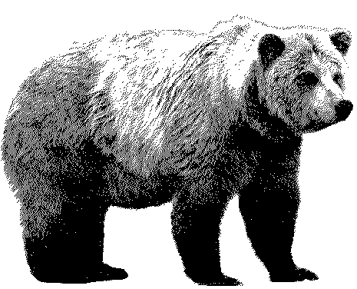
BIOMETRIA:
- gjatësia e përgjithshme 200–300 cm;
- gjatësia e bishtit I cm;
- lartësia në shpatull 80–120 cm;
- pesha ♂ 180–750 kg; ♀ 90–270 kg;
- jetëgjatësia 30 vjet (në robëri 50 vjet);
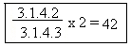
- formula dentare →

Ariu i murrmë është një nga mishngrënësit më të mëdhenj në vendin tonë. Te ne është i mbrojtur me ligj dhe konsiderohet, por jo i rrezikuar për zhdukje. Takohet zakonisht në zonat malore të mbuluara me pyje dhe shkurre të dendura. Lëviz gjatë natës dhe ditën. Ata zakonisht janë shumë të ndrojtur, por mund të bëhen agresivë në mbrojtje të këlyshëve të tyre. Arinjtë e murrmë janë përgjithësisht të pashoqërueshëm, por femra zakonisht është e shoqëruar nga këlyshët e saj deri sa këta të fundit të bëhen të pavarur. Pemët janë vend i përshtatshëm për të lënë shenja, si: shenja vertikale dhëmbësh, shenja kthetrash dhe qime.
Masa trupore e një ariu të murrmë të rritur ndikohet nga mosha e tyre, gjinia dhe zona në të cilën jetojnë. Pesha e tyre varion nga 140–160 kg për femra dhe 170–190 kg për meshkuj. Arinjtë meshkuj jetojnë në mënyrë individuale dhe bashkohen me femrat për një periudhë kohore trejavore vetëm gjatë sezonit të çiftëzimit (maj–gusht). Shtatzënia zgjat mesatarisht 7.5 muaj dhe të vegjlit lindin në periudhën e dimrit, gjatë gjumit letargjik të nënës. Ata janë të pafuqishëm dhe peshojnë rreth 500 gram. Meshkujt nuk marrin pjesë në rritjen e të vegjëlve. Zakonisht, një nënë arushë lind këlyshët e vet çdo tre vjet. Mesatarisht, nëna arushë lind 2 këlyshë, të cilët jetojnë me nënën e tyre për dy vjet.
Gjatë dimrit, ariu i murrmë i nënshtrohet gjumit letargjik dhe temperatura e trupit të tyre ulet me 4-5 gradë celsius. Gjumi i tyre mund të ndërpritet lehtë nga ngrohja e papritur apo zhurmat. Ariu është një kafshë gjithçka ngrënëse. Ai ushqehet kryesisht me fruta pylli, fara, rrënjë, bimësi barishtore. Në zonat agrikulturave ushqehet me drithëra dhe fruta.
Arinjtë e shënojnë territorin e tyre me shenja të dukshme, siç janë gërvishtjet e thella me putrat e tyre të mëdha anës së trungjeve të pemëve. Gërvishtjet në trungje janë të vendosura në një largësi të konsiderueshme nga toka dhe rrëshira që rrjedh prej tyre krijon vijëzime të errëta lehtësisht të dukshme nga një distancë e caktuar. Brenda një territori të caktuar, një ari mashkull ka pemën e tij të preferuar, të cilën vazhdimisht e shënon në këtë mënyrë.
Jashtëqitja e ariut të murrmë në përgjithësi ka një formë të veçantë me diametër të drejtë dhe madhësi 6–7 cm.
Gjurmët e këmbëve të ariut janë të dallueshme. Ato kanë një madhësi të afërt me atë të njeriut, por janë më të gjera dhe kanë karakteristikë thonjtë e mëdhenj dhe të mprehtë. Një ari me moshë 5-vjeçare mund ta ketë shputën e këmbës së prapme 22 cm.

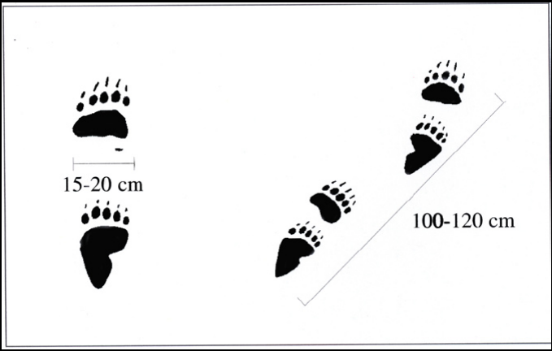
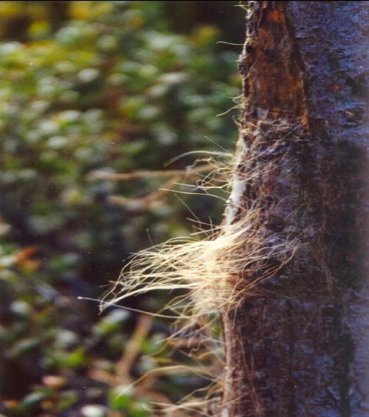
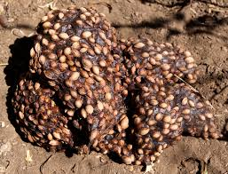
Figura 1. Gjurmë ariu

Figura 2. Qime ariu

Ariu është një planti grade dhe ka pesë shputa gishtash të dallueshme mirë. E majta dhe e djathta mund të përcaktohen lehtë. Në hapin e zakonshëm të ecjes, putra e pasme vendoset pak përpara putrës së përparme. Kur lëvizin shpejt, arinjtë përdorin një galop transversal. Kur ngjitin kodra të rrëpirat, ata përdorin kërcimet.

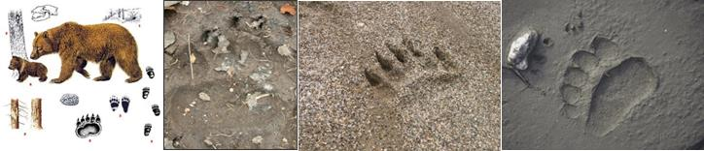

Gjurmët karakteristike të këmbës së pasme të të rriturve kanë madhësi sa të njeriut, por më të gjera dhe me shenja kthetrash të dukshme. Përmasa e gjurmës së shputës së pas me deri në 22 cm në moshën 5-vjeçare.
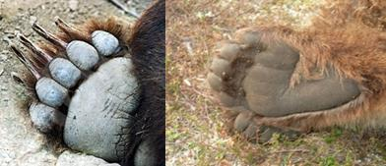
Figura 3. Gjurmë ariu

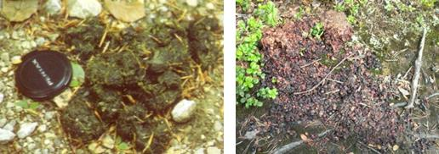

Jashtëqitjet
Jashtëqitjet e arinjve mund të jenë çorientuese ngandonjëherë, megjithatë përgjithësisht kanë një formë të dallueshme, me një tendencë për të ruajtur një diametër të rregullt. Diametri mund të jetë i madh deri 6–7 cm. Arinjtë hanë mish sa herë që mundin, duke vrarë kafshë të mëdha sa dreri brilopatë, ose duke u ushqyer me kërma. Me një dietë të tillë, jashtëqitjet përbëhen kryesisht nga qime dhe kocka., por ariu është edhe vegjetarian, dhe shumë jashtëqitje mund të kenë bar dhe rrënjë. Në vjeshtë, kur ushqehen kryesisht me fruta, jashtëqitjet janë shpesh të lëngshme.
Shenjat e arinjve në pemë/drurë
Arinjtë kafshojnë dhe shkëputin lëvore nga drurët e pishës, hormoqit dhe bredhit. Më pas ata e kruajnë me dhëmbë drurin për të marrë substancën e lëngshme, duke lënë shenja vertikale dhëmbësh në të. Arinjtë kanë qejf të fërkohen, zakonisht në një pemë dhe nganjëherë në shkurre ose cung. Shpesh kjo pemë është në një vend të dukshëm, diku pranë një shtegu, ku tërheq lehtësisht vëmendjen e ariut, dhe kruhet vazhdimisht derisa mund të përcaktohet si një “pemë ariu”. Zakonisht rrëshira rrjedh jashtë dhe qimet ngjiten në të ose ngecin në lëvoren e drurit. Kjo lloj peme është interpretuar si një pemë sinjal, një mjet për të treguar lartësinë e ariut dhe mjet sﬁde për rivalët. Pa dyshim se ky është gjithashtu një vend për fërkim të rehatshëm.
2. Ujku (Canis lupus L)

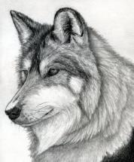
BIOMETRIA:
- gjatësia e përgjithshme 80–100 cm;
- gjatësia e bishtit 20–24 cm;
- lartësia në shpatull 50 cm;
- pesha 10–15 kg;
- jetëgjatësia 12–14 vjet;

- formula dentare →

Ujqërit zakonisht jetojnë në grupe të quajtura lukuni, të udhëhequra nga një femër dhe një mashkull alfa. Pamja e tyre e jashtme varion sipas pozicionit gjeografik: ata më veriorët janë më të mëdhenj dhe kanë gëzof më të ashpër. Ngjyra e ujkut varion sipas periudhave dhe pozicionit gjeografik ku shtrihet, nga e bardhë e florinjtë ose në të verdhë me ngjyrime të verdha ose të kuqe në pjesët e kurrizit. Lëviz për të kërkuar ushqim gjatë natës, por edhe ditën në kohë mugëtire. Shtrofullën e ndërton në të çarat e shkëmbinjve, por edhe në rrënjët e pemëve në terrene shumë të maskuara. Nuk migron dhe nuk bie në letargji. Gjurmët janë ovale, putrat e përparme rreth 10 cm të gjata dhe 8 cm të gjëra, të pasmet janë më të vogla 8–7 cm. Dy mollëzat e gishtave të mesit shpesh janë të bashkuara. Jashtëqitjet janë të gjata dhe të trasha, pjesa e fundit e jashtëqitjes është me majuc.
Një ujk i rritur mashkull peshon mesatarisht 40–50 kg dhe një femër 30–40 kg. Pyjet e mëdha janë habitati natyror i ujkut. Ujqërit jetojnë në grupe familjare të quajtura kope. Një kope përbëhet nga prindërit, këlyshët e lindur në vitin aktual dhe këlyshët e lindur gjatë viteve të mëparshme. Në një grup vetëm një çift ujqërish mund të riprodhohet. Periudha e çiftëzimit është shkurt–mars dhe këlyshët lindin në fund të prillit dhe fillim të majit.
Dieta kryesore e ujkut është e përbërë kryesisht nga thundrakët. Në vendin e kullotjes së bagëtive, ujqërit mund të ushqehen edhe me bagëti të imëta.
Ujku e shënon territorin e tij duke urinuar në trungjet e pemëve, gurë, shkurre etj. Një tjetër mënyrë e shënimit të territorit nga ana e ujqërve është edhe ajo e gërvishtjes së tokës me kthetra dhe jashtëqitjes në të.
Gjurmët e këmbëve të një ujku janë në formë ovale. Putrat e para janë të gjata 11 cm dhe të gjera 8 cm, ndërsa putrat e prapme janë më të vogla, me gjatësi 8 cm dhe gjerësi 7 cm. Gjurmët e një ujku janë shumë të ngjashme me ato të një qeni dhe, shpeshherë, është e vështirë të bësh dallimin midis tyre. E vetmja mënyrë për të bërë dallimin midis tyre është ndjekja e gjurmëve në distanca të gjata për të vlerësuar modelin dhe sjelljen gjatë lëvizjes.
Gjurmët
Gjurmët janë ovale, putrat e përparme rreth 11 cm të gjata dhe 8 cm të gjera, të pasmet janë më të vogla me 8 cm gjatësi dhe 7 cm gjerësi. Dy mollëzat e gishtave të mesit shpesh janë të bashkuara, gjë që vështirë të shihet në gjurmë. Gjurmët e ujkut janë shumë të vështira për t’u dalluar nga të qenit. E vetmja mënyrë për t’i dalluar është të ndjekësh gjurmët për një rrugë të gjatë që të mund të kuptosh mënyrën e lëvizjes dhe sjelljen. Në dëborë, ecja në rresht është e zakonshme: anëtarët e tufës ndjekin rrugën e njëjtë të prijësit të tyre për të kursyer energji., por ngandonjëherë ata ndahen.
Jashtëqitjet
Jashtëqitjet e ujqërve janë si litarë të trashë që nganjëherë mbështillen. Pjesa e fundit e jashtëqitjes që del është me majuc. Kur jashtëqitjet ndahen në copëza, vetëm e fundit ka majuc. Ngjyra ndryshon nga plotësisht e zezë në të bardhë. Shpesh në jashtëqitje gjenden sende të ndryshme (copa kockash të mëdha, kocka të vogla, dhëmbë, pupla etj.).
Shënjimi me aromë
Si gjithë kanidët, ujqërit përdorin jashtëqitjet për të shënjuar territorin e tyre. Ata i lëshojnë ato në vende të ngritura. Pranë jashtëqitjes mund të gjenden shenja gërvishtjeje. Këto gërvishtje, të bëra me këmbët e pasme, me sa duket përhapin erën përkatëse.
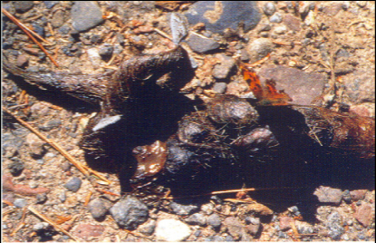
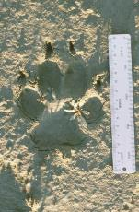

Figura 4. Gjurmë ujku Figura 5. Jashtëqitje ujku

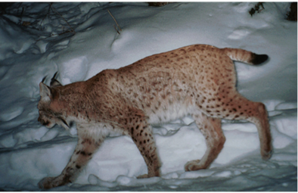
2.3 Rrëqebulli i Ballkanit (Lynx lynx balcanicus)
BIOMETRIA:
- gjatësia e përgjithshme 70–100 cm;
- bishti 11–13 cm;
- lartësia në kreshtë 45–86 cm;
- pesha 11–42 kg;
- të vegjlit në lindje 195–210 g;
- jetëgjatësia 15 vjet.



Një mace e madhe me bisht të shkurtër dhe me një xhufkë të dukshme të veshët.
Numri i larave është i variushëm, i vetmi lloje me të cilat mund të ngatërrohet janë macja e egër (Felis sylvestis). Preferon pyjet halore dhe të përzierë me shkurre. Lëviz natën dhe ditën. Nuk bie në letargji. Nuk emigron, por endet gjatë periudhës me ushqim të pakët në një rrëzë deri 30 km. Strofullin e bën në vrimat e pemëve ose në çarjet e gurëve.
Gjurmët
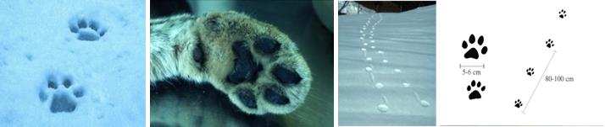
Rrëqebujt, si gjithë speciet e maceve, me përjashtim të gepardëve, mund të fusin kthetrat përbrenda. Për rrjedhojë, kthetrat nuk janë të dukshme në gjurmë. Gjurma është rrethore me një diametër 7–9 cm (te rrëqebulli i Ballkanit ndoshta më e vogël) të të rriturit, dhe gishtat janë të vendosur në mënyrë asimetrike. Putra e përparme është më e madhe se e pasmja. Gjurmët e vetmuara mund të ngatërrohen me ato të qenve, ku kthetrat nuk përputhen. Në borë të thellë,

Figura 6. Gjurmë rrëqebulli

gjurmët e rrëqebullit mund të ngatërrohen me ato të dhisë së egër, të cilat kanë pothuajse të njëjtën ecje. Rrëqebujt, zakonisht, ecin në mënyrë të ndryshueshme dhe rrallëherë galopojnë.
Rruga e rrëqebullit kalon përmes pyjeve dhe vendeve të hapura “pa dredha”, ndryshe nga qentë, të cilët shpesh lëvizin majtas–djathtas. Rrëqebujt janë vetmitarë, me përjashtim të sezonit të çiftimit, kur meshkujt dhe femrat mund të ecin së bashku, familje me nëna dhe këlyshë, të cilët, gjithsesi, mund të ecin në largësi të gjata mbi gjurmët e njëri-tjetrit, kështu që është e pamundur të numërohen kafshët derisa ndahen.
Shënjimi me aromë
Rrëqebujt shënjojnë shpesh territoret e tyre duke urinuar në vende të caktuara. Të dyja sekset shënjojnë, veçanërisht në periudhën e afshit. Ata shënjojnë vende të dukshme, si shkëmbinj të veçuar ose pemë, por edhe qoshe kasollesh ose turra drurësh. Disa vende vizitohen vazhdimisht, ndaj vendi i shënjimit bëhet i dukshëm dhe ku tërbon shumë kur laget. Era është si ku tërbimi tipik i maceve të egra.
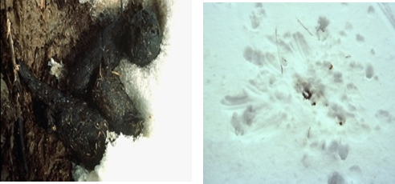
Figura 7. Jashtëqitje e rrëqebullit

Jashtëqitjet e rrëqebujve janë të zgjatura, me njërin skaj shpesh me majuc, zakonisht në disa copa, secila me përmasa: 3–5 cm gjatësi dhe 2–3 cm diametër. Jashtëqitjet mund të jenë dhe pa formë, pothuajse të lëngshme nëse nuk kanë mbetje preje si qime dhe copa kockash. Rrëqebujt euroaziatikë priren të mbulojnë jashtëqitjet me dëborë, gjethe ose dhe. Ndryshe nga rrëqebujt e tjerë, nuk është e sigurt, nëse rrëqebujt euroaziatikë i përdorin jashtëqitjet për të shënjuar.

2.4 Macja e egër (Felis silvestris)
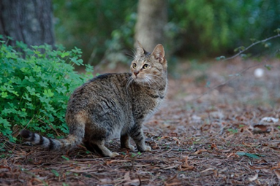
BIOMETRIA:
- gjatësia e përgjithshme 50–80 cm;
- gjatësia e bishtit 28–35 cm;
- lartësia në shpatull 30–40 cm;
- pesha 4–8 kg;
- jetëgjatësia 12–15 vjet;
- formula dentare: ---

Ka shumë paqartësira për përhapjen e maces së egër në Evropë. Macja e egër mund të dallohet më mirë nga forma e bishtit të saj. Macet shtëpiake dhe ato rrugaçe me model të tipit të egër, e kanë bishtin më konik. Habitati i pëlqyeshëm zakonisht është zona pyjore, shkurret dhe zonat e hapura shkëmbore. Strehohet edhe në grumbujt e mbeturinave ku ndërton edhe folenë. Lëviz për ushqim më të shumtën e rasteve gjatë natës. Nuk migron dhe nuk bie në letargji. Shtrofulla ndërtohet përgjatë shkëmbinjve, trungjeve të pemëve dhe stivave të mbeturinave të drurëve të rrëzuar dhe të tharë.

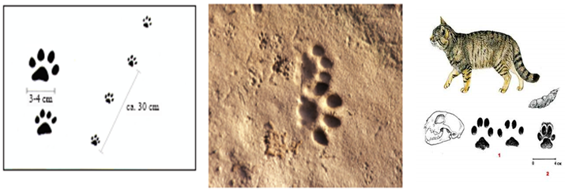
Figura 8. Macja e egër, gjurmët

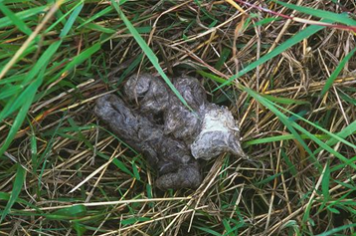
Figura 9. Jashtëqitjet e maces së egër
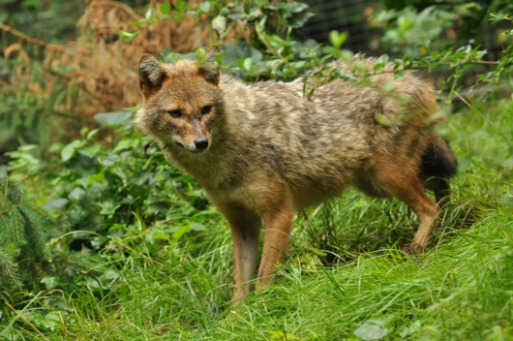

2.5 Çakalli (Canis aureus)
BIOMETRIA:
- gjatësia e përgjithshme 80–100 cm;
- gjatësia e bishtit 20–24 cm;
- lartësia në shpatull 50 cm;
- pesha 10–15 kg;
- jetëgjatësia 12–14 vjet;
- formula dentare

Çakalli zë një pozicion të ndërmjetëm midis dhelprës (Vulpes vulpes) dhe ujkut (Canis lupus) në madhësi dhe, gjithashtu, ka ngjashmëri me qenin gjerman të racës Shepherd, edhe pse është i vogël dhe me bisht të përthyer. Takohet zakonisht përreth fshatrave dhe zonave të banuara sidomos në vijën bregdetare dhe në grykëderdhjen e lumenjve. Në vendin tonë ka një qëndrueshmëri, madje kohët e fundit vihet re një rritje e numrit. Nuk ka armiq dhe nuk sulmohet nga njeriu. Çakalli zakonisht del në grupe dyshe ose e në grupe të vogla familjeje. Në Evropë ata takohen më shpesh në periferitë e fshatrave, ku rrëmojnë nëpër koshat e mbeturinave, shpesh të shoqëruar nga qentë e rrugëve (C. familiaris). Zakonisht lëviz gjatë natës, por edhe ditën, larg njerëzve. Nuk bie në letargji, por dhe nuk migron.
Gjurmët
Gjurmët janë më të vogla se të ujqërve. Ato janë 6.5–8 cm të gjata dhe 4–6 cm të gjera. Gishtat 3 dhe 4 shpesh janë të bashkuar si tek ujqërit. Kjo mund të shihet dhe te gjurmët, ku mund të shihni dhe gjurmë maceje të egër.

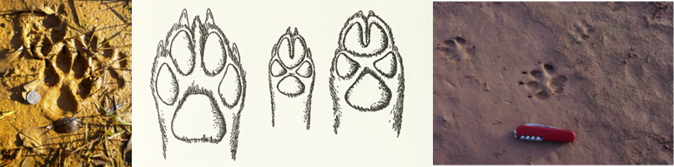
Figura 10. Çakalli, gjurmët

Krahasim midis gjurmëve të dhelprës, çakallit dhe ujkut.
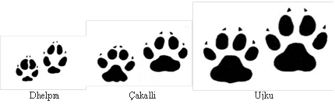

Jashtëqitje
Feçet zakonisht lëshohen tek e tek në vende të dukshme si tufa bari, shkurre ose plisa dheu, por ndonjëherë pirgje feçesh grumbullohen, kryesisht pranë kuﬁrit të territorit.
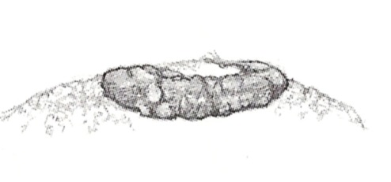

2.6 Kaprolli (Capreolus capreolus)
BIOMETRIA:
- gjatësia e përgjithshme 95–135 cm;
- lartësia në shpatull 63–73 cm;
- bishti: pa bisht;
- pesha ♂ 17–30 kg; ♀ 13–22 kg; keci i porsapjellë 1,2–1,6 kg, I javor 2 kg, 4–5-javor 3,5 kg, 8–9 muaj 9–12 kg;
- jetëgjatësia 15–17 vjet;
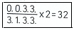
- formula dentare
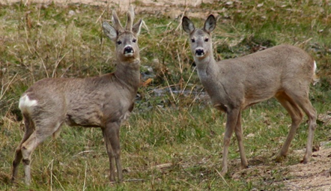

Është më pak i shoqërueshëm, i vogël, mund të gjendët në grupe. Në verë ai është gri e pastër në të kuqe, që bëhet më gri në dimër. Hunda dhe noçka të zeza, mjekra e bardhë. Pjesa e prapme e bardhë në të verdhë, te femrat, në dimër, në trajtë zemre të përmbysur, te meshkujt në trajtë veshke. Në dimër, femrat kanë një tufë qimesh të bardha midis këmbëve të pasme, të drejtuara mbrapa, që ngjajnë si bisht. Këlyshët janë me shumë lara dhe meshkujt kanë brirë të vegjël të degëzuar dhe me maja. Gjendët zakonisht në pyje dhe zona pyjore me dendësi të madhe, fshihet gjatë ditës dhe shfaqet në muzg për t’u ushqyer. Kur është e pashqetësuar ai del edhe ditën. Periudha e afshit është në mes të verës. Lëviz dhe ushqehet gjatë muzgut dhe natën, por edhe ditën kur është e pashqetësuar. S’ka fole, por i fsheh të vegjlit nën gëmushë. Nuk kalon në letargji dhe nuk emigron.
Gjurmët
Nga gjithë thundrakët e Evropës, kaprolli ka gjurmën më të vogël. Ato janë të zgjatura, 4–5 cm të gjata dhe rreth 3 cm të gjera. Hapi: 60–90 cm, shputat të kthyera pak nga jashtë. Thundra e prapme vendoset në të përparmen. Kur vrapon për të shpëtuar, çaponjtë e pasmë duken mirë në gjurmën e kërcimit.
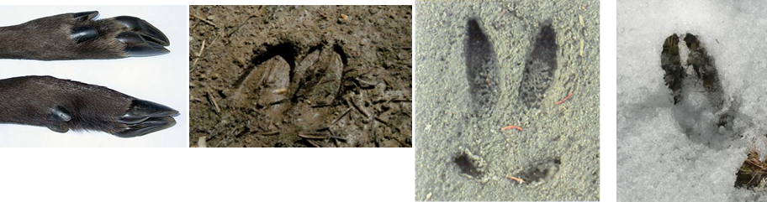
Figura 11. Gjurmët e kaprollit

Jashtëqitjet
Kakërdhitë më të vogla se të drerit mbretëror: 10–14 mm të gjata dhe 7–10 mm të gjera. Janë toptha cilindrikë të zinj të ndritshëm ose kafe të errët. Te kakërdhitë e verës, topthat bashkëngjiten. Në dimër topthat cilindrikë rrinë veçmas, njërin skaj e kanë me majë e tjetrin të rrumbullaket.
Kujdes! Kakërdhitë janë shumë të ngjashme me ato të dhenve dhe dhive të buta.
2.7 Dhia e egër (Rupicarpa rupicarpa L)
BIOMETRIA
- gjatësia e përgjithshme 110–130 cm;
- lartësia në shpatull 70– 80 cm;
- gjatësia e bishtit 3–4 cm;
- pesha 30–60 kg;
- keci i porsapjellë 2–2,7 kg;
- jetëgjatësia 22 vjet;
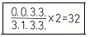
- formula dentare →

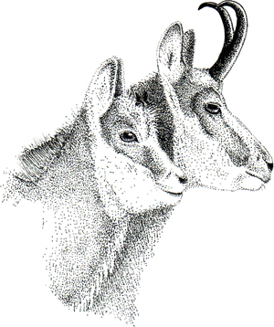
Dhia e egër ka shenja dalluese në të dyja anët e kokës, që zgjaten nga veshi përmbi sy e deri në gojë. Brirët janë relativisht të gjatë e të kthyer pas në trajtë kërrabe. Të dyja gjinitë kanë brirë, por meshkujt i kanë më të trashë. Gëzofi veror është ngjyrë kafe e zbehtë, këmbët kafe të errëta dhe ka një vijë të zezë përgjatë kurrizit, në dimër i gjithë trupi është më i errët.
Gjurma e dhisë së egër është 6 cm e gjatë dhe 3.5–5 cm e gjerë. Thundrat janë të ndara mirë, por zakonisht paralele, ndërsa shputat janë të kthyera nga ana e jashtme. Kur vrapon për të shpëtuar dhe në dëborë, çaponjtë e pasmë bëhen të dukshëm.
Kakërdhitë janë pothuajse sferike me një diametër 1.5 cm. Topthat shpesh shtypen dhe më pas sheshohen. Kakërdhitë janë shumë të ngjashme me ato të dhenve dhe dhive të buta.
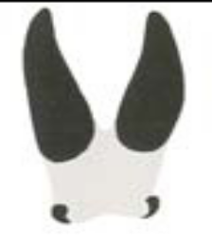
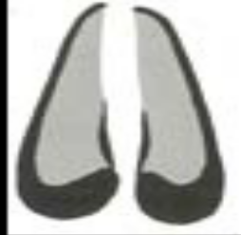

Figura 12. Gjurmët e dhisë së egër

Zonat e inventarizimit
Inventarizimi i dhisë së egër rekomandohet të zhvillohet brenda zonave të mbrojtura dhe jashtë tyre, në mënyrë që të monitorohet zhvillimi i popullatës së saj nën ndikimin e kushteve të ndryshme. Në secilën zonë, 1–2 sipërfaqe prove me së paku 10 km² duhet të përcaktohen për t’u inventarizohet gjatë sezonit të verës. E njëjta sipërfaqe duhet të inventarizohet edhe gjatë sezonit të dimrit.
Vrojtimi dhe numërimi
Numërimi aktual mbi sipërfaqet e caktuara të inventarizimet mund të realizohen nga rrugë fikse ose stacione vrojtimi të përcaktuara. Të dyja metodat duhet të mbulojnë të gjithë zonën. Numërimi preferohet të kryhet nga një distancë 300–1500 m, kur nuk ka shqetësime nga njerëzit dhe kur fushëpamja është e mjaftueshme. Kafshët e vëzhguara me teleskop edhe në distancën më të madhe mund të identifikohen sa i përket moshës dhe gjinisë së tyre. Në zonat malore, numërimi duhet të bëhet nga ana e kundërt e malit. Nevoja e vrojtimit të kafshëve nga distanca të mëdha dhe në krahun e kundërt të malit duhet t’i shpjegohet rojave mjedisore. Në verë, numërimi duhet të realizohet herrët në mëngjes dhe në mbrëmje pas orës 18:00. Gjithashtu, kafshët lëvizin edhe gjatë ditës, por aktiviteti i tyre është i ulet dhe shpesh takohen, duke pushuar në vende të fshehta. Numërimi në secilën sipërfaqe prove duhet të kryhet brenda 24 orëve.

Dylbi dhe teleskop
1. Dylbitë – preferohen 7–10 x 40–50.
2. Teleskopi – preferohet 15–60 x 65–85. Teleskopi dhe dylbitë duhet të jenë kundra ujit për t’u përdorur në zonat malore. Lentet duhet të jenë të një cilësie të lartë dhe këmbaleci duhet të jetë i qëndrueshëm që të realizohen numërime precize.

Mbajtja e shënimeve
Rojat mjedisore duhet të mbajnë shënime në terren dhe jo pas përfundimit të inventarizimit. Shënimet duhet të regjistrohen në një formular të caktuar, i cili përmban udhëzime në pjesën e pasme. Çdo kafshë ose grup kafshësh regjistrohet në formularë të ndryshëm, edhe nëse ato vrojtohen në të njëjtin habitet dhe në të njëjtën kohë.

Mosha dhe gjinia e dhisë së egër
Praktikisht, gjinia e dhisë së egër është e paidentifikueshme.
1. Individët e rritur – brirë më të gjatë se veshët. Meshkujt mund të identifikohen nga prania e xhufkave të qimeve pranë organit gjenital, por e vështirë të shikohet.
2. Individët njëvjeçare – brirë më të shkurtër se veshët, me masë trupore më të vogël se të individëve të rritur.
3. Individët e pamatura – nuk kanë brirë të dukshëm. Gjatë verës, këta individë janë shumë të vegjël dhe lehtësisht të dallueshëm, dhe është i pamundur ngatërrimi me lloje të tjera.

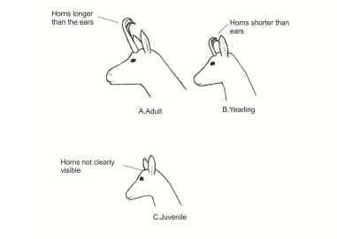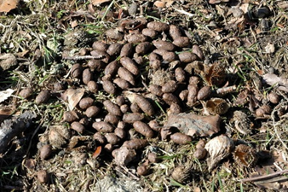
Figura 13. Jashtëqitje kaprolli
2.8 Baldosa (Meles meles)
BIOMETRIA:
- gjatësia e përgjithshme 75–94 cm;
- gjatësia e bishtit 15–19 cm;
- gjatësia e veshëve 9–11 cm;
- pesha 10–16 kg. maksimum 20 kg;
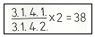
- jetëgjatësia 15 vjet.
- formula dentare →

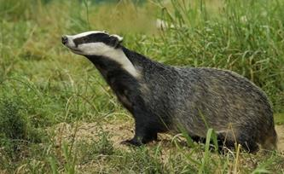
Një kafshë e pangatërrueshme, gri në pjesën e sipërme dhe e zezë në pjesën e poshtme dhe me një fytyrë të dallueshme bardhë e zi. Foletë zakonisht kanë shumë dalje, janë afërsisht me diametër 20 cm; mund të përdoren për shumë vjet, duke sjellë pirgje të mëdha mbeturinash jashtë hyrjeve. Takohen më shpesh në zonat pyjore, kullota, pemishte dhe toka të mbjella me kultura bujqësore si drithëra, perime etj. Lëviz zakonisht gjatë natës dhe muzgjeve, por ka raste edhe gjatë ditës në terrene shumë të qeta dhe të mbrojtura. Folenë e bën në strofull të shtruar me barishte me labirinte tunelesh. Letargji nuk ka, veçse qëndron në fole gjatë motit të ftohtë. Ndonjëherë shikohen edhe me dritën e makinës, ato mund të pikasen kur vrojton strofullin e tyre në drejtim të erës.

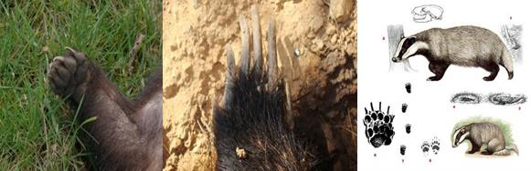
Figura 14. Putra e baldosës

Kanë 5 gishta dhe një shputë të gjerë. Shenja e thembrës duket në baltë të butë ose dëborë. Gjurma e përparme është më e madhe se e pasmja. Gjatësia e këmbës së pasme është 9–11 cm. Gjerësia e këmbës së përparme te të rriturit është 4.5–6.5 cm. Këmbët e përparme kanë shenja të dukshme kthetrash. Këmba e pasme vendoset shpesh mbi të përparmen. Gjurmët e baldosave janë marrë gabimisht si gjurmë të arinjve të vegjël.

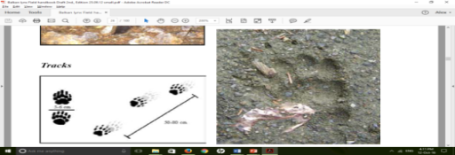
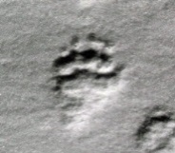
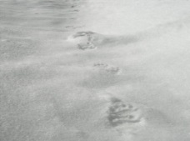
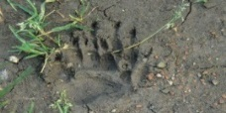
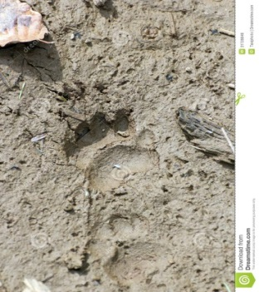

Figura 15. Putra e baldosës

Jashtëqitjet
Feçet gjenden shpesh në gropa të cekëta në vende të caktuara, veçanërisht pranë grumbujve të gurëve dhe afër kuﬁrit territorial. Jashtëqitjet variojnë nga të ngurta e të trasha, deri në pirgje pa formë. Mbartin mbetje insektesh, qime brejtësish të vegjël, mana dhe drithëra.
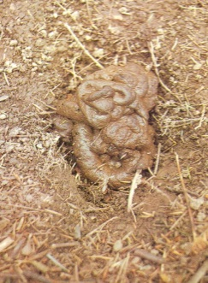
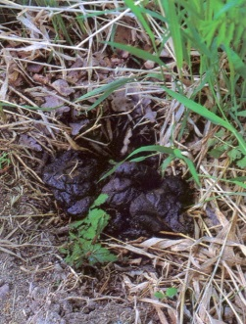
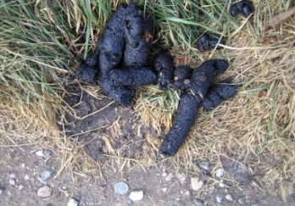
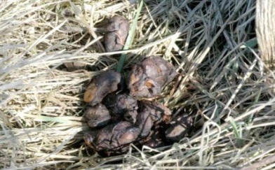

Figura 16. Jashtëqitjet e baldosës

2.9 Shqarthi/kunadhja gushëbardhë (Martes foina)
BIOMETRIA:
- gjatësia e përgjithshme 40–50 cm;
- gjatësia e bishtit 23–26 cm;
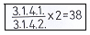
- lartësia në shpatull 13 cm;
- këmba e pasme 8–9 cm;
- pesha 1,1–2,3 kg;
- jetëgjatësia 10 vjet.

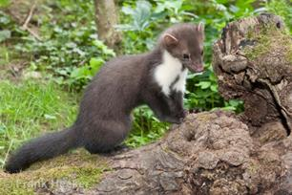
Kunadhja gushëbardhë ose shqarthi ngjan shumë me zardafin, por në dallim nga ky i fundit njolla në gushë është e bardhë, pa asnjë gjurmë të verdhë dhe me formë shumë të ndryshueshme nga një individ në tjetrin. Kokë më të zgjatur dhe veshë më rrethorë dhe më me hapësirë midis tyre. Hunda ka një ngjyrë gri të hapur. Gëzofin e ka ngjyrë kafe në gri të zbehtë. Njolla e gushës së kunadhes është gjithmonë e bardhë. Njolla është e madhe dhe zgjatet në drejtim të këmbëve të para. Nuk ka qime në shputat e këmbëve. Kjo njollë gjithashtu është më e vogël se te zardafi dhe shpesh e ndarë në mes nga një vijë (shirit) e errët; rrallëherë ajo (njolla e bardhë) mund të mungojë plotësisht. Në vendin tonë ajo takohet në të gjithë territorin. Takohet kryesisht në pyjet fletore, por edhe në zona të hapura shkëmbore. Mund të takohet shpesh edhe pranë zonave të banuara. Ashtu si dhe zardafi, janë kafshë të vetmuara me jetë aktive natën ose në agim dhe në muzg. Jetojnë kryesisht në drurë, duke lëvizur në to me mjaft shkathtësi, por edhe në tokë ecin mjaft mirë dhe me shpejtësi. Nuk bie në letargji dhe nuk migron. Shtrofullën e ndërtojnë në drurë të vjetër të zgavruar ose në të çara shkëmbimesh, por edhe në shtëpi të vjetra të abandonuara.

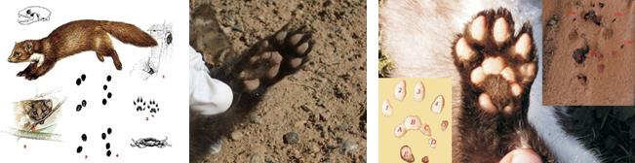

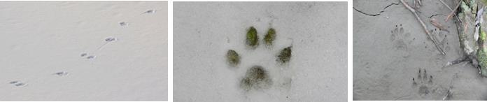
Figura 17. Kunadhja gushëbardhë

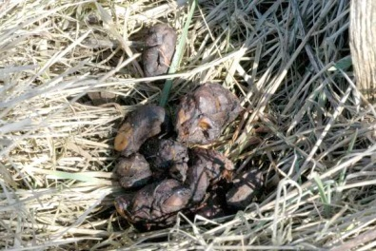
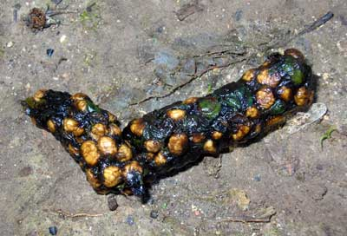

Figura 18. Jashtëqitjet e kunadhes gushëbardhë

2.9.1 Zardafi ose kunadhja gushëverdhë (Martes martes)
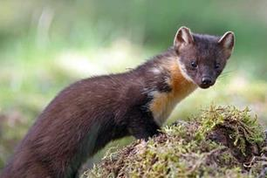
Zardafi është më i madh se qelbësi, me veshë më të dallueshëm, me bisht dhe këmbë më të gjatë se qelbësi. Njolla në gushë varion në ngjyrë nga e verdha në portokalli, por asnjëherë nuk është e bardhë. Ka përmasat e një maceje shtëpie, por me turi më të gjatë, veshë të shkurtër dhe këmbë të shkurtra. Takohet kryesisht në pyjet halore ose ato të përziera halore me fletorë dhe nganjëherë edhe në terrene shkëmbore të hapura, shpesh edhe mbi kufirin e sipërm të pyllit, deri në 2000 m lartësi. Janë kafshë të vetmuara me jetë aktive natën ose në agim dhe në muzg. Jetojnë kryesisht në drurë, duke lëvizur në to me mjaft shkathtësi, por edhe në tokë ecin mjaft mirë dhe me shpejtësi. Nuk bie në letargji dhe nuk migron. Strofullin e ndërtojnë në drurë të vjetër të zgavruar ose në të çara shkëmbinjsh.
Gjurmët
Mustelidët kanë gjurmë mjaftë të ngjashme me njëra-tjetrën dhe të vështira për t’u dalluar. Ata kanë pesë gishtërinj me thonj në shputat e tyre. Gjithsesi, në shumë raste shenja e gishtit të brendshëm nuk duket. Gjurmët janë të grupuara dy e nga dy. Gjurma e zardafit është disi më e madhe dhe më e thellë se gjurma e kunadhes dhe vijat e gjurmës janë më pak të dukshme për shkak të qimeve në shputë. Gjurma e parme e zardafit është 4 cm e gjatë dhe 3.7 cm e gjerë, ndërsa e pasmja është përkatësisht 4.5 cm dhe 3.5 cm. Te kunadhja shenjat e gjurmës janë më të dukshme për shkak të mungesës së qimeve në shputë. Gjurma e parme është rreth 3.5 cm e gjatë dhe 3.2 cm e gjerë, ndërsa gjurma e pasme është përkatësisht 4 cm dhe 3 cm.

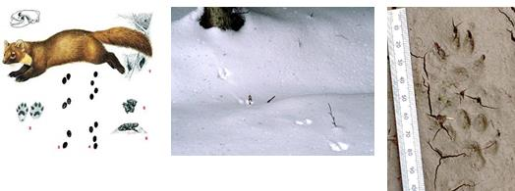
Figura 19. Gjurmët e zardafit

Jashtëqitjet
Kanë diametër 7–15mm dhe janë 4–10cm të gjata, të përdredhura dhe me majuc në fund. Lëshohen zakonisht në vende të dukshme, si në gurë, shkëmbinj, në rrugë etj.

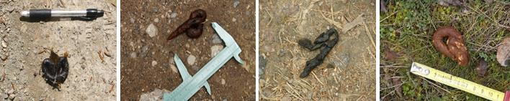
Figura 20. Jashtëqitjet e zardafit

2.9.2 Lundërza (Lutra lutra)
BIOMETRIA:
- gjatësia e përgjithshme 63–90 cm;
- gjatësia e bishtit 37–55 cm;
- lartësia në shpatull 30 cm;
- këmba e pasme 10–13,5 cm;
- pesha 6–15 kg, max 22 kg;
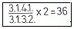
- jetëgjatësia 15–18 vjet;
- formula dentare →
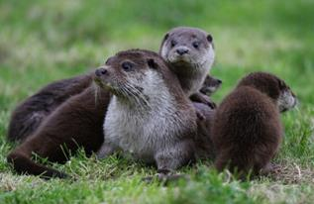
Vidra/lundërza i është përshtatur shumë mirë notimit. Ajo ka trup dinamik, mes gishtave të këmbës ka membranë, gëzofi i saj i shkëlqyer është rezistent ndaj ujit. Jashtëqitjet bëhen në ndonjë të dalë ose afër urave. Për arsye të persekutimit, vidrat dalin zakonisht natën dhe janë të turpshme. Jeton në këneta, lumenj dhe brigje.
Lëvizja për ushqim dhe veprime të tjera bëhet gjatë natës. Folezon në gropa në rrënjët e pemëve. Nuk migron dhe nuk bie në letargji.
Gjurmët. Lundërza ka gjurmë karakteristike për shkak të këmbëve me pesë gishta dhe me membranë midis tyre. Gjurma e parme është pothuajse rrethore, 6.5–7 cm e gjatë dhe rreth 6 cm e gjerë. Gishti i brendshëm është i dukshëm vetëm në gjurmë mjaft të qarta dhe membrana le shenjë zakonisht në baltë të butë ose dëborë. Gjurma e pasme është më e gjatë dhe varion nga 6–9 cm gjatësi.

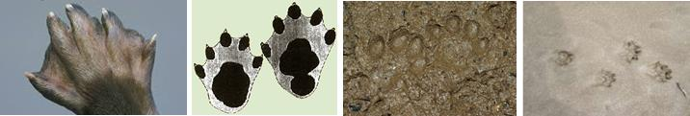
Figura 21. Gjurmët e lundërzës
Në varësi të formës së ecjes gjatësia e hapit shkon nga 70–80 cm kur vrapon (që gjithsesi ndodh rrallë) në 40–45 cm gjatë kërcimeve normale, të cilat janë forma normale e ecjes së lundërzës. Një dukuri tjetër karakteristike e lundërzës janë kanalet e gjata që krijohen kur lundërzat rrëshqasin mbi barkun e tyre.

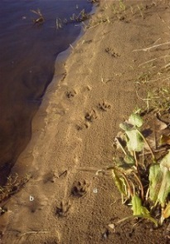
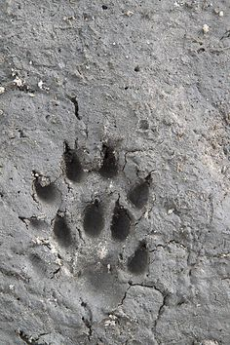
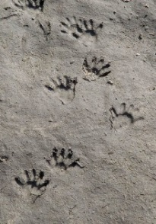

Jashtëqitjet
Jashtëqitjet e lundërzës, zakonisht, gjenden në vende të ngritura përgjatë brigjeve të lumenjve si në gurë të dukshëm ose trungje pemësh. Kjo dukuri karakteristike përdoret si shenjim territori dhe për komunikim me individë të tjerë. Jashtëqitjet kanë kryesisht luspa dhe hala peshku, zhguaj krustacesh etj.
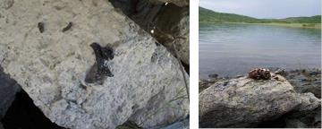
Figura 22. Jashtëqitjet e lundërzës

Kamerat-kurth
Kamerat-kurth përdoren në rastet e mëposhtme:
1. Për të konfirmuar praninë e një lloji në një zonë të caktuar
2. Për të identifikuar grabitqarin
3. Për të përcaktuar përhapjen e individëve që jetojnë në një zonë të caktuar
4. Për të vlerësuar popullatën në një zonë studimi
Metoda ekstensive me kamerat-kurth
Kamerat-kurth vendosen në pozicione të përshtatshme për të siguruar foto sa më cilësore të kafshëve. Shtigjet duhet të jenë identifikuar më parë si shtigje që përdoren nga kafshët e egra. Në një shteg duhet të vendoset një kamera-kurth për çdo vendndodhje dhe distanca midis kamerës dhe kafshës duhet të jetë 2–3 metra. Zakonisht, kamera vendoset në pemë ose shtylla druri, e siguruar me kabllo metalike dhe çelës (dry). Fushëpamja e kamerës duhet të jetë e pastruar nga degët dhe bari. Koha e shkrepjes së kamerës midis fotos së parë dhe të dytë duhet të jetë 15–20 sekonda. Sezoni më i përshtatshëm për inventarizimin me kamera-kurth është ai dimrit dhe pranverës (shkurt–mars). Inventarizimi zgjat nga 40–60 ditë. Koha që duhet në dispozicion për të vendosur kamerat në terren varet drejtpërdrejt nga numri i tyre dhe sipërfaqja e përcaktuar (për shembull për vendosjen e 30–40 kamerave duhen disa javë). Zona e studimit përcaktohet në hartë dhe habitati i kafshëve është i ndarë në grida. Si rregull, vendosen 5–7 kamera për 100 km².
Për çdo kamera të vendosur duhet bërë dhe plotësimi i formularit përkatës. Fotoja e parë për secilën kamera zakonisht përdoret për identifikimin e kartës së memories. Kontrolli i kamerës duhet të bëhet çdo 10–15 ditë dhe pas rënies së dëborës, për t’u siguruar që kamera nuk është mbuluar prej saj.
Shënim. Metodat e rekomanduara më sipër mundësojnë të dhëna shkencore mbi praninë dhe përhapjen e ariut të murrmë dhe ujkut brenda zonave të mbrojtura dhe jashtë tyre. Për të vlerësuar popullatën e këtyre dy karnivorëve të mëdhenj rekomandohet metoda e analizës gjenetike. Implementimi i kësaj metode kërkon një staf të kualifikuar dhe burime materiale të konsiderueshme. Për këto arsye, implementimi i kësaj metode nuk është ende i mundur në vendin tonë.
Lista e materialeve të terrenit
- Kalime tërthore dhe gjurmimi në dëborë
- Formular inventarizimi
- Hartë topografike (1:25000)
- Bllok shënimesh dhe laps
- GPS (garmin e trex 20)
- Aparat fotografik, kartë memorie
- Metër
- Çanta hermetike për jashtëqitje
- Zarfe për qimet
- Doreza
- Qese plastike
- Lupë
- Thikë
- Dritë koke
- Projektor (200.000 cd)
- Makinë 4x4
- Dylbi (7–10 x 40–50)
- Kamerat-kurth
- Formular identifikimi i kartës së memories
- Formular identifikimi i kamerës-kurth
- Kamera-kurth (Cuddeback Ambush ^{IR} ose Cuddeback Capture ^{R} me rezolucion 3 megapixel)
- Bateri (alkaline ose të rikarikueshme)
- Kartë memorie (2-4 GB, SONY 10 MB/s, PANASONIC 15 MB/s)
- Materiale për fiksimin e kamerës (tripod, trapan, vida)
- Çelës
- Çekiç
- Litar/kabllo metalik për sigurimin e kamerës
- Dry
- Bllok shënimesh dhe laps
- Kamera-kurth rezervë

3. KAPITULLI I TRETË
GJITARËT E VEGJËL

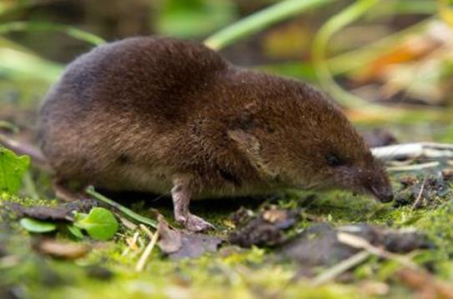

Gjitarët e vegjël janë një komponent thelbësor i ekosistemeve tokësore. Inventarizimi është, veçanërisht, i rëndësishëm për këtë grup-llojesh në zonat e mbrojtura (ZM) të vendit tonë, sepse për shumë nga këto lloje nuk ka njohje të mjaftueshme për të bërë vlerësime si pjesë e Planit të Veprimit të Biodiversitetit në Shqipëri. Ky protokoll propozon një metodë të unifikuar për inventarizimin e gjitarëve të vegjël në ZM e Shqipërisë.
Ka një sërë arsyesh përse ky program duhet të vihet në jetë.
Së pari, ka të dhëna të pamjaftueshme për pjesën me të madhe të llojeve të gjitarëve të vegjël për të vlerësuar statusin dhe nevojat e tyre për ruajtje. Disa lloje, si ato të gjinisë Sorex janë të njohur vetëm kohët e fundit në Shqipëri. Disa lloje të tjera, si: Neomys fodiens, Arvicola (terrestris) amphibius, Dinaromys bogdanovi, Chionomys nivalis janë të pritshëm për t’u takuar në vendin tonë, por ende nuk janë raportuar (Bego et al, 2008). Llojet e gjumashëve, si: Dryomys nitedula dhe Muscardinus avellanarius, janë me interes evropian për ruajtje, sepse janë pjesë e anekseve II dhe IV të direktivës së habitateve.
Së dyti, gjitarët e vegjël janë lloje për llojet me interes me të lartë për ruajtje. Kështu, kukuvajka mjekerroshe (Tyto alba) dhe rrëmbyes të tjerë të natës dhe ditës e mbështesin dietën e tyre ushqimore kryesisht mbi gjitarët e vegjël për të mbijetuar. Gjitarët e vegjël janë të rëndësishëm për shumë mishngrënës, si: macja e egër (Felis silvestris), zardafi dhe shqarthi (Martes martes dhe Martes foina), qelbësi (Mustela putorius) dhe nuselala (Mustela nivalis). Kështu, gjitarët e vegjël përbejnë 18 deri 32% të dietës ushqimore për zardafin; minjtë e pyllit dhe të arrave përbëjnë 47% të dietës së maces së egër, dhe deri 90% të dietës ushqimore për nuselalën. Meqenëse gjitarët e vegjël formojnë një pjesë të mirë të dietës ushqimore të llojeve të mësipërm të konsideruar të rrezikuar, është shumë e rëndësishme që në të zbatojmë një skemë inventarizimi për popullatat e gjitarëve të vegjël, duke kontribuar njëherazi edhe në ruajtjen e mishngrënësve.
Së treti, gjitarët e vegjël janë indikatorë të ndryshimeve në ekosisteme. Disa gjitarë të vegjël janë të ndikuar nga ndryshimet e praktikave salvo-pastorale dhe bujqësore. Minjtë e arrave (Arvicolidet) mund të rrezikohen nga rritja e presionit të kullotjes me bagëti, largimi i barit (kositja), zhdukja e tokave djerre dhe gjerdheve midis parcelave si rezultat i zhvillimit. Minjtë e arrave janë gjithashtu të ndjeshëm ndaj përdorimit të pesticideve. Mictotus felteni është një lloj endemik Ballkanik dhe shumë i ndjeshëm ndaj humbjes dhe fragmentimit të habitatit. Miu i të korrave (Micromys minutus) ndikohet ndjeshëm nga ndryshimet në praktikat bujqësore dhe të menaxhimit të tokës. Programi i inventarizimit do të përfshijë edhe grumbullimin e të dhënave mbi skemat e kullotjes, të bujqësisë, praktikave të përdorimit të tokës dhe mjediset agrare. Kjo do të ndihmonte të kuptuarit se si këta faktorë të mësipërm ndikojnë në popullatat e gjitarëve të vegjël.
Së katërti, gjitarët e vegjël janë lloje dëmtuese. Minjtë e arrave, si Microtus levis dhe Myodes glareolus, njihen si dëmtues të filizave me diametër deri në 5cm dhe mund të shkaktojnë dëme serioze në drurët fletorë, pishat, bredhat dhe hormoqin. Ata dëmtojnë rrënjët dhe pjesët e poshtme të filizave dhe janë të aftë të ngjiten dhe dëmtojnë drurët e rinj deri në 4 m lartësi. Dëmet e rënda mund të shkaktojnë deri edhe tharjen e drurëve të rinj, ndërsa dëmtime të tjera janë ato që shoqërohen me përhapjen e infeksioneve kërpudhore. Kjo jo vetëm sepse shkakton dëmtim ekologjik të drurëve, por edhe se masat për parandalimin dhe mbrojtjen e drurëve janë shumë të kushtueshme. Minjtë e pyllit (Apodemus sylvaticus) mund të shkaktojnë dëm ekonomik të konsiderueshëm në bujqësi për shkak të konsumimit të farave që përdoren për mbjellje dhe kontaminimit përmes feçeve dhe urinës të ushqimit për kafshët. Ata janë mbartës të tuberkulozit të gjedheve (bTB) dhe të një sëre sëmundjesh të tjera (zoonozave) infektive si leptospiroza. Minjtë mund të takohen madje edhe brenda shtëpive duke shkaktuar dëme në orendi prej druri dhe në kabllot elektrike. Minjtë gushëverdhë (Apodemus flavicollis) janë njohur si vektorë të përhapjes së encefalitit të shkaktuar nga pickimi i pleshtave (Tick Borne Encephalitis - TBE) në të gjithë kontinentin evropian dhe mund të jenë një shqetësim i madh për Shqipërinë në rast se klima do të bëhet edhe më e nxehtë. Minjtë e shtëpisë (Mus domesticus) mund të shkaktojnë dëmtime fizike të ndërtesave, si dhe linjave/kabllove elektrike dhe janë të njohur për konsumin dhe kontaminimin e produkteve ushqimore. Ata janë mbartës të disa sëmundjeve, si: Salmonella, Cryptosporidium dhe Leptospirosis dhe si të tillë ata mund të jenë një rrezik serioz për shëndetin e njerëzve.

3.1 Metoda dhe teknikat e inventarizimit të gjitarëve të vegjël
Një pjesë e mirë e vëzhgimeve mbi gjitarët e vegjël mbështetet mbi punën vullnetare dhe një seri teknikash inventarizuese, kompleksiteti i të cilave mund të kufizojë pjesëmarrjen e vullnetareve. Vëzhgimi duhet të strukturoret në mënyrë të tillë që të inkurajojë përfshirjen e vullnetareve për të vazhduar grumbullimin e të dhënave dhe siguruar vazhdimësinë e skemës inventarizuese. Skema e inventarizimit duhet të jetë lehtësisht e përsëritshme në intervale kohe të rregullta për të siguruar të dhëna sa me të sakta dhe për të minimizuar dyzimet. Metodat fushore për marrjen e të dhënave mbi gjitarët e vegjël variojnë nga teknikat e drejtpërdrejta, si p.sh., programi i kapjes me çarqe jovrasëse, te metodat indirekte që përfshijnë shenjat e të ushqyerit, kakërdhitë dhe numërimin e foleve. Megjithatë, shumë vrojtime ndikohen në mënyre të pashmangshme nga fondet në dispozicion, dhe kjo do të ndikojë, shpesh dhe do të komprometojë, zgjedhjen e metodës së studimit.
Skemat e vëzhgimit të shumëllojshëm (Multispecies schemes) synojnë matjen sasiore të tendencave afatgjatë të popullatave që takohen në habitate të ndryshme. Shumë lloje kanë kërkesa strikte për habitatin (p.sh. minjtë e të korrave, hundëgjatët e ujit) dhe diferencat në përdorimin e habitateve duhet të kihen parasysh gjatë hartimit të skemës së inventarizimit. Edhe kur llojet takohen së bashku në të njëjtin territor, inventarizimi i njëkohshëm mund të vështirësohet nga faktorë të tjerë, si të ushqyerit e ndryshëm në habitate.
Qëllimi i përgjithshëm i këtij protokolli inventarizimi është që të rekomandojë metodën me të mirë për vëzhgimin e gjitarëve të vegjël në Shqipëri, për t’u përdorur brenda dhe jashtë zonave të mbrojtura, duke përdorur të njëjtën strategji kampionimi dhe një numër sa më të vogël metodash të punës në terren të afta për të inventarizuar sa më shumë lloje të jetë e mundur në një shkallë afatgjatë.
Protokolli përshkruan teknikat kryesore që mund të përdoren për të grumbulluar të dhëna mbi popullatat e gjitarëve të vegjël, përhapjen dhe abondancen e tyre.

3.2 Llojet e përfshirë në inventarizim
Llojet e përfshira në këtë skemë inventarizimi janë pjesë e dy rendeve: rendi insectivora (insektngrenesit) dhe rodentia (brejtësit). Megjithatë, disa lloje i kemi përjashtuar nga kjo listë për disa arsye. Së pari, prej insektengrënësit kemi përjashtuar iriqin (Erinaceus roumanicus) për shkak të përmasave të tij trupore, si dhe urithet (Talpa stankovici and T. caeca), për shkak të kërkesave të tyre unike për habitin. Prej brejtësve kemi përjashtuar ketrin (Sciurus vulgaris) për shkak të kërkesave të tij për habitat dhe dy llojet e minjve të gjirizeve (Rattus norvegicus and R. rattus) për shkak të përmasave të tyre trupore.

Tabela 1. Listë e prioriteteve për t’u përfshirë në inventarizim Dy lloje gjumashësh janë pjesë e anekseve II dhe IV të direktivës së habitateve: Dryomys nitedula dhe Muscardinus avellanarius
Emri i zakonshëm | Emri shkencor
Rendi Soricomorpha
Hundëgjati dhëmbëkuq  Hundëgjati i vogël dhëmbëkuq  Hundëgjati i ujit  Hundëgjati i ujit i Miller-it  Hundëgjati dhëmbëbardhë  Hundëgjati dhëmbëbardhë më i vogël  Hundëgjati xhuxh | Sorex araneus  Sorex minutus  Neomys fodiens  Neomys anomalus  Crocidura leucodon  Crocidura suaveolens  Suncus etruscus
Rendi Rodentia
Arvikola kurrizkuqe  Miu i arrave  Miu i arrave i Günther-it  Miu i arrave i Thomas-it  Miu i Felten-it  Arvikola e pishës  Miu i pyllit  Miu gushëverdhë  Miu i shkëmbinjve  Miu i të korrave  Miu i shtëpisë  Miu i Maqedonisë  Miu i stepës  Gjumashi i lajthisë  Gjumashi i pyllit  Gjeri, gjumashi i majme | Myodes glareolus  Microtus levis  Microtus guentheri  Microtus thomasi  Microtus felteni  Microtus subterraneus  Apodemus sylvaticus  Apodemus flavicollis  Apodemus epimelas  Micromys minutus  Mus musculus  Mus macedonicus  Mus spicilegus  Muscardinus avellanarius  Dryomys nitedula  Glis glis

Teknikat e vëzhgimit
Tri teknika kryesore propozohen në kuadër të këtij protokolli inventarizimi për gjitarët e vegjël:
- kapja me çarqe jovrasës (Live-trapping);
- analiza e vjellave të rrëmbyesve të natës (Owl Pellets);
- kafazet e gjumashëve të pyllit.
Ndonëse në këtë protokoll përshkruhen të tria teknikat e mësipërme, për dy vitet e para të inventarizimit rekomandohet të përdoren teknikat e analizës së të vjellave të rrëmbyesve të natës dhe ajo e kafazeve të gjumashëve të pyllit.

3.3 Kapja me çarqe jovrasës (çarqet Sherman)
Ne rekomandojmë përdorimin e çarqeve Sherman. Çarqet duhet të vendosen ose në skemë kuadrat 7x7 me çarqe të vendosura në intervale 15 m ose në transekte me gjatësi 100 m, me 10 pika çarqesh për transekt në intervale 10 m distancë. Nëse çarqet vendosen në pyll, atëherë këshillohet që aplikohet skema me kuadrat ose transekte së paku 100 m distancë nga buza e pyllit. Eksperienca e kapjes me çarqe të gjitarëve të vegjël sugjeron një kohëzgjatje 2–3-ditore, duke ndjekur 1–2 ditë ndjellje, kohë kjo që garanton kapjen e gjitarëve të vegjël aktivë në atë kuadrat apo transekt. Ndjellësi mund të jetë një përzierje e gjalpit të kikirikut me drithëra apo fara të tjera të imta, ndërsa “shtrati” në brendësi të çarkut përgatitet me bar të thatë. Çarqet duhet të kontrollohen së paku çdo 8 orë dhe në kohë të keqe me shi edhe më shpesh.

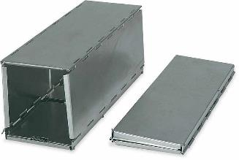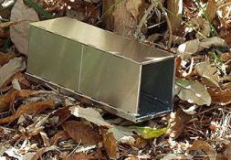
Figura 23. Foto të çarqeve Sherman

3.4 Njësitë e kampionimit (NJK)
Brenda një njësie kampionimi, mund të aplikohet skema e kapjes në kuadrat/rrjete apo transekt. Po të marrim parasysh kapacitetet njerëzore ekzistuese, si dhe numrin në dispozicion të çarqeve Sherman, rekomandohet përdorimi i skemës së kapjes në transekt si skemën kryesore të kampionimit në kuadër të këtij protokolli. Prandaj, në këtë protokoll me tej shtjellohet kjo skemë kampionimi.

3.5 Kampionimi me transekte
Njësitë e kampionimit (NJK-të) janë transekte, zakonisht 100m gjatësi, me 10 pika kampionimi përgjatë transektit, në distancë 10 m midis dy pikave. Në çdo pikë vendosen një ose dy çarqe Sherman, gjë që kërkon 10–20 çarqe për çdo transekt. Kur vendosim një çark për pike kampionimi dhe vetëm për 24 orë atëherë kemi të bëjmë me skemën ekstensive të kampionimit, ndërsa kur përdorim skemën me dy çarqe për pikë dhe për një kohë kampionimi prej dy ditësh dhe dy netësh, kemi të bëjmë me skemën intensive të kampionimit. Përdorimi i njërës apo tjetrës skemë është në varësi të numrit të çarqeve në dispozicion, kohës dhe eksperiencës së personelit. Gjatë aplikimit të skemës ekstensive të kapjes kafshët e kapura identifikohen në nivel lloji dhe më pas lëshohen pa bëre shënjimin/markimin e tyre. Numri i kafshëve të kapur në çdo çark mbahet shënim dhe kjo na lejon që të llogarisim raportin “prani/mungesë”.
Në skemën intensive të kampionimit çarqet vendosen përgjatë transektit të përzgjedhur në mbrëmje, dhe brenda tyre vendoset ndjellësi/ushqimi i parapërgatitur. Dyert e çarqeve lihen të hapura dhe të mos mbyllen edhe nëse vizitohen nga kafshët ata kontrollohen pas 24 orësh dhe më pas çarqet “ngrihen” për kapje. Në mëngjesin e ditës tjetër çarqet kontrollohen, kafshët e kapura identifikohen, maten (peshohen), përcaktohet seksi i çdo individi, markohen dhe më pas lëshohen. Nëse është e nevojshme vendoset përsëri ushqim brenda në çark. Çarqet kontrollohen sërish në mbrëmje. E njëjta gjë përsëritet për dy ditë e dy net. Në mëngjesin e ditës së fundit, çarqet pas përcaktimit dhe matjes së individëve të kapur, pastrohen dhe mblidhen (paketohen).
Të dhënat e mbledhura mund të analizohen në mënyra të ndryshme. Së pari, numri i kafshëve të kapura të markuara plus kafshët e pamarkuara të natës së fundit përfaqëson numrin minimal të kafshëve të gjalla (NMK), e cila përben dhe vlerësimin më të thjeshtë dhe më të rëndësishëm për të vlerësuar abondancën e gjitarëve të vegjël për çdo transet. Megjithatë, duke përdorur raportin e kafshëve të rihapura të ditës së dytë (paradite dhe pasdite) bëhet e mundur të përllogaritet madhësia e popullatës përmes përdorimit të metodës kapje-markim-rikapje (KMR), sikurse është indeksi Lincoln. Kjo metodë rekomandohet vetëm për rejnxhersat dhe vullnetarët me eksperiencë, të cilët janë trajnuar se si të mbajnë kafshët e gjalla të kapura. Kjo metodë kërkon më shumë kohë se sa metoda ekstensive, pasi kërkon 6 kontrolle brenda një harku kohor prej 60 orësh, dhe çdo ditë nga 8 orë pune. Megjithatë, cilësia e të dhënave të fituara është më e lartë dhe lejon një ndjeshmëri më të madhe në kapjen e ndryshimeve në popullatën e gjitarëve të vegjël.

10 m

100 m
Figura 24. Skema e një njësie kampionimi – transekt

3.6 Numri dhe vendndodhja e NJK-ve
Numri dhe vendndodhja e NJK-ve lihet në dorë të personelit të përfshirë në inventarizim (rejnxhersat dhe vullnetaret). Megjithatë, ka disa kufizime që duhen mbajtur parasysh. Së pari, NJK-të e së njëjtës natyrë duhet të mbahen në distancë së paku 250m nga njëra-tjetra, me qëllim që të sigurohet një shkallë e gjerë e pavarësisë ekologjike. Së dyti, NJK-të përzgjidhen për të qene sa me përfaqësuese të habitatit të ZM-së dhe sa më të përshtatshme me eksperiencën e personelit të përfshire në kampionim. Një personel me eksperiencë mund të vendosë disa transekte në një zonë në një ditë.
Është e rëndësishme, gjithashtu që NJK-të të jenë sa më standarde për të qenë të krahasueshme me njëra-tjetrën. Ne e dimë që duke kërkuar që NJK-të të jenë transekte 100 m të gjata, ato mund të jenë nganjëherë aq të shkurtra sa që nuk përputhen me formën e një habitati specifik, dhe mund të aplikohen me lehtësi vetëm në habitate homogjene dhe lineare (të sheshta). Në realitet, ne duhet të jemi fleksibël për të përdorur transektet edhe kur ato nuk janë në vijë të drejtë, duke ndjekur p.sh. kthesat apo zigzaget apo buzëtakimet midis pyllit dhe livadhit, celtinat, përrenjtë, gjerdhet, apo bimësinë breg lumorë. Është, gjithashtu, e rëndësishme të mbahet parasysh që të mbahet e njëjtë koha e kampionimit në çdo NJK, me qëllim që të garantohet sigurimi i cilësisë e të dhënave të marra dhe përllogaritjeve (indekseve) që rrjedhin prej tyre.
Stina/koha e kampionimit:
Rekomandohen këto periudha si me të përshtatshme për kryerjen e kampionimit të gjitarëve të vegjël:
Maj-qershor, për ZM-të malore
Prill-maj ose nëntor-dhjetor, për ZM-të fushore dhe bregdetare

3.7 Analiza e të dhënave të fituara
Në mënyrën më të thjeshtë, çdo NJK mund të gjenerojë të dhëna prani/mungesë për çdo lloj në studim. Me fjalë të tjera, a është ky apo ai lloj takuar/kapur në këtë NJK gjatë kësaj stine apo viti? Megjithatë, kampionimi i gjitarëve të vegjël është dizajnuar për të siguruar të dhëna sasiore nga të gjitha llojet e NJK-ve brenda ZM gjatë një stine të caktuar. Këto të dhëna sasiore janë dy llojesh:
- Të dhëna proporcionale (përpjesëtueshme), p.sh. pjesa e çarqeve që kanë kapur një lloj të dhënë në raport me numrin e përgjithshëm të çarqeve.
- Të dhëna numerike, p.sh. numri minimal i kafshëve (NMK) ose indeksi Lincoln që tregojnë madhësinë e popullatës së një lloji.
Të dhënat proporcionale paraqesin shpërndarjen binomiale sepse ato përfaqësojnë vlerat numerike të nxjerra nga një numër maksimum i mundshëm. Kështu, këto vlera mund të bien midis 0 dhe 1. Në propozojmë që në vend që rekordet të kalkulohen në përqindje (frekuencë) të njësive kampionuese fushore (NJKF), ato është me mirë të shprehen si raport midis NJKF-ve ku lloji është takuar dhe NJKF-ve ku lloji nuk është takuar. P.sh. në rast se miu i pyllit është takuar/kapur në 5 çarqe të një NJK dhe në 5 çarqe të tjera nuk është kapur, atëherë në vend që të llogarisim një “prani” 50% të këtij lloji në NJK, të dhënat është më mirë të ruhen si raport prani-mungesë, që në këtë rast është 1.
Indeksi Lincoln është një mënyrë për të matur përmasat e një popullate të çdo lloji të kapur. Ai mbështetet në metodën kapje-markim-rikapje (KMR). Teorikisht teknikat markim-rikapje përfshijnë kampionimin e një popullate dhe markimin e të gjithë individëve të kapur. Kafshët e markuara më pas lëshohen në popullatë dhe lihen që të përzihen për një periudhë të përshtatshme kohore. Kur ata mendohet se janë shpërndarë dhe përzierë plotësisht në popullatë atëherë bëhet një kampionin i dytë i popullatës.
Supozohet që proporcioni (pjesa) e kafshëve të markuara gjatë kampionimit të dytë është e njëjtë me atë të kafshëve të pamarkuara brenda të gjithë popullatës. Kjo mund të shprehet simbolikisht si më poshtë:

n1 = numri i kafshëve të markuara dhe të lëshuara
n2 = numri i kafshëve të kapura gjatë kampionimit të dytë
m² = numri i kafshëve të markuara të kapura gjatë kampionimit të dytë
N = popullata e përgjithshme
atëherë, m2/n2 = n1/N

Meqenëse n2, m2 adhe n1 janë të njohura, atëherë N-ja mund të llogaritet me formulën:

N = n1 x n2 / m²

3.8 Të vjellat (pellets) e rrëmbyesve të natës
Gjitarët e vegjël, sidomos minjtë e arave (arvikolidet), përbëjnë një pjesë të madhe në dietën ushqimore të rrëmbyesve të natës, sidomos te kukuvajka mjekroshe (Tyto alba) në një pjesë të mirë të Evropës. Kockat, dhëmbët, thonjtë dhe qimet e gjitarëve të vegjël të ngrenë nga kukuvajka nuk mund të tretën dhe për pasojë ato paketohen dhe të vjellën në formën e topthave.
Për të analizuar të vjellat e kukuvajkave duhen kolektore (grumbullues) dhe analizues. Kolektorët apo grumbulluesit e të vjellave duhet të bëjnë një njohje dhe vlerësim paraprak të mjedisit për të gjetur dhe shënuar koordinatat e vendgjetjes së të vjellave. Nganjëherë duhet të negociohet me pronarët e tokës për të marre leje për grumbullimin e të vjellave të kukuvajkave. Rekomandohet që kërkimi për të vjellat e kukuvajkave të përqendrohet në shtëpitë e braktisura. Objektet e kultit (kishat e vjetra, manastiret) përdoren shpesh si vendstrehime për kukuvajkat. Analizuesit e të vjellave merren me nxjerrjen e materialit kockor nga të vjellat e grumbulluara nga kolektorët (grumbulluesit). Ata janë ekspertë me eksperiencë pune me gjitarët e vegjël, dhe të aftë për përcaktimin në nivel lloji të mbetjeve kockore. Nxjerrja e materialit kockor nga çdo vjellje bëhet me ndihmën e një pincete, por sigurisht që trajtimi paraprak me NaOH e lehtëson shumë nxjerrjen e kockave nga të vjellat. Suksesi i kësaj metode varet nga vullnetaret/renxhersat që grumbullojnë të vjellat dhe i dërgojnë ato tek analizuesit rregullisht. Kukuvajka mjekroshe nuk ia këput kokën presë dhe për pasojë në të vjellat e tyre gjinden mbetje të plota nga skeleti i kokës së gjitarëve të vegjël. Një numër i madh llojesh gjitarësh të vegjël, sidomos minj arrash (arvikolide), minj pylli dhe hundëgjatësh mund të gjenden në të vjellat e kukuvajkave, pasi gjitarët e vegjël përbejnë pjesën me të madhe të dietës së tyre. Analiza e të vjellave të kukuvajkave mund të tregojë përbërjen e popullatave të gjitarëve të vegjël në zonën e gjuetisë së kukuvajkave, pasi kapja e tyre nga kukuvajka është me përpjesëtim të drejtë me abondancën relative të llojeve pre në mjedis. Kjo metodë mund të demonstrojë variacionet stinore dhe vjetore të popullatave të llojeve pre, gjë që na ndihmon të kuptojmë dinamikën e popullatave të gjitarëve të vegjël. Të vjellat mund të gjenden me lehtësi në terren dhe grumbulluesit e të vjellave (renxhersat dhe vullnetaret) mund të zhvillojnë me kohë njohuritë dhe shprehitë e tyre praktike. Nuk kërkohet të kenë shumë njohuri apo mjete/pajisje në dispozicion, mjafton që ata të jenë të gatshëm të shkojnë dhe grumbullojnë rregullisht të vjellat e kukuvajkave në terren, çdo 2 muaj. Analizuesit nuk kanë nevojë për pajisje të veçanta, por kërkohet një stereomikroskop i thjeshtë me zmadhim x 10 për të ndihmuar përcaktimin në nivel lloji të mbetjeve kockore. Kafka dhe nofullat, së bashku me dhëmbët, janë të mjaftueshme për përcaktimin në nivel lloji/specie të mbetjeve kockore.
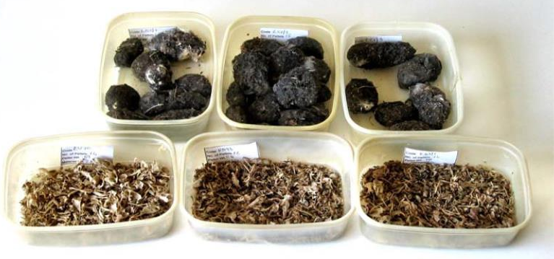
Figura 25. Të vjellat (pellets) e kukuvajkës mjekroshe (sipër) dhe mbetjet kockore të nxjerra prej tyre (poshtë)

Renxhersat mund të trajnohen lehtësisht për të fituar njohuri dhe shprehi praktike se si të grumbullojnë, analizojnë dhe përcaktojnë të vjellat e kukuvajkave mjekroshe, duke shërbyer si kolektore (grumbullues) dhe analizues. Vullnetare nga organizatat jofitimiprurese (OJF) mund gjithashtu të përfshihen në grumbullimin në terren të të vjellave të kukuvajkave brenda dhe jashtë ZM-ve.
Në figurat e mëposhtme jepen të vjellat (pellets) e llojeve të ndryshme të rrëmbyesve të natës me qëllim që bëhet dallimi i të vjellave të kukuvajkës mjekroshe nga ato të bufave dhe kukuvajkave të tjera që mund të takohen.

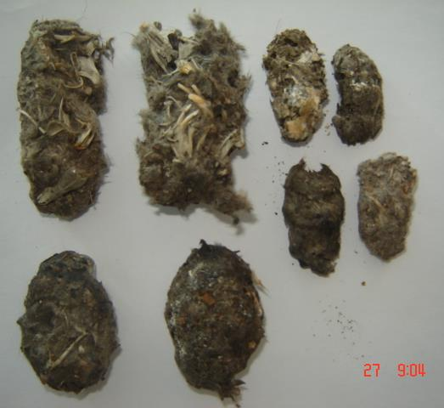
1
2
3

Figura 26. Të vjellat (pellets) e bufit Bubo bubo (1); kukuvajkës mjekroshe Tyto alba (2); dhe Strix aluco (3)

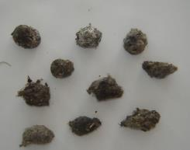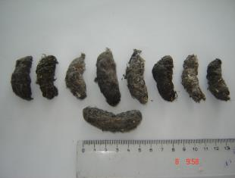

Të vjellat e kukuvajkës, Athene noctua (majtas) bufit veshgjatë, Asio otus (djathtas)

Forma dhe madhësia e të vjellave (pellets) të rrëmbyesve të natës janë tipare me rendësi për të bërë dallimin se kujt i përkasin të vjellat e gjetura. Rekomandohet që prioritet t’i jepet grumbullimit të të vjellave të kukuvajkës mjekroshe, sepse ajo ofron metodën më të mirë të kampionimit për përbërjen dhe abondancën e popullatave të gjitarëve të vegjël.

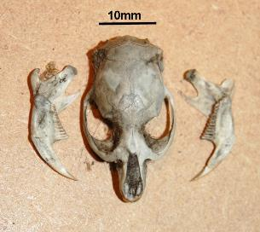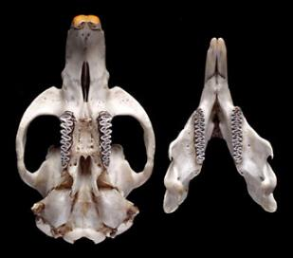

1 2

Figura 27. Kafka dhe nofullat e arvikolideve (minjve barngrënës të gjinisë Microtus): 1. Pamje nga sipër e kafkës
Figura 28. Pamje nga poshtë e kafkës dhe nga sipër e nofullës së poshtme

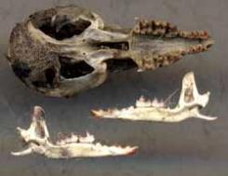 1 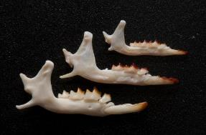 2
Figura 29. Kafka dhe nofullat e hundëgjatëve dhëmbëkuq.
(1) Nofulla e poshtme e Sorex minutus, S. araneus dhe Neomys fodiens (2)
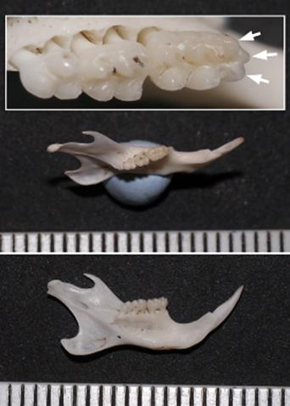 1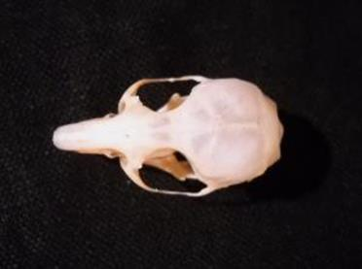 2

Figura 30. Kafka dhe nofullat e miut të pyllit: 1) Pamje nga poshtë dhe anësore; 2) Pamje nga sipër e kafkës
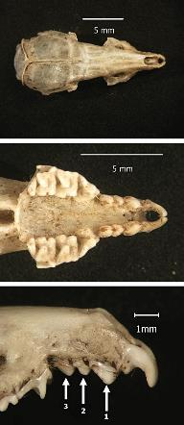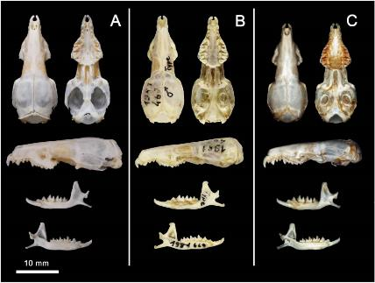
Figura 31. Kafka, nofullat dhe dhëmbëzimi i llojeve të ndryshme të hundëgjatëve dhëmbëbardhë
Frekuenca. Grumbullimi i të vjellave çdo dy muaj.

3.9 Kafazet e gjumashëve të pyllit
Kafazet prej druri janë një mjet i dobishëm për inventarizimin e llojeve të gjumashëve të (Dryomys nitedula, Muscardinus avellanarius dhe Glis glis).

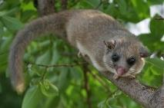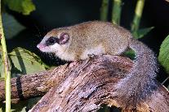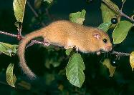
Glis glis Dryomys nitedula Muscardinus avellanarius

Njëherazi, kafazet mund të përdoren edhe nga lloje të tjera, krahas gjumashëve të pyllit, dhe kontrolli i tyre nuk kërkon shumë mundim dhe njëkohësisht ata mund të përdoren për një kohë të gjatë.
Llojet me të zakonshme që vizitojnë kafazet e gjumashëve të pyllit janë miu gushëverdhë i pyllit (Apodemus flavicollis) dhe miu i pyllit (Apodemus sylvaticus), të cilët janë shumë të ngjashëm me njëri-tjetrin. Mënyra më e shpejtë për t'i dalluar këto dy lloje nga njëri-tjetri është të shohim praninë dhe formën e njollës me ngjyrë të verdhë në zonën e poshtme të qafës nga ana barkore: tek Apodemys sylvaticus ky llojë ose mungon ose është në formën e pikës së ujit.

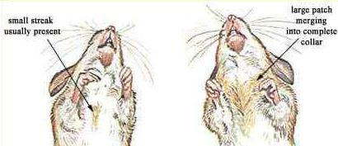
Apodemus sylvaticus
Apodemus flavicollis

Si të dallojmë miun gushëverdhë nga miu i pyllit?
Kafazet e gjumashëve të pyllit duhet të pozicionohen në gride 7x7 në intervale 15 m ose në transekt 100 m të gjatë, me 10 kafaze të vendosur në distanca 10 m largësi. Këshillohet që grida apo transekti të vendoset së paku 100 m në brendësi të pyllit.

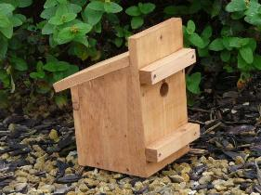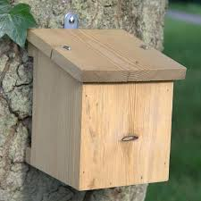
Figura 32. Kafaze druri për gjumashët e pyllit

Analiza e të dhënave të fituara është e ngjashme me atë të përshkruar më herët në këtë dokument në teknikën e kapjes me çarqe Sherman.
Një përmbledhje e protokollit të inventarizimit për gjitarët e vegjël në ZM-të jepet në tabelë.

Tabela 2. Përmbledhje e potokollit të inventarizimit për gjitarët e vegjël në ZM (si shembull janë marrë 5 ZM prioritare)
Zona e mbrojtur | Metoda e propozuar | Koha dhe frekuenca | Rezultatet e pritshme
Parku Natyror “Korab-Koritnik” | - Kapja me çarqe jovrasës (Sherman);  së paku dy njësi kampionimi (NJK);  - Kafazet për gjumashët e pyllit;  së paku 20 kafaze druri | Çdo vit;  Maj-qershor | - Prani/mungesë  - Përbërja llojore e komunitetit të gjitarëve të vegjël;  - Frekuenca llojore (%)  - Indeksi Lincoln i vlerësimit të popullatës së çdo lloji apo species
RNM Liqeni i Shkodrës | Kapja me çarqe jovrasëse (Sherman);  së paku dy njësi kampionimi (NJK);  - Të vjellat e kukuvajkave | Çdo vit;  Prill-maj ose nëntor-dhjetor  - Çdo dy muaj | - Prani/mungesë  - Përbërja llojore e komunitetit të gjitarëve të vegjël;  - Frekuenca llojore (%)  - Indeksi Lincoln i vlerësimit të popullatës së çdo lloji apo species  - Përbërja llojore e komunitetit të gjitarëve të vegjël;  - Frekuenca llojore (%)  - Indeksi mjedisor (i/r)  - Indeksi i diversitetit (H’) Shannon & Weaver
Parku Kombëtar “Divjakë-Karavasta” | - Kapja me çarqe jovrasëse (Sherman);  së paku dy njësi kampionimi (NJK);  - Kafazet për gjumashët e pyllit;  së paku 20 kafaze druri  - Owl pellets | Çdo vit;  Prill-maj ose nëntor-dhjetor  - Çdo dy muaj | - Prani/mungesë  - Përbërja llojore e komunitetit të gjitarëve të vegjël;  - Frekuenca llojore (%)  - Indeksi Lincoln i vlerësimit të popullatës së çdo lloji apo species  Përbërja llojore e komunitetit të gjitarëve të vegjël;  - Frekuenca llojore (%)  - Indeksi mjedisor (i/r)  - Indeksi i diversitetit (H’) Shannon & Weaver
Parku Kombëtar “Tomor-Kulmak” | - Kapja me çarqe jovrasëse (Sherman);  së paku dy njësi kampionimi (NJK);  - Kafazet për gjumashët e pyllit;  së paku 20 kafaze druri | Çdo vit;  Maj-qershor | - Prani/mungesë  - Përbërja llojore e komunitetit të gjitarëve të vegjël;  - Frekuenca llojore (%)  - Indeksi Lincoln i vlerësimit të popullatës së çdo lloji apo species
Parku Kombëtar “Bredhi i Hotovës-Dangelli” | - Kapja me çarqe jovrasëse (Sherman);  së paku dy njësi kampionimi (NJK);  - Kafazet për gjumashët e pyllit;  së paku 20 kafaze druri | Çdo vit;  Maj-qershor | - Prani/mungesë  - Përbërja llojore e komunitetit të gjitarëve të vegjël;  - Frekuenca llojore (%)  - Indeksi Lincoln i vlerësimit të popullatës së çdo lloji apo species

KAPITULLI I KATËRT
SHPENDËT

4. Informacioni i nevojshëm që duhet të grumbulloni gjatë ekspeditave të inventarizimit
- Numri maksimal i meshkujve, femrave ose çifteve, në grupe ose të veçuara.
- Ku janë vrojtuar, ku folezojnë.
- Numri dhe periudha kur duhet të kryeni ekspeditat.
- Tri ekspedita: 1 pas çdo muaj në periudhën: fundmarsi, fillimmaji dhe fillimmes qershori.
- Koha (përgjatë ditës) se kur duhet të inventarizimi
- Herët në mëngjes, ekspedita të jetë mbyllur brenda orës 10:00.
- Vendet të cilat duhen të përzgjidhni për inventarizim.
- Të gjitha habitatet e përshtatshme për folezimin,
- Kushtet e motit.
Mos kryeni inventarizmin në ditët me dukshmëri të ulët, për shkak të mjegullës, shiut ose erës.
- Pajisjet e nevojshme që duhet të përdorni.
- Hartë e zonës që do të inventarizohet, me shkallë 1:25,000
- Hartë e zmadhuar që tregon pikat kryesore të referimit, dhe relievin e bregut të ujit (opsionale) në rastet e inventarizimit të rosave
- Varkë (opsionale)
- Teleskop (opsionale)
- Shqetësimi.
- Në zonat e vogla ku ka mundësi për t’u fshehur dhe ka pamje të mirë, skanimi sistematik i të gjithë habitatit, duke përdorur teleskopin, shkakton më pak shqetësim dhe jep rezultate më të mira.
- Metodologjia dhe këshilla për inventarizimin
- Kur jeni duke vëzhguar në ujëra të qeta, vendosni në hartë kufijtë e zonës dhe shënoni rrugën e zonës së vëzhgimit.
- Ecni sa më pranë të jetë e mundur në të gjitha habitatet e përshtatshëm, duke i dhënë më shumë rëndësi kanaleve, gjireve të vegjël dhe shtrateve të kallamishteve.
- Përdorni pika vëzhgimi të përshtatshme për të numëruar llojet zhytëse në ujë të hapur.
- Mund të mos jetë e nevojshme që të vizitohet e gjithë zona, nëse mund të vëzhgohet me dylbi ose teleskop lehtësisht edhe nga distanca.
- Për të studiuar të gjithë vijën e bregut, sidoqoftë, do t’ju duhet të shëtisni në të gjithë sipërfaqen ujore pranë bregut. Nëse do të përdorni varkë gjatë vëzhgimit është e nevojshme që të jenë të pranishëm të paktën dy vëzhgues, të pajisur me jelekët e shpëtimit.
- Nëse jeni duke vëzhguar, në habitate me kullota ose këneta, vendosni në hartë një transekt që do të ndiqni deri në 100 m largësi.
- Në të dyja rastet ruajeni drejtimin e rrugës për në vizitën e dytë, në mënyrë që të shmanget vizita në të njëjtat vende në të njëjtën periudhë të ditës (sidomos në zonat shumë të mëdha), gjithashtu, përdorni të njëjtën rrugë çdo vit.
- Identifikoni llojet dhe gjininë e individëve dhe grupeve ose i shënoni/regjistroni individët direkt në hartë.
- Shënojini shpendët duke ndjekur shembullin e mëposhtëm:
pelikani kaçurrel: ♂♀ + ♂♀ + ♂ + 5♂♂ + ♀ (♂ - 1 mashkull, 5♂♂ - grup me 5 meshkuj, ♂♀ - çift etj.).
- Përfshijini të gjitha grupet e mëdha, p.sh., 5♂♂3♀♀ (ose thjesht shkruani numrin total të individëve), bëni kujdes që të dalloni ndryshimin midis individëve në periudhën e folezimit dhe tufave jofolezuese ose individëve dimërues të vonë. Përpiquni që të shmangni numërimin e dyfishtë për shpendët, të cilët fluturojnë ose notojnë nga njëri vend në tjetrin.
- Mbani shënim drejtimin e fluturimit ose vendit të uljes për çdo shpend të parë në fluturim, sidomos në rastet kur numërimi në zonat ujore të afërta bëhet në të njëjtën ditë.
- Interpretimi i rezultateve
- 1 çift (♂♀)
- Mashkull i veçuar (♂)
- Meshkuj në grupe nga 2 – 4 (2-4♂♂ = 2-4 çifte)
- Femra të veçuara (♀), nëse numri i përgjithshëm i tyre është më i madh se ai i meshkujve (♂)).
- Për çdo vizitë, llogarisni numrin e çifteve të çdo lloji dhe përdorni numrin maksimal të çifteve të regjistruar gjatë pesë vizitave të bëra, për të bërë krahasimin mes viteve.

4.1 Inventarizim i suksesit të riprodhimit (opsional)
- Ky lloj inventarizmimi nuk është i detyrueshëm, por sigurisht është vlerë e shtuar dhe jep indikatorë shtesë të rëndësishëm për menaxhimin e popullatës së llojeve folezuese.
- Informacion i nevojshëm që duhet të grumbullohet gjatë ekspeditave të inventarizimit:
- Numri i meshkujve, femrave ose çifteve, të vetmuar ose në grupe
- Numri i klloçitjeve dhe numri i vezëve për klloçitje
- Numri i të vegjëlve.
- Periudha, kushtet e motit, vendet/zonat që duhen vizituar, pajisjet, kujdesi që duhet treguar, shqetësimi.
- Njësoj si në metodikën e inventarizimit përshkruar më sipër.
- Metodologjia dhe disa këshilla
- Përdorni të njëjtën zonë dhe rrugë vëzhgimi si në rastin e inventarizimit për popullatën folezuese më lart.
- Shënoni numrin e të gjithë shpendëve të vëzhguar, duke theksuar gjininë e tyre dhe nëse gjenden në grupe ose individë të veçuar.
- Shënoni gjithashtu numrin e individëve adult të vetmuar, numrin e individëve juvenil, dhe numrin e klloçitjeve (kjo dallohet nga mosha e zogjve).
- Regjistroni moshën e zogjve si “fraksion” (p.sh. ¼, ½, ¾ etj.) të madhësisë trupore të të rriturve.
Regjistroni vrojtimet si në shembullin më poshtë:
Pelikani kaçurrel: ♀ + 8 (¼) - femër, duke udhëhequr 8 të vegjël në madhësinë e çerekut të trupit të saj. Ose
Për secilin lloj, raportoni produktivitetin, si numrin maksimal të të vegjëlve në madhësinë e treçerekut të trupit të të rriturit (moshë përreth 3-javore) që janë parë në njërën prej vizitave, pjesëtuar me numrin total të çifteve riprodhuese që është përftuar nga inventarizimi i mëparshëm (inventarizimi i popullatës folezuese për secilin lloj).

Llojet dimëruese
Në vendin tonë llojet e rosave që dimërojnë janë: rosa kërre, rosa sqeplugë, kryekuqja e madhe, rosa bishtgjel, shapka dhe shapka e ujit. rasti i marsakes është i veçantë, pasi ajo shihet, përgjithësisht, në numër më të madh, përgjatë muajit mars.
Përgjatë sezonit të dimrit, për këto lloje, por edhe për llojet të cilat janë edhe folezuese, metoda e inventarizimit është e njëjtë.

4.2 Rendi i pelikanorëve (Pelecaniformes)
Janë shpendë me përmasa të mëdha dhe mesatare, me kokë të vogël, sqep të gjatë të pajisur me vija gjatësore. Në këmbë kanë katër gishtërinj të gjatë që të gjithë të bashkuar me membranë notuese. Trastat ajrore nën lëkurë i kanë shumë të mëdha të cilat hapen e mbyllen. Sekset nuk ndryshojnë nga pamja e jashtme. Jetojnë buzë deteve, liqeneve e lumenjve. Ky rend përmbledh rreth 59 lloje të ndara në 6 familje. Në vendin tonë hasen përfaqësues të dy familjeve kryesore: ajo e pelikanëve dhe ajo e karabullakëve.

4.3 Pelikani kaçurrel (Pelecanus crispus Bruch)

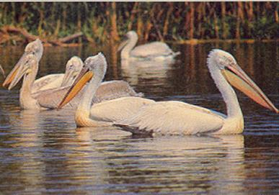

A: Dalmatian pelican; F: Pelican fries;
Gj: Krauskopfpelican; I: Pellicano riccio;
S: Pelicano cenudo.
BIOMETRIA:
- gjatësia e përgjithshme 161–196 cm;
- krahu 65–75 cm;
- hapja e krahëve 310–345 cm;
- pesha 6,5–10 kg;
- jetëgjatësia 52 vjet.
PËRSHKRIMI. Ngjyra e përgjithshme e bardhë me pendët fluturuese të krahut kafe në të zezë. Në kokë dhe zverk pendët i ka të përdredhura, sytë gri, ndërsa këmbët gri të kaltërremtë. Sqepi shumë i madh me pjesën e sipërme të fortë e me vija që përfundon me një thua si çengel, e pjesën e poshtme të pajisur me një trastë të gjerë membranore ngjyrë portokalli në të kaferremtë. Shpendët e rinj janë ngjyrë gri në kafe sipër dhe të bardhërremtë poshtë, ngjyrë e cila me moshën zbardhet.
AREALI DHE BIOTOPI. Në Evropë është i përhapur në juglindje të saj ku vendi ynë përfaqëson ekstremin perëndimor. Folezon në deltën e Danubit, Bullgari, Greqi, detin Kaspik dhe Azov, deltën e Vollgës dhe në disa pika në Azinë Qendrore deri në Mongoli. Në vendin tonë është i pranishëm gjatë gjithë bregdetit nga Velipoja në Butrint.
RIPRODHIMI. Monogam i kategorisë (A). Folezon i veçuar ose në koloni në ishujt e lagunës së Karavastasë. Folenë e bën në tokë me mbeturina bimore në formë trung koni me diametër 2 m dhe lartësi 60–70 cm, ku në muajin prill pjell 1–2 vezë (rrallë 3) të bardhërremta e të gëlqerizuara me dimensione 9,3x5,8 cm dhe peshë 143–195 g. Inkubacioni 38–40 ditë, zogjtë nidikolë, fluturojnë në moshën 65 ditë, arrijnë peshën e të rriturve në 75 ditë, bëhen të pavarur në 10 muaj dhe arrijnë maturitetin në moshën 3-vjeçare.
USHQIMI. Përbëhet vetëm nga peshku. Çdo individ konsumon 1,5–2 kg peshk në ditë.

4.4 Pelikani rozë (Pelecanus onocrotalus L)

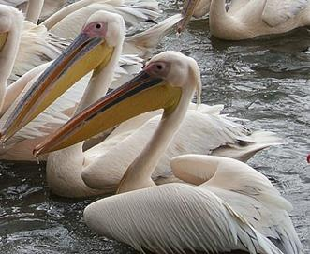

A: White pelican; F: Pélican blanc;
Gj: Rosapelikan; I: Pellicano commune;
S: Pelecano vulgar.
BIOMETRIA:
- gjatësia e përgjithshme 140–175 cm
- krahu 65–70 cm;
- hapja e krahëve 270–360 cm;
- pesha 6–10 kg.
PËRSHKRIMI. Krejtësisht i bardhë, mashkulli me një çafkë të vogël në pranverë, nganjëherë me një ngjyrosje të lehtë rozë e pendët fluturuse kafe në të zezë. Sqepin e ka të madh gri në rozë me një trastë membranore të verdhë të hapur në nofullën e poshtme. Pjesa e zhveshur e fytyrës dhe këmbët ngjyrë mishi, sytë të kuqe në vishnjë. Bishti i përbërë nga 24 pendë drejtuese. Zogjtë e rinj ngjyrë të kaferremtë me pjesën e poshtme të trupit të hapur gati të bardhërremtë.
AREALI DHE BIOTOPI. Areali i pelikanit rozë shtrihet në juglindje të Evropës nga vendi ynë të cilin e prek në Prespë, Greqia, Rumania e Bullgaria e deri në detin Azov, Indinë Perëndimore e Afrikën Verilindore, Tropikale e Jugore ku ndërton fole. Biotopi i tij janë liqenet e lagunat me bimësi natyrore kallama e esenca të buta pyjore.
RIPRODHIMI. Monogam i kategorisë (A), folezon në koloni në tokë, folenë e ndërton në mënyrë të ngjashme me pelikanin kaçurrel pjell 2 vezë të bardha, të cilat ngrohen përreth 35 ditë nga të dy partnerët. Zogjtë nidikolë, arrijnë të fluturojnë në moshën 65–70-ditëshe.
USHQIMI. Ushqehet si pelikani kaçurrel duke konsumuar në ditë rreth 1–1,5 kg peshk.
GJUETIA DHE VLERËSIMI I PELIKANËVE. Megjithëse ushqehen vetëm me peshk dhe nga kjo pikëpamje do të konsideroheshin të dëmshëm për ekonominë e peshkimit, për shkak të numrit të pakët të efektivave dhe ngushtimit në maksimum të arealit të tyre, pelikanët konsiderohen një stoli e natyrës tonë arsye për të cilën të dyja speciet e përshkruara konsiderohen monument natyre, nuk gjuhen dhe mbrohen me ligj.

4.5 Karabullaku i detit (Phalacrocorax carbo L)
A: Cormorant; F: Grand cormorant;
Gj: Kormoran; I: Cormorano commune;
S: Cormoran grande.

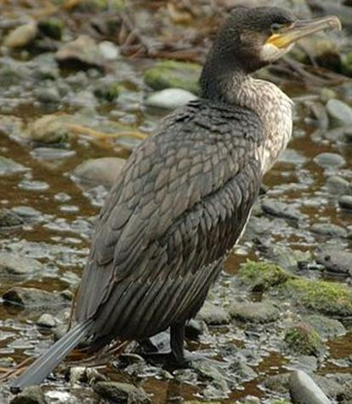

BIOMETRIA:
- gjatësia e përgjithshme 80–90 cm;
- krahu 54–56 cm;
- hapja e krahëve 130–150 cm;
- pesha 2–2,5 kg;
- jetëgjatësia 20 vjet.
PËRSHKRIMI. Ngjyra e përgjithshme e zezë me reflekse metalike blu të murrme sidomos në pjesën e poshtme të trupit, faqet dhe grykën i ka të bardhërremta puplat e supeve ngjyrë bostani në kafe, me rrethoja të gjelbërremta në të zezë. Puplat rreth pjesës së zhveshur të fytyrës i ka të bardha. Në pranverë gusha e më pak koka mbulohen me pupla të dendura të holla me ngjyrë të bardhërremtë. Bishti ka 14 pendë drejtuese, sqepi është i fortë i murrmë me bazën më të çelur e majën të kthyer si ganxhë, sytë të gjelbër në të verdhë, pjesën e zhveshur rreth syve të murrmë në ulliri, kurse këmbët me lëkurë notuese të zezë.
Maksilari i poshtëm ka trastë membranore, por shumë më të vogël se pelikanët. Zhytet aktivisht në ujë 2–9 metra thellë, duke qëndruar nën ujë 30–70 sekonda.

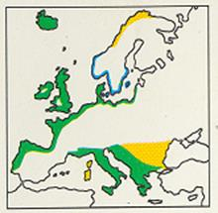

AREALI DHE BIOTOPI. Lloj kozmopolit takohet në të gjitha kontinentet duke qenë specia më e përhapur e familjes. Në Evropë është i përhershëm, verues dhe dimërues sikurse tregohet në hartën. Në vendin tonë është i përhershëm e me shumicë në lagunat bregdetare dhe në liqenet kryesore (Pogradec e Prespë).
RIPRODHIMI. Çerdhen e vendos në tokë në ishuj të qetë e me bimësi të lagunave ose edhe mbi drurët që gjenden afër ujërave në koloni me llojin e vet ose lloje të tjera. Atë e ndërton me thupra barishte e leshterikë ku pjell 3 – 5 vezë me përmasa (6,5x4cm) e ngjyrë blu të hapur me lëvozhgë të gëlqerizuar e me cifla. Zogjtë çelin lakuriq të dobët e të zhveshur dhe vetëm mbas dy javësh mbulohen nga një push i zi. Inkubacioni vazhdon 29 ditë dhe bëhet vetëm nga femra. Duke qenë nidikolë arrijnë peshën e të rriturve në moshën 35-ditëshe, ndërsa fluturojnë dhe bëhen të pavarur në moshën 60-ditëshe. Ka raste në vitet e favorshme kur ky shpend mund të bëjë dy barqe vezësh në vit.
USHQIMI. Vetëm peshk, racioni ditor i nevojshëm është sa një e pesta e peshës së tij trupore.
4.6 Karabullaku i vogël (Phalacrocorax pygmaeus Pall.)

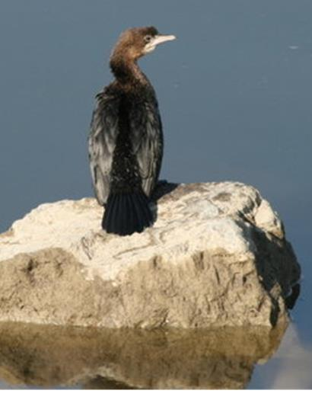
A: Pigmy cormorant; F: Cormoran pygmée
Gj: Zwergscharbe; I: Marangone minore;
S: Cormoran pigmeo.
BIOMETRIA:
- gjatësia e përgjithshme 45–50 cm;
- krahu 19,5–21 cm;
- hapja e krahëve 80–90 cm;
- pesha 340 g.
PËRSHKRIMI. Koka dhe qafa të murrme të kuqërremta. Pjesa tjetër e trupit e zezë e ndritshme me reflekse metalike jeshile, gri e bronzi. I gjithë trupi gjatë dimrit ka njolla të bardha. Bishti i shkallëzuar i formuar nga 12 pendë të zeza. Sqepi, lëkura rreth syve dhe këmbët të zeza, kurse sytë kaf të murrmë. Gjatë riprodhimit në kokë qafë dhe pjesët e poshtme të trupit shfaqen pupla të vogla të bardha. Zogjtë e rinj, në kafe të zbehtë në të zezërremtë.
AREALI DHE BIOTOPI.
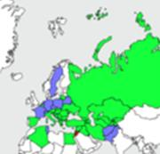

Është i përhapur në pjesën më të madhe të Evropës, por dendësia e tij nuk është e njëjtë. Kështu ka zona ku prezenca e karabullakut të vogël është e përhershme dhe këtu ai riprodhohet (pjesa jeshile) dhe zona ku shpendi është tepër i rrallë ose i rastësishëm (zona e kuqe), si dhe pjesë të kontinentit ku shpendi mungon fare (zona e bardhë) ose ku ai ka qenë, por është zhdukur (zona e zezë). Te ne gjendet kudo në bregdet nga Velipoja në Butrint, por haset edhe në liqenet e vendit sidomos në Liqenin e Shkodrës dhe të Prespës së Madhe ku ai dimëron me shumicë. Dikur folezonjës i zakonshëm në shumë zona të Shqipërisë sot nuk konstatohet më folezim i këtij shpendi [4].Gjendet dhe në Azi e Afrikë.
RIPRODHIMI. Monogam i kategorisë (A) folezon në koloni së bashku me karabullakët e tjerë dhe çafkat. Çerdhen e vendos në vende kënetore të izoluara në mes të bimësisë së dendur ose kallamishteve të cilën e bën me degë e mbeturina bimore të çrregullt ku pjell 4–5 më rrallë 6 vezë me lëvore të gëlqerizuar e të ciflosur të cilat ngrohen nga të dy prindërit për 28 ditë. Zogjtë çelin lakuriq e të verbër, por pas disa ditësh vishen me një push të zi. Në moshën 2-mujore zogjtë fluturojnë, kurse nga fundi i vitit të tretë të jetës bëhen të aftë për riprodhim.
USHQIMI. Kryesisht me peshk, por edhe me kafshë të tjera të vogla uji të cilët i kap duke u zhytur aktivisht në ujë 2–4 metra thellë. Racioni ditor 40–120 g.

4.7 Rendi i çapkorëve (Ardeiformes) karakteristikat e përgjithshme, sistematika dhe biologjia e veçantë e llojeve kryesore që ai përmbledh
Shpendët e këtij rendi kanë trup të madh, këmbë të gjata e të holla dhe qafë të gjatë dhe të përkulur. Këmbët ju mbarojnë me katër gishta të lirë ose pjesërisht të bashkuar midis tyre me membranë (vetëm tre gishtërinjtë e parë). Sqepi nuk veçohet mirë nga koka, është i gjatë në formë konike dhe i fortë. Çapkorët janë shpendë gjysmëujorë që jetojnë buzë ujërave dhe ushqehen me gjah të ndryshëm, si dhe me kërma kafshësh. Nuk kanë dimorfizëm seksual.

4.8 Çapka e përhime (Ardea cinerea L)

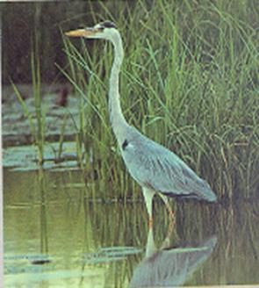

A: Gray Heron; F: Héron cendré;
Gj: Graureiher; I: Airone cenerino;
S: Garza real.
BIOMETRIA:
- gjatësia e përgjithshme 92–121 cm;
- krahu 43–48 cm;
- hapja e krahëve 170 cm;
- pesha 1–2,3 kg;
- jetëgjatësia 25 vjet.
PËRSHKRIMI. Shpinën gjoksin krahët i ka hiri, kokën dhe qafën të bardhë me një brez dhe çafkë të zezë, pendët fluturuese të krahut të zeza, sqepin të verdhë më rrallë portokalli në krem, lëkurën rreth syve të gjelbërremtë, sytë të verdhë, kurse këmbët gri të verdhërremtë. Mbi shpinë ka pendë të gjata gri në ngjyrë argjendi. Fluturon madhështor me qafën e mbledhur në formën e germës (S) me rrahje të ngadalta krahësh.
AREALI DHE BIOTOPET. Në Evropë është i përhershëm, verues dhe dimërues në pjesë të ndryshme të saj, por gjendet edhe në Azi, dhe Afrikë duke arritur të zbresë deri në zonat tropikale. Në Evropë preferon zonat e ulëta të lagëta, por rrallë mund të haset në biotope të ngjashme edhe deri në 500 m altitudë. Në vendin tonë i përhershëm më me shumicë në lagunat bregdetare ku edhe folezon: Velipojë, Lezhë, Fushë-Kuqe, grykat e lumenjve Erzen, Seman, Vjosë e deri në Butrint e Prespë. Biotopi i saj janë kënetat bregdetare brigjet e lumenjve, si dhe në fusha nganjëherë larg ujërave. Në dimër numri i tyre shtohet nga kontingjentet që vuajnë nga zonat e verimit.

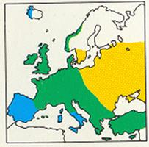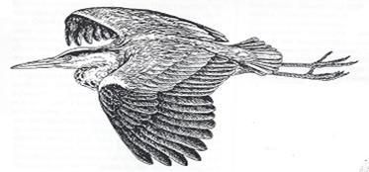

RIPRODHIMI. Monogam i kategorisë (A) folezon në koloni ose edhe i vetmuar mbi drurë të mëdhenj e më rrallë në kallamishte. Folenë e bën të madhe me degë e degëza copa kallamash e material të butë ku pjell 4–5 vezë me dimensione (6,3 x 4,6 cm) e ngjyrë qielli në të gjelbërremtë. Intervali i pjelljes së vezëve nga njëra-tjetra 2–4 ditë. Inkubacioni që fillon mbas pjelljes së vezës së dytë ose të tretë vazhdon rreth 25–28 ditë dhe bëhet nga të dy prindërit. Zogjtë nidikolë arrijnë të fluturojnë në moshën 50–55-ditëshe, duke arritur pjekurinë seksuale në moshën njëvjeçare femrat dhe dy vjeç meshkujt.
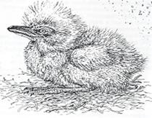
USHQIMI. Kullot në këneta me ujëra të cekëta ose në toka të përkënetëzuara ku gjuan bretkosa, molusqe, krimba, krustace, peshq dhe gjitarë të vegjël.

4.9 Gakthi (Botaurus stelaris L)
A: Eurasian Bittern; F: Butor étoilé;
Gj: Rohrdommel; I: Tarabuso;
S: Avetoro comun.

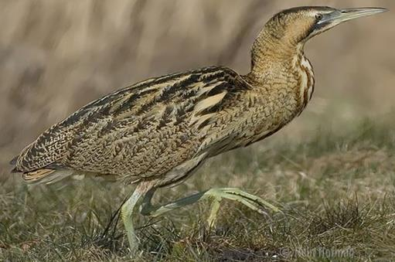

BIOMETRIA:
- gjatësia e përgjithshme 70–80 cm;
- pesha 0,9–1,1 kg; .
- krahu 31–36 cm;
- jetëgjatësia 11 vjet.
PËRSHKRIMI. Ngjyra e përgjithshme e trupit në sfond kafe e hapur mbi të cilin ka vizatime si damarët e mermerit në ngjyrë kafe të errët në të zezë. Këmbët i ka të fuqishme me ngjyrë të gjelbër, sqepin të verdhë në të gjelbër me majë të murrme në të zezë, kurse sytë të verdhë. Në rast rreziku qëndron midis kallamash me sqepin dhe qafën vertikalisht. Gjatë ditës del rrallë nga kashta e kënetës, ndërsa për t’u ushqyer del ndaj të ngrysur. Kur fluturon shkurt qafën e mban të shtrirë, ndërsa kur fluturon në distanca më të gjata atë e përkul në formë (S), duke e vendosur midis shpatullave. Mashkulli lëshon një zë të ngjashëm me atë të një demi që mund të dëgjohet natën prej nga rrjedh edhe emri i saj latinisht i cili ka kuptimin “dem kënete”.
AREALI DHE BIOTOPI. Në Evropë është i përhershëm dhe verues, por gjendet edhe në Afrikën e Veriut dhe në Azi. Te ne i përhershëm, por i rrallë. Në verë numri i tyre shtohet. Biotopi i saj janë zonat kënetore me kashtë e kallama të dendura shpesh edhe në fusha me lagështi, por me bimësi të dendur: Velipojë, Lezhë, Rrushkull, Divjakë, Poro etj.
RIPRODHIMI. Monogam i kategorisë (A) folezon në kallamishte në çifte të vetmuara. Folenë e bën mbi një platformë lundruese të formuar nga mbeturina bimore e që ndërtohet nga femra. Pjell 4–6 vezë me dimensione (3,5 x 4 cm) me ngjyrë kafe në të gjelbërremtë e interval pjelljeje veza nga veza 2–3 ditë. Inkubacioni zgjat 26 ditë, fillon mbas pjelljes së vezës së parë dhe kryhet nga të dy partnerët. Zogjtë nidikolë janë të veshur me një push kafe në ndryshku dhe ushqehen vetëm nga femra. Pas 2–3-javësh nga çelja zogjtë dalin rrotull çerdhes dhe më vonë fluturojnë.
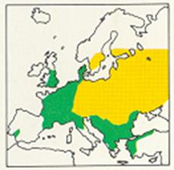

USHQIMI. Kap dhe konsumon peshq, bretkosa, minj, gjarpërinj uji, zogj të vegjël, insekte, bimë uji etj.

4.1.1 Petriti ose krahëthata (Falco peregrinus Tunst)
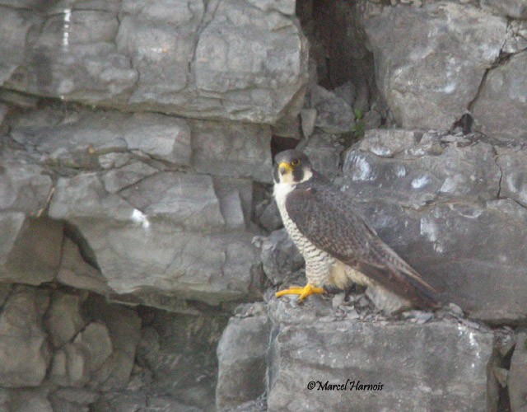
♂ ♀
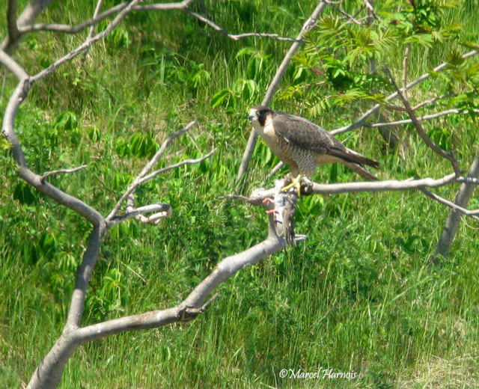

A: Pertegrine Falcon; F: Faucon pelerine; Gj: Wanderfalk; I: Falcone Pellegrino;
S: Halcon comun.
BIOMETRIA.
- gjatësia e përgjithshme 34–49 cm;
- krahu 35–38 cm;
- hapja e krahëve 95–115 cm;
- pesha ♂ 600–750 cm;
- jetëgjatësia 16 vjet; ♀ 900–1300 g.
PËRSHKRIMI. Midis mashkullit, femrës dhe të rinjve ka dallime në ngjyrosje, por jo të theksuara. Të dyja sekset pjesën e sipërme të kokës dhe shpinën i kanë ngjyrë hiri të mbyllur, por femra është më e errët, kurse zogjtë e pamaturuar sipër janë ngjyrë kafe të mbyllur. Të dyja sekset gjithashtu grykën e kanë të bardhë, kurse gjoksin të bardhë në rozë me rreshta transversalë njollash ngjyrë të zezë, por femra edhe në këtë rast ngjyrën rozë e ka më të theksuar. Te zogjtë e rinj të pamaturuar përkundrazi gjoksi është i bardhë në kafe me rreshta gjatësorë njollash të errëta. Te të dyja sekset, por edhe te të rinjtë ekzistin një njollë e zezë gjetoshe nën sy në formë mustaqesh. Për të dyja sekset sqepi është i zi në blu, lëkura rreth syve, ajo në bazën e sqepit dhe këmbët janë në ngjyrë të verdhë në të gjelbërremtë, ndërsa sytë kafe të mbyllur. Ndër falkoniformët është më i shpejti, më i shkathëti dhe më i guximshmi. Mund të arrijë deri 320 km/orë shpejtësi, e cila në pikiatë është edhe më e madhe.
AREALI DHE BIOTOPI. Në Evropë është i përhershëm, por edhe verues e dimërues në pjesë të ndryshme të saj, por ky shpend është i përhapur në të gjithë botën me përjashtim të zonave arktike dhe antarktike ku mungon plotësisht.
Te ne është i përhershëm dhe folezonjës, por i rrallë. Dendësia më e madhe është në zonën bregdetare me natyrë shkëmbore, por e takojmë edhe në male. Biotopi i tij janë zona pa pyje ose me njolla të vogla pyjesh. Në dimër zbret në bregdet në zona shkëmbore e kënetore.

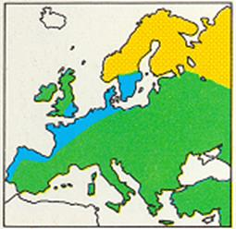

RIPRODHIMI. Monogam i kategorisë (A) folenë e bën në vende të thepisura shkëmbore dhe kur këto mungojnë, në çerdhet e braktisura të rrëmbyesve e korvideve mbi drurë të lartë. Kryqëzimi ndodh nga mezi i shkurtit deri nga mezi i prillit. Në prill, femra pjell me interval dyditor 3–5 vezë me dimension (5 x 4 cm) dhe ngjyrë të bardhë në krem ose të kuqërremta me pika të kuqe ose kafe. Inkubacioni vazhdon 28–31 ditë dhe kryhet kryesisht nga femra, por mashkulli e ushqen duke i sjellë gjah dhe ndonjëherë edhe e zëvendëson. Duhet thënë se inkubacioni fillon mbas pjelljes së vezës së parë prandaj zogjtë janë me mosha të shkallëzuara. Zogjtë çelin të veshur me një push të bardhë në krem dhe janë nidikolë për rreth 38 ditë moshë në të cilën arrijnë peshën e të rriturve dhe fillojnë të marrin fluturimin i cili bëhet i plotë në moshën 42-ditëshe kur bëhen edhe të pavarur. Në figurën 6.159 tre zogjtë e paraqitur janë me mosha të ndryshme dhe konkretisht 22, 26 dhe 28 ditë.
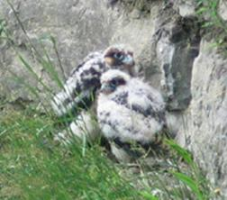

USHQIMI. Petriti ushqehet kryesisht me gjah të freskët e në radhë të parë shpendë, si: pëllumba, thëllëza, rosa, grifsha, tusha mali etj.

4.1.2 Skifteri kthetrazi (Falco tinnunculus L)
♀ ♂
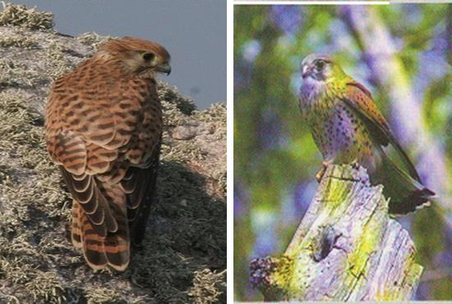

A: Kestrel; F: Faucon crėserelle; Gj: Turmfalke; I: Gheppio; S: Cernicalo vulgar.
BIOMETRIA:
- gjatësia e përgjithshme 33–39 cm;
- krahu 24–27 cm;
- hapja e krahëve 65-80 cm;
- pesha 180–300 g;
- jetëgjatësia 16 vjet;
- 2n kromozome = 52.
PËRSHKRIMI. Ka dimofizëm seksual të dukshëm. Mashkulli kokën, bishtin dhe pendët e mbibishtit i ka ngjyrë hiri. Bishti përfundon me një brez të ngushtë të bardhë i cili pasohet nga një brez më i gjerë i zi. Shpinën e ka kafe në të kuqërremtë me njolla të errëta, kurse gjoksin dhe barkun ngjyrë bezhë me njolla të vogla kafe të errët. Nën sy në drejtim të sqepit ka një njollë të errët gjatoshe. Sytë i ka të murrmë lëkurën rreth tyre të verdhë, kurse lëkurën në bazën e sqepit dhe këmbët të verdha. Femra shpinën e ka kafe në të kuqërremtë me breza të zinj transversalë dhe ndryshe nga mashkulli edhe bishtin e ka njëlloj si shpinën. Sqepi për të dyja sekset tenton drejt blusë. Në fluturim duke lëvizur shpejt krahët ka vetinë të ndalet duke qëndruar pezull në ajër. Frekuenton hapësira të zbuluara për të gjuajtur dhe drurë ose shkëmbinj si vende vrojtimi. Fluturimin e ka më të ngadalshëm se skifterët e tjerë.
AREALI DHE BIOTOPI. Është i përhapur në të gjithë kontinentin evropian me përjashtim të ekstremit verior ku mungon. Është në pjesën më të madhe të kontinentit i përhershëm, por vetëm verues në veri. Gjendet, gjithashtu, edhe në Azi me përjashtim të zonave arktike dhe në Afrikë me përjashtim të pyjeve tropikale. Ekzemplarët e Evropës Lindore e kalojnë dimrin në Evropën Perëndimore, ndërsa ata të Evropës Jugore përtej Saharës. Te ne është i përhershëm dhe folezonjës duke qenë më i shumtë në kalimet e vjeshtës (tetor) dhe pranverës (mars). Biotpoi i tij janë fushat, luginat me pak pyll dhe anët e kënetave. Në zonën malore është më i rrallë, por mund të ngjitet deri 2500 m.
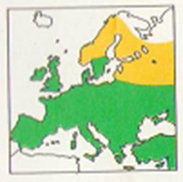

RIPRODHIMI. Monogam i kategorisë (A), por rrallë edhe poligam, çerdhen e vendos në foletë e braktisura të korvideve, në të çarat e shkëmbinjve e në drurë të vjetër të çarë e të thyer ku nga fundi i prillit pjell 4–6 vezë me dimension (3,8 x 3,1 cm) e ngjyrë të kuqërremtë ose të verdhërremtë në tullë me njolla të dendura kafe të murrme të zeza dhe të kuqe. Intervali i pjelljes së vezëve 2–3 ditë. Inkubacioni 27–31 ditë kryhet nga femra dhe fillon mbas pjelljes së vezës së fundit. Zogjtë lindin të mbuluar me një push të bardhë dhe janë nidikolë për 4–5 javë. Ata ushqehen nga të dy prindërit. Arrijnë të fluturojnë në moshën 27–29-ditëshe, të pavarur bëhen në vjeshtë, ndërsa arrijnë pjekurinë seksuale në moshën njëvjeçare. Skifteri kthetrazi riprodhohet si afër detit ashtu dhe në male të larta.
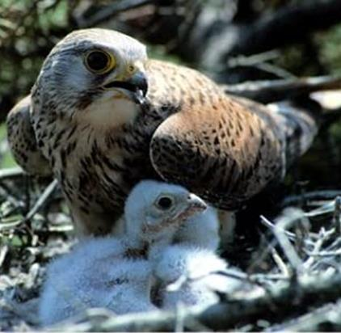

USHQIMI. Kryesisht minj, insekte, bretkosa, krimba e nganjëherë edhe shpendë të vegjël.

4.1.3 Shqiponja e malit ose larashi (Aquila chrysaetos L)

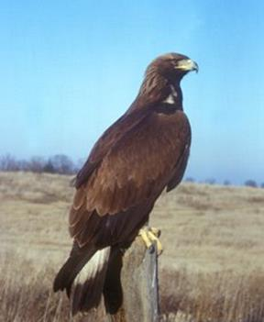

A: Golden Eagle; F: Aigle royal; Gj: Steinadler; I; Aquila reale; S: Aguila real.
BIOMETRIA:
- gjatësia e përgjithshme 76–79 cm;
- krahu 60–65 cm;
- hapja e krahëve 204–220 cm;
- pesha ♂2,8 kg – 4,5 ♀3,8 – 6,7 kg;
- jetëgjatësia 25 vjet.
PËRSHKRIMI. Nuk ka dallime në ngjyrosje midis mashkullit dhe femrës. Ngjyra e përgjithshme kafe e mbyllur me përjashtim të kokës dhe pjesës së sipërme të qafës të cilat janë bojë bronzi. Barku është më i errët, kurse rrëza e bishtit është ngjyrë hiri tek të rriturit dhe e bardhë te shpendët më të rinj. Të rinjtë kanë gjithashtu ngjyrë kafe më të errët se të rriturit, kurse në krahë kanë njolla të bardha. Baza e sqepit dhe gishtat janë të verdhë, sqepi i murrmë në gri, ndërsa sytë dhe tarsi të murrme.
AREALI DHE BIOTOPI.
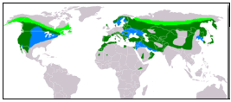
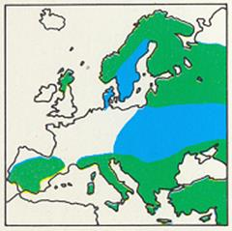
Është e përhapur në Evropë, Azi, Afrikën Veriore dhe Amerikën e Veriut. (Jeshile e hapur-verues; jeshile e mbyllur i përhershëm; blu dimërues). Në Evropë është e përhershme dhe dimëruese. Në vendin tonë është i përhershëm dhe i zakonshëm, duke qenë shpend tipik i zonave të larta malore me shkëmbinj kullota dhe pyje. Në dimër kur koha keqësohet shumë zbret në zona më të ulëta, por gjithmonë larg vendbanimeve të njeriut.
RIPRODHIMI. Monogam i kategorisë (A) çiftet formohen për të gjithë jetën. Çerdhen e bën në zgavra shkëmbinjsh të thepisur në kufirin e sipërm të vegjetacionit pyjor, të madhe me thellësi 90 cm dhe diametër 2-3 m. Këtu në muajin mars–prill femra pjell 2 vezë me dimensione (7,7 x 6 cm) e ngjyrë të bardhë në gri ose të verdhërremtë me njolla kafe të errët dhe të kuqërremta. Inkubacioni vazhdon 45 ditë dhe fillon mbas pjelljes së vezës së parë gjë që bën që të vegjlit të kenë diferencë në moshë arsye për të cilën më i vogli shpesh nuk arin të mbijetojë. Në moshën 68-ditëshe zogjtë fillojnë e dalin në buzë të çerdhes, ndërsa fluturojnë dhe bëhen të pavarur në moshën 11-javëshe.

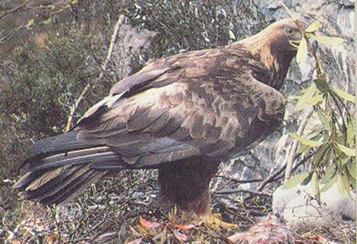

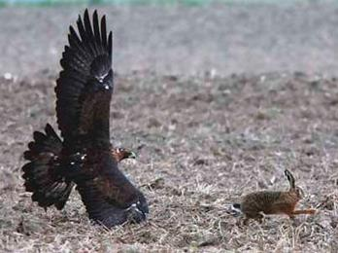

Zogjtë e shqiponjës së malit bëhen të aftë për riprodhim në moshën 4–6-vjeçare. Territori i folezimit të shqiponjës së malit ka reze të madhe (rreth 12 km) brenda të cilit ajo nuk lejon të folezojë çift tjetër. Në mungesë të shkëmbinjve të përshtatshëm për folezim çerdhen mund ta bëjë edhe mbi drurë të lartë. Për të gjitha këto arsye shqiponja e malit shtohet shumë ngadalë.
USHQIMI. Si rregull ha mish të freskët e më rrallë kërma. Gjuan lepuj, kecat e dhisë së egër, të kaprollit, rosat dhe vertebrorë të tjerë. Arin të ngrejë me kthetrat e saj deri 3,5-4 kg. Në rast nevoje për mungesë ushqimi mund të konsumojë edhe breshka.

4.1.4 Shkaba (Gyps fulvus Habl)
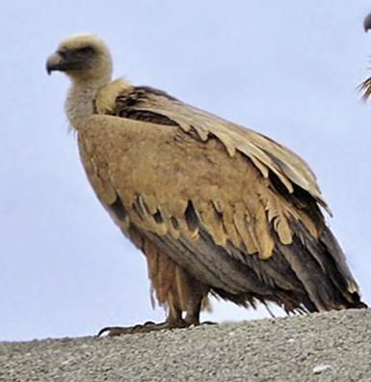

A: Griffon vulture; F: Vautour fauve; Gj: Gänsegeier; I: Grifone; S: Buitre comun.
BIOMETRIA:
- gjatësia e përgjithshme 95–105 cm;
- krahu 72 cm;
- hapja e krahëve 255–280 cm;
- pesha ♀8–11 kg; ♂7,5–10,5 kg;
- jetëgjatësia 25–50 vjet.
PËRSHKRIMI. Nuk ka dimorfizëm seksual. Koka dhe pjesa e sipërme e qafës nuk kanë pupla, por janë të mbuluara me një push të bardhë. Rreth qafës ka një lloj jake me pendë të bardha e cila tek ekzemplarët e rinj është kafe. Ngjyra e përgjithshme e trupit është hiri e kuqërremtë në kafe, ndërsa pendët fluturuese dhe bishti të zeza. Sqepin e ka të verdhërremtë ose të murrmë, lëkurën në bazën e sqepit ngjyrë shtufi të errët, këmbët gri ose gri në të gjelbërremtë e sytë të murrmë ose të murrmë në të verdhërremtë. Shkaba është shpend social që fluturon, ushqehet e pushon në grup.
AREALI DHE BIOTOPI. Është shpend i përhershëm në Evropë, Azi dhe në disa pika të Afrikës (ngjyra jeshile). Në vendin tonë e përhershme në zona të hapura shkëmbore e rrafshnalta ku edhe folezon Gjirokastër, Tepelenë, Kukës etj. Në verë qëndron më tepër në zona malore, kurse në dimër zbret në kodra. Shpendët e rritur janë të qëndrueshëm, kurse të rinjtë ndërmarrin një shtegtim në Afrikë deri në jug të Saharës.

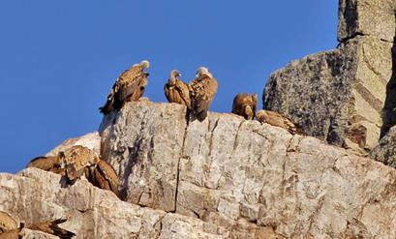

RIPRODHIMI. Monogam i kategorisë (A) formon çifte për gjithë jetën. Çerdhen e vendos në vende shkëmbore të thepisura ose në çerdhet e shpendëve të tjerë rrëmbyes të mëdhenj. Në janar-shkurt femra pjell një vezë me dimensione (9 x 7 cm) në ngjyrë të bardhë, e cila ngrohet për 48–55 ditë. Zogu çel nga fundi i marsit fillimi i prillit dhe është nidikol për 4 muaj. Fluturimin e parë zogu i ri e bën nga 15 korriku–15 gusht, ndërsa bëhet i aftë për riprodhim në moshën 3-vjeçare.
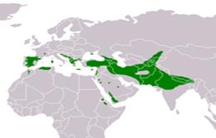

USHQIMI. Ushqehet kryesisht me kërma, pra, është shpend nekrofag.

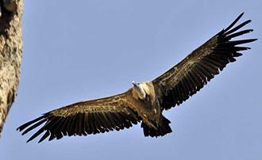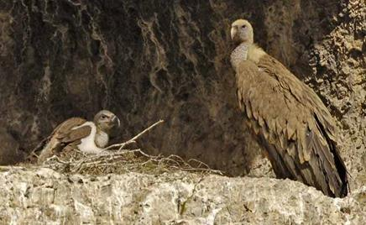

4.1.5 Kali i qyqes (Neophron percnopterus L)

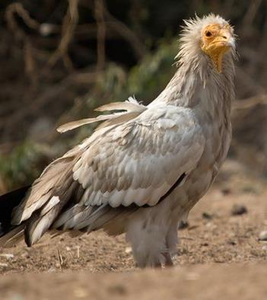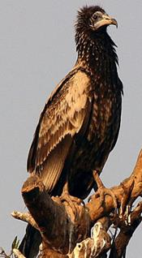

A: Egyptian Vulture;
F: Vautour percnoptėre;
Gj: Schmutzgeiger;
I: Capovaccaio;
S: Alimoche-comun.
BIOMETRIA:
- gjatësia e përgjithshme 65–75 cm;
- krahu 47–52 cm; - Pesha 1,6–2,2 kg;
- hapja e krahëve 158–163 cm;
- jetëgjatësia 37 vjet.
PËRSHKRIMI. Nuk ka dallime në pamje midis sekseve. Ngjyra e përgjithshme e trupit është e bardhë e ndotur me pendët fluturuese ngjyrë hiri në të zeza. Në fluturim bishti i saj ka formë rombike. Sqepin e ka të murrmë në ngjyrë hiri, këmbët të kuqërremta ose lila, sytë të murrmë të errët ose të kuqe të errët. Në krahasim me shpendët e tjera të këtij rendi sqepin e ka më të hollë e më të kthyer. Gjysmën e përparme të kokës e kanë pa pupla, por të mbuluar me lëkurë në ngjyrë të verdhë ose të verdhë në të kuqërremtë. Rreth kokës ka një lloj jake të përbërë nga pendë që rinë ngrehur si të shpupurishura. Zogjtë që nuk kanë arritur maturitetin kanë ngjyrë kafe të errët që me kalimin e kohës dhe afrimin e maturitetit zbardhen, duke mbetur kafe në të zezë vetëm pendët fluturuese.
AREALI DHE BIOTOPI. Është verues në Evropë, por gjendet edhe në Azinë Perëndimore dhe në verilindje të Afrikës. Dimëron në jug të Saharës, duke ndjekur për emigrim rrugën nëpërmjet Gjibraltarit dhe Bosforit. Në vendin tonë është verues dhe kalimtar mjaft i përhapur sidomos në jug të vendit që vjen në mars dhe largohet në shtator. Biotopi i tij janë terrenet e thyera shkëmbore dhe zonat me pyje të rralla.
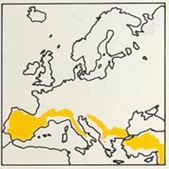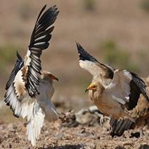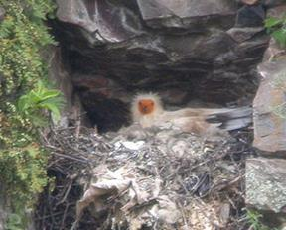

RIPRODHIMI. Monogam i kategorisë (A) folezon i vetmuar në zonat malore Skrapar, Tiranë, Peshkopi, Gjirokastër e bregdetin e Jonit. Bën një parade dashurie spektakolare me lëvizje akrobatike.
Çerdhen e vendos në zgavra shkëmbinjsh në humnera mesatarisht në 1000 m altitudë, duke e ndërtuar me degë, mbeturina bimore të thara lesh deleje, pra një depozitë e vërtetë mbeturinash me erë të keqe. Këtu femra pjell 2 vezë të bardha shpesh me njolla kafe që inkubohen për 42 ditë. Zogjtë dalin me push shumë të bardhë e me madhësi të ndryshme sepse inkubacioni fillon mbas pjelljes së vezës së parë. Zogu më i vogël si rregull vdes, sepse nuk arin të ushqehet. Zogjtë janë nidikolë dhe arrijnë të fluturojnë në moshën 70–90-ditëshe. Pjekurinë seksuale e arrijnë në moshën 2-vjeçare.
USHQIMI. Edhe ky është shpend që ushqehet në radhë të parë me kërma, por konsumon dhe vezë shpendësh, minj, fruta tepër të pjekura në putrifikim etj. Te kadavrat që gjen në natyrë lejon në fillim korvidet të hanë pjesët e buta dhe pastaj ju hap barkun për të ngrënë të brendshmet. Ka një shkallë të caktuar “inteligjence” mbasi ka prova që përdor gurë duke i flakur ata me sqep për të thyer vezët e forta të disa shpendëve të rendit të strucëve.

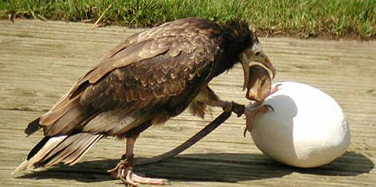

4.1.6 Huta (Buteo buteo L)

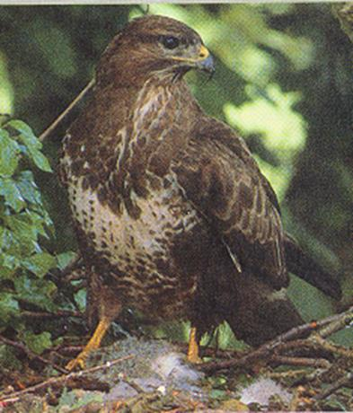

A: Common Buzzard; F: Buse variable;
Gj: Mäusebussard; I: Poiana;
S: Ratonero comun.
BIOMETRIA:
- gjatësia e përgjithshme 51–57 cm;
- krahu 17,8–25,5 cm;
- hapja e krahëve 113–128 cm;
- pesha ♂ 550–850 g; ♀ 700–1200 g;
- jetëgjatësia 25 vjet.
PËRSHKRIMI. Ndër rrëmbyesit e ditës huta është më i denduri. Pa dimorfizëm seksual, ngjyra e përgjithshme e trupit është kafe e mbyllur me njolla të bardha në bark dhe në pjesën e poshtme të krahëve. Numri i njollave është i ndryshëm nga individi në individ. Në bisht ka breza transversalë të ngushtë në ngjyrë kafe dhe hiri mjaft të dendur. Lëkura në bazën e sqepit dhe këmbët janë të verdha, sqepi afërsisht i zi, sytë të murrmë në të kuqërremta ose të verdhërremta. Shpend i qëndrueshëm, huta mendohet se ka shikimin më të shkëlqyer ndër shpendët rrëmbyes.
AREALI DHE BIOTOPI. Në pjesën më të madhe të Evropës është e përhershme, por në pjesën veriore të kontinentit është vetëm veruese. Kontingjentet e pjesës veriore të Evropës në dimër zbresin në jug një pjesë deri në Afrikën e Veriut. E gjejmë, gjithashtu, edhe në Azi në zona me klimë të ngjashme. Në vendin tonë është i përhershëm, kurse në dimër (shtator–prill) më me shumicë. Haset dhe folezon kudo nga zonat e ulëta deri në male. Biotopi i saj janë pyjet sidomos ato të fletorëve, si dhe fushat, vendet djerrë, livadhet kënetore luginat e lumenjve etj.

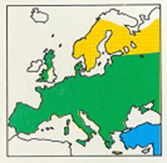

RIPRODHIMI. Monogam i kategorisë (A), në pranverë në periudhën e kryqëzimit fluturon në lartësi të mëdha duke formuar rrathë pa rrahur krahët e duke nxjerrë klithma karakteristike. Çerdhen e ndërton mbi drurë të lartë në bigëzimin e degëve kryesore të cilën e ndërton me degë e degëza të thata e pastaj material të butë të cilën e përdor për disa vjet duke e riparuar. Nuk okupon çerdhet e të tjerëve në mars prill femra pjell 2–4 vezë me dimensione (5,7 x 4,6 cm) të bardha me njolla të hirta të kuqërremta e kafe. Inkubacioni vazhdon 35 ditë, ndërsa zogjtë janë nidikolë për 6–7 javë. Megjithëse në moshën 1,5–2-mujore fluturojnë vazhdojnë të mbeten të varur nga prindërit për problemin e ushqimit deri në fund të verës. Pjekurinë seksuale e arrijnë në moshën 2-vjeçare.
USHQIMI. Konsumon minj, lepuj, reptile, bretkosa, insekte, kërma dhe rrallë shpendë. Kap në fole të vegjlit e lepurit dhe të shpendëve që folezojnë në tokë si thëllëzat, shkurtat etj.

4.1.7 Gjeraqina (Accipiter gentilis L)
A: Goshawk;
F: Autour des palombes;
Gj: Habicht (Hünerhabicht);
I: Astore; S: Azor comun.
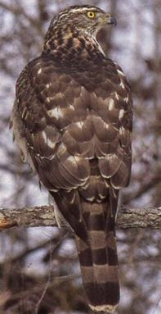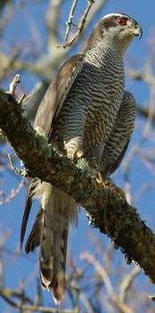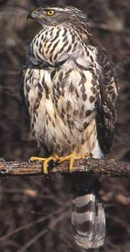

BIOMETRIA:
- gjatësia e përgjithshme 48–61cm;
- krahu 33–35 cm;
- hapja e krahëve 135–165 cm;
- pesha ♂(500–1100) ♀(800–1350 g);
- jetëgjatësia 19 vjet.
PËRSHKRIMI. Të dyja sekset janë të ngjyrosura njëlloj kur janë të rritur, ndërsa midis të rriturve dhe të rinjve ndryshimet janë të mëdha. Që të gjithë, pra, si të rriturit edhe të rinjtë mbi sy kanë një brez të bardhë në të verdhë në formë vetulle. Të rriturit pjesën e sipërme të kokës, qafën dhe krahët i kanë kafe në ngjyrë qielli, gjoksin dhe barkun të bardhë me breza transversalë njollash kafe në të zezë, pendët e nënbishtit të bardha, ndërsa bishti hiri me 4–5 breza të gjerë transversalë në ngjyrë të mbyllur. Sqepin e kanë të zi në blu, lëkurën mbi sqep këmbët dhe sytë të verdha. Të rinjtë kokën qafën dhe krahët i kanë kafe në të kuqërremtë, grykën, gjoksin dhe barkun të bardhë në të kuqërremtë me njolla gjatësore kafe të mbyllur. Sikurse të rinjtë edhe zogjtë kanë në bisht breza transversal me ngjyrë të errët.
AREALI DHE BIOTOPI. Është i përhapur në Evropë, Azi dhe Amerikën e Veriut. Në shumicën dërrmuese të arealit është i përhershëm (ngjyra jeshile), por ka edhe zona ku është vetëm dimërues (ngjyra blu) ose vetëm verues (ngjyra e verdhë). Në Evropë është vetëm i përhershëm gati në të gjithë kontinentin. Në vendin tonë i përhershëm, folezonjës dhe kalimtar në dimër më tepër në zona të ulëta, kurse në verë në zona malore.

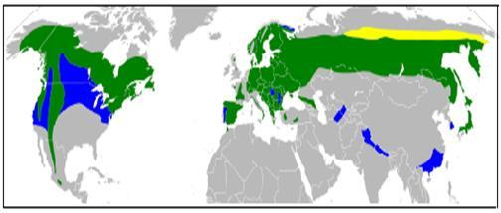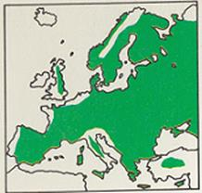

Librazhd, Kolonjë etj. Biotopi i saj janë zonat me drurë e pyje të dendura halore e fletore në male të larta, por edhe në zona më të ulëta, por kudo i rrallë. Gjuajtës i rrezikshëm shpendësh gjeraqina ka një zonë gjuetie që mund të arrijë deri 2000-5000 hektarë. Shihet rrallë, sepse bën jetë të fshehtë, megjithatë afrohet te qendrat e banuara për të rrëmbyer shpendët e oborrit. Në pranverë në periudhën e riprodhimit mund të vrojtohet më lehtë.
RIPRODHIMI. Monogam i kategorisë (A) çerdhen e ndërton mbi drurë të lartë të pyjeve të vjetra afër majës dhe trungut kryesor në vende të fshehta të cilën e ndërton me degë e lëvore drurësh. Ndonjëherë okupon çerdhet e korvideve. Në prill, femra pjell 3–4 vezë me dimensione (5,8 x 4,5 cm) me ngjyrë të bardhërremtë ose të bardhërremtë në blu pa ose me pak njolla të errëta. Intervali i pjelljes së vezëve është dy ditë, ndërsa inkubacioni 35–38 ditë dhe kryhet vetëm nga femra, e cila ushqehet nga mashkulli. Zogjtë çelin nidikolë, arrijnë peshën e të rriturve në 30 ditë, fluturojnë në moshën 40-ditore, por mund të gjuajnë vetë vetëm pas një muaji.

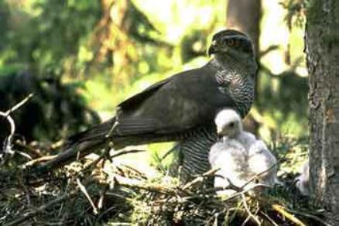

USHQIMI. Nëntëdhjetë për qind e ushqimit të gjeraqinës përbëhet nga shpendë, si: grifsha, pëllumba, thëllëza, sorra, mëllenja etj., dhe vetëm 10% nga gjitarë, si: lepuj, minj etj. Gjeraqina ka vetinë që të mos gjuajë afër territorit ku folezon.

4.1.8 Gjeraqina e shkurtës (Accipiter nisus L)
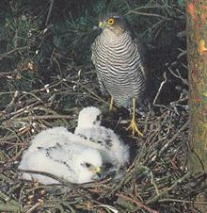

A: Sparrow Hawk; F: Epervier d’Europe;
Gj: Sperber; I: Sparviere; S: Gavilan comun
BIOMETRIA:
- gjatësia e përgjithshme 28–38 cm;
- krahu ♂ 19–24 cm, ♀ 20–25 cm;
- pesha ♂ 110–200 g; ♀ 185–350 g;
- hapja e krahëve 55–70 cm;
- jetëgjatësia 16 vjet.
PËRSHKRIMI. Mashkulli nga femra ka një fare ndryshimi në ngjyrosje. Kështu mashkulli e ka kokën dhe pjesën e sipërme të trupit ngjyrë hiri me nuance të mbyllur, faqet të kuqe në ndryshku, kurse në qafë ka njolla të bardha. Sfondi i bardhë i gjoksit dhe barkut është i përshkruar nga breza transversalë njollash kafe të errëta gati të zezë. Grykën e ka të bardhë, bishtin ngjyrë hiri, me 5–8 breza transversalë të errët. Sqepin e ka të zi me bazën gati blu, lëkurën në bazën e sqepit të verdhë në të gjelbër, kurse sytë të verdhë në portokalli. Femra pjesën e sipërme të kokës, qafën dhe krahët i ka kafe në ngjyrë qielli, gjoksin dhe barkun të bardhë me breza transversalë kafe të mbyllur afërsisht të zezë, pendët e nënbishtit të bardha, kurse bishti hiri me 4–6 breza të gjerë transversalë në ngjyrë të mbyllur. Sqepin e ka të zi në blu, lëkurën sipër sqepit, këmbët dhe sytë të verdha. Të dyja sekset këmbët i kanë të gjata në krahasim me shumicën e anëtarëve të kësaj familjeje.
AREALI DHE BIOTOPI. Gjendet në Evropë, Azi dhe Afrikë.
Nënlloji i përhapur në Evropë shtrihet deri në lumin Jenisei të Siberisë. Në, pjesën më të madhe të Evropës është i përhershëm, kurse në ekstremin verior vetëm verues. Te ne është i përhershëm e i zakonshëm gjatë gjithë vitit, por në dimër numri i tyre shtohet sepse një sasi vjen nga pjesa veriore për dimërim. Biotopi i saj janë pyjet e zonave kodrinore dhe fushore dhe terrenet bujqësore që kanë grupe drurësh bile deri afër qendrave të banuara dhe në këneta e moçale. Në vendin tonë takohet edhe në male.
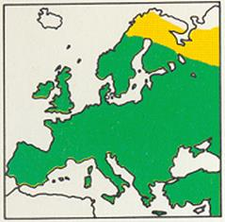

RIPRODHIMI. Monogam i kategorisë (A) folenë e vendos mbi drurë të lartë duke e ndërtuar me degë e lëvore drurësh, ose okupon çerdhet e vjetra të sorrave, pëllumbave etj. Çerdhja ndërtohet nga të dy partnerët në mars deri nga fillimi i prillit. Këtu në prill–maj femra pjell 4–6 vezë me dimensione (4,0 x 3,2 cm) të bardhërremtë ose të bardhë në të gjelbërremtë në blu me njolla gri, të murrme e të kuqe. Intervali i pjelljes së vezëve 2–3 ditë, kurse inkubacioni i cili fillon nga mezi i periudhës së pjelljes dhe kryhet vetëm nga femra e cila ushqehet nga mashkulli, vazhdon 35 ditë mbas të cilave zogjtë çelin të mbuluar me një push të bardhë. Dy javët e para zogjtë ushqehen nga femra me ushqimin që sjell mashkulli, deri në moshën 30-ditëshe kur braktisin çerdhen, por vazhdojnë të qëndrojnë në anët e saj e të ushqehen akoma nga prindërit. Në moshën 42-ditëshe zogjtë fluturojnë dhe bëhen të pavarur.
USHQIMI. Ushqehet kryesisht me shpendë, si: harabela, mëllenja, sorra, pëllumba, shkurta etj., por edhe me gjitarë të vegjël, siç janë minjtë. Sulmon njëlloj si gjeraqina duke qëndruar në pritë mbi drurë dhe duke u hedhur me shpejtësi mbi viktimën. Si rregull është shpend jo i shoqërueshëm.
Rendi i buforëve (Strigiformes)

Bufi (Bubo bubo L)

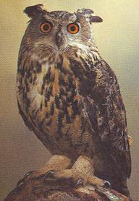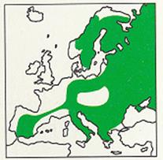

A: Eurasian Eagle-owl; F: Hibou grand-duc;
Gj: Uhu; I: Gufo reale;
S: Buho real.
BIOMETRIA:
- gjatësia e përgjithshme 65–70 cm;
- krahu 43–51 cm;
- hapja e krahëve 160–180 cm;
- jetëgjatësia 20 vjet
- pesha ♂ 2–2,5 kg; ♀ 2,5–3,3 kg.
PËRSHKRIMI. Midis sekseve nuk ka ndryshime në ngjyrosje. Ngjyra e përgjithshme e trupit është kafe në të verdhë me njolla kafe të errëta. Sytë i ka të verdhë në portokalli të ndezur, ndërsa gishtat e këmbës të mbuluara me pupla. Sqepin dhe thonjtë gri të errët.
AREALI DHE BIOTOPET. Gjendet i përhapur në Evropë, Azi dhe Afrikën e Veriut. Në Evropë është i përhershëm dhe i përhapur thuajse kudo në zonat malore me pyje të mëdha. Te ne i përhershëm larg vendeve të banuara në pyjet e mëdha të halorëve dhe të ahut që janë biotopi i tij i preferuar. Është shpend i qëndrueshëm që në kërkim të ushqimit zhvendoset 20–30 km në ditë. Në dimër zbret në zona më të ulëta.
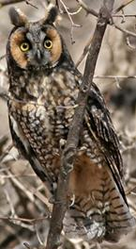
RIPRODHIMI. Monogam i kategorisë (B) folenë e vendos në zgavra drurësh të vjetër në zgavra shkëmbinjsh ose okupon çerdhet e braktisura të lejlekut, hutës etj. Atë e shtron me mbeturina bimore dhe me pendët e viktimave që ai kap. Në mars–maj pjell 3–5 vezë me dimensione (6x5 cm) të bardha me guaskë kokrrizore. Inkubacioni i cili fillon mbas pjelljes së vezës së parë vazhdon 32–37 ditë dhe kryhet nga femra e cila ushqehet nga mashkulli. Zogjtë nidikolë, në moshën 1,5-mujore braktisin çerdhen, por fluturojnë vetëm mbasi janë bërë 3 muaj. Nëse shkatërrohet barku i parë i vezëve pjell një të dytë me më pak vezë.
USHQIMI. Ushqehet me minj, lepuj, ketra, iriqë, këlyshë dhelpre, pëllumba, thëllëza, rosa, sorra, bile edhe shpendë rrëmbyes të ditës. Gjuan natën. Kur ka hënë fluturon në lartësi mjaft të mëdha me një fluturim të ngadalshëm të valëzuar dhe pa zhurmë. Në kushte robërie racioni ditor është 0,3–0,4 kg mish.

4.1.9 Bufi veshgjatë (Asio otus L)
A: Long–eared Owl; F: Hibou moyen-duc; Gj: Waldohreule;
I: Gufo commune; S: Buho Chico.
BIOMETRIA:
- gjatësia e përgjithshme 37 cm;
- krahu 30 cm;
- pesha 260-300g;
- hapja e krahëve 90 cm;
- jetëgjatësia 11 vjet.
PËRSHKRIMI. Të dyja sekset janë të ngjashme. Ngjyra e përgjithshme është gri kafe e hapur në sfond me njolla të errëta kafe. Ka dy tufa puplash mjaft të gjata mbi kokë që ngjajnë si veshë, këmbët të mbuluara me pupla, ndërsa sytë i ka të verdhë të ndezur në të kuqërremtë. Është një shpend që shihet rrallë mbasi gjuan vetëm natën, kurse ditën qëndron i fshehur në drurët e pyllit.
AREALI DHE BIOTOPET. Është i përhapur në Evropë, Azi dhe Amerikën e Veriut. Në Evropë është i përhershëm në pjesën më të madhe të kontinentit dhe verues në pjesën veriore. Në vendin tonë i përhershëm, por i rrallë mbasi ne gjendemi në ekstremin jugor të përhapjes së tij. Në periudhën (shtator/tetor–mars prill) është më i shpeshtë, sepse me sa duket vijnë kontigjente nga veriu për dimërim. Biotopi i tij janë pyjet halore dhe të përziera të zonave malore dhe kodrinore.

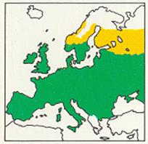

RIPRODHIMI. Monogam i kategorisë (B) nuk ndërton çerdhe, por thuajse gjithmonë instalohet në çerdhet e braktisura të pëllumbave, sorrave dhe shpendëve rrëmbyes. Nga fillimi i prillit femra pjell 4–7 vezë të bardha me dimensione (4 x 3,2 cm) të cilat inkubohen për 27–28 ditë vetëm nga femra, e cila ushqehet nga mashkulli. Zogjtë janë nidikolë për 24–26 ditë pastaj dalin rreth çerdhes dhe kur mbushin një muaj fluturojnë.
USHQIMI. Tetëdhjetë për qind e ushqimit përbëhet nga minjtë e fushës, por kur këta mungojnë konsumon këlyshë lepuri, zogj të vegjël dhe insekte. Racioni ditor është 30 g.

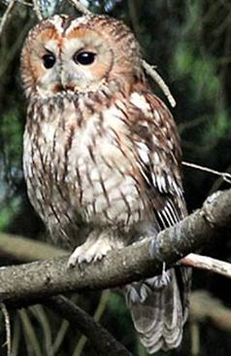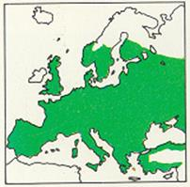

A: Tawny Owl; F: Chouette hulotte; I: Alloco commune;
Gj: Waldkrauz; S: Carabo comun.
BIOMETRIA:
- gjatësia e përgjithshme 40 cm;
- krahu 27 cm;
- hapja e krahëve 95 cm;
- pesha ♂ 400–500 g; ♀ 500–600 g;
- 2n kromozome 82;
-jetëgjatësia 18 vjet.
PËRSHKRIMI. Midis sekseve nuk ka diferenca në ngjyrosje. Ngjyra e trupit e variueshme kështu mund të hasen ekzemplarë ngjyrë gri, kafe të mbyllur, dhe kafe të hapur deri në ngjyrë ndryshku. Barkun e ka të bardhërremtë me viza të errëta. Kokën e ka të madhe të rrumbullakët dhe pa pupla në formë veshësh. Sytë i ka të zinj, disqet rreth syve kaf në të hirtë, sqepin e verdhë, kurse kthetrat e zeza.
AREALI DHE BIOTOPI. Është i përhapur në Evropë ku është i përhershëm dhe në Azi. Në vendin tonë është i përhershëm në pyjet e zonave të larta, gryka e lugina, por edhe në vende të ulëta. Biotopi i saj janë pyjet e larta halora ose të përziera, cungishtet dhe zonat me drurë afër qendrave të banuara.
RIPRODHIMI. Monogam i kategorisë (B) folezon në zgavra drurësh ose në çerdhet e braktisura të sorrës, hutës etj. Në muajin prill pjell 3–5 vezë të bardha me dimensione (4,8x3,9 cm), të cilat ngrohen nga femra për 28–30 ditë, duke filluar me pjelljen e vezës së parë. Mashkulli e ushqen femrën dhe ndonjëherë edhe e zëvendëson. Zogjtë për 4–5 javë janë nidikolë pastaj fillojnë e dalin buzë çerdhes, por të aftë për fluturim bëhen në moshën 50-ditëshe një javë mbas së cilës bëhen të pavarur.
USHQIMI. Fluturon dhe gjuan kryesisht natën arsye për të cilën nuk para shihet me lehtësi. Konsumon minj mëllenja, thëllëza, pëllumba, insekte, krimba, bretkosa e molusqe.

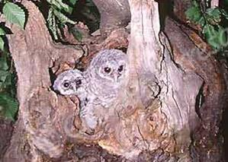

4.2.0 Kukuvajka (Athene noctua Scop.)
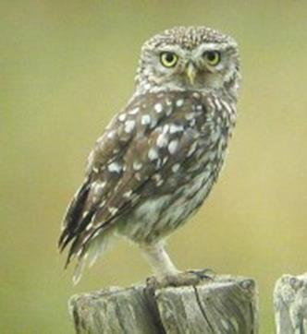

A: Little Owl; F: Chouette chevêche;
Gj: Steinkrauz; I: Civetta; S: Mochuelo comun.
BIOMETRIA:
- gjatësia e përgjithshme 25 cm;
- krahu 16–17 cm;
- hapja e krahëve 53–59 cm;
- pesha 159–170 g;
- jetëgjatësia 16 vjet.
PËRSHKRIMI. Midis sekseve nuk ka ndryshime në ngjyrosje. Ngjyra e përgjithshme e trupit kafe me njolla të bardha. Sytë i ka të verdha si të squfurit, sqepin e verdhërremtë me bazën e murrme, gishtat e këmbëve të bardha në të kuqërremta, kurse thonjtë të murrmë. Si të gjithë rrëmbyesit e natës femrat janë më të mëdha se meshkujt, ndërsa fluturimin e kanë të valëzuar.
AREALI DHE BIOTOPI. Është e përhapur në Evropë, Azi dhe Afrikën Veriore. Në Evropë me përjashtim të ekstremit verior është kudo e përhershme. Në vendin tonë është shumë e përhapur kudo, por sidomos në zonën e ulët bregdetare. Biotopi i saj janë terrenet me drurë, livadhet dhe pemishtet pranë qendrave të banuara, si dhe vendet shkëmbore të zonës fushore e kodrinore. Nuk banon në pyje të mëdha.
Është më i përhapuri ndër shpendët e natës.
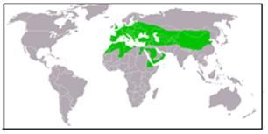

RIPRODHIMI. Monogam i kategorisë (B) çerdhen e vendos në zgavra drurësh e në ndërtesa të braktisura duke mos e shtruar me asnjë lloj materiali. Në prill–maj femra pjell 4–8 vezë të bardha me dimensione (3,4 x 2,8 cm) të cilat ngrohen për 26–28 ditë kryesisht nga femra, e cila ushqehet nga mashkulli. Inkubacioni fillon mbas pjelljes së vezës së fundit gjë që bën që zogjtë të dalin me të njëjtën moshë duke pasur kështu probabilitet më të madh për të mbijetuar të gjithë. Fluturojnë në moshën 28–35-ditëshe.
USHQIMI. Gjuan në mbrëmje, por edhe ditën. Ushqimi i saj përbëhet në radhë të parë nga minjtë të cilët përbëjnë rreth 30 % të tij, por konsumon edhe insekte krimba, molusqe e hardhuca.

4.2.1 Kukuvajka mjekroshe (Tyto alba Scop.)
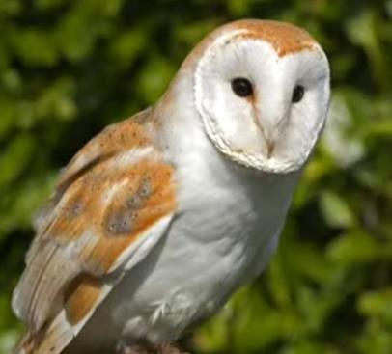

Gj: Schleiereule; I: Barbagianni;S: Lechura comun.
Në botë ekzistojnë rreth 30 nënlloje kukuvajkash mjekroshe, kurse në Evropë ka dy ajo perëndimore e cila është me ngjyrë më të zbardhur dhe ajo veriore e lindore që është me ngjyrë më ndryshku për të cilën ne do të bëjmë fjalë më poshtë.
BIOMETRIA:
- gjatësia e përgjithshme 33–35 cm;
- krahu 22–28 cm;
- hapja e krahëve 85–93 cm;
- pesha ♂ 280 g; ♀ 330 g;
- jetëgjatësia 18 vjet;
PËRSHKRIMI. Midis sekseve nuk ka diferenca në ngjyrosje. Shpinën e ka ngjyrë ndryshku në të verdhë e gri me njolla të rralla bardhë e zi. Sytë i ka të murrmë të errët, sqepin të verdhërremtë në rozë, kurse gishtat e këmbëve i ka pa pupla, por me qime të rralla, kurse gjoksin të bardhë.
AREALI DHE BIOTOPI. Si specie gjendet i përhapur në Evropë, Azi, Afrikë, Amerikë, Groenlandë dhe Australi. Në Evropë është i përhershëm në pjesën e saj qendrore perëndimore dhe lindore dhe mungon në veri dhe lindje. Në vendin tonë është i përhershëm e i zakonshëm në Shqipërinë e ulët, në afërsi të qendrave të banuara, ndërtesa të vjetra të braktisura, por edhe në vende shkëmbore e zgavra drurësh të qeta. Nuk haset në masivet pyjore të zonës kodrinore e malore.
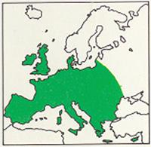

RIPRODHIMI. Monogam i kategorisë (B) çerdhen e vendos në çatitë e gërmadhave, stalla të braktisura ose në zgavra drurësh duke mos bërë çerdhe, por thjesht duke i pjellë vezët në vendin e zgjedhur. Pjell 4–11 vezë të bardha të cilat inkubohen për 30–35 ditë nga femra, e cila ushqehet nga mashkulli që rrallë edhe mund ta zëvendësojë. Për 7–8 javë zogjtë janë nidikolë pastaj dalin rreth çerdhes e pas disa ditësh fluturojnë. Në moshën njëvjeçare bëhen të aftë për riprodhim.
USHQIMI. Minjtë përbëjnë 97% të ushqimit të këtij shpendi, por mund të konsumojë edhe shpendë të vegjël. Në kërkim të ushqimit del në të ngrysur dhe natën.

4.2.1 Rendi i shapkoreve ose i gjelëzave të ujit (Charadriformes)

Shapka e ujit (Gallinago gallinago L)
A: Common Snipe; F: Becassine des marais;
Gj: Bekassine; I: Beccaccino;
S: Agachadiza comun.
BIOMETRIA:
- gjatësia e përgjithshme 25–27 cm;
- krahu 13 cm;
- hapja e krahëve 37–43 cm;
- pesha 80–120 g;
- jetëgjatësia 12 vjet.
PËRSHKRIMI. Midis sekseve nuk ka ndryshime në ngjyrosje. Shpinën e ka me nuance gështenjë të errët me breza ngjyrë ndryshku, ndërsa pjesën e poshtme të gjoksit dhe barkun të bardhë. Në pjesën e sipërme të kokës prej sqepit e deri në qafë ka një brez të verdhërremtë, ndërsa nën të dyja anët e kokës ka nga një brez të gjerë kafe në të zezë. Bishti ka një brez të bardhë anash dhe përfundi. Sqepin e ka të hollë e të drejtë. Ka fluturim të shpejtë e me zigzage.
AREALI DHE BIOTOPI. Është e përhapur në Evropë, Azi, Afrikë, Amerikën e Veriut dhe pjesën veriore të asaj të Jugut, si dhe në Indonezi. Në Evropë është e përhershme, veruese dhe dimëruese në pjesë të ndryshme të saj. Në vendin tonë është dimëruese që vjen në gusht–shtator dhe largohet në mars–prill, por ka raste kur haset edhe në verë megjithëse te ne nuk është konstatuar folezimi. Biotopi i saj janë kullotat e livadhet me shumë lagështi, orizoret, brigjet kënetore etj.
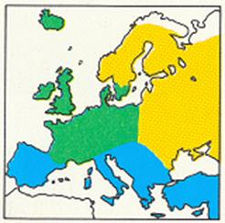

RIPRODHIMI. Monogam i kategorisë (C), folezon në brigjet kënetore, buzë lumenjve, në toka moçalore dhe në pyll. Çerdhen e ndërton në tokë me bar të thatë e gjethe duke e fshehur mirë. Në prill–qershor pjell 3–4 vezë në ngjyrë jeshile në të verdhë okër ose kafe në ulliri me njolla kafe ose gri.
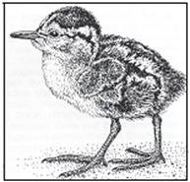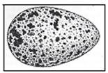

Zogjtë nidifugë janë të mbuluar me push në ngjyrë ndryshku me pika të bardha dhe dy breza të zinj mbi kokë e katër viza të zeza mbi shpinë. Inkubacioni vazhdon 18–20 ditë dhe bëhet vetëm nga femra. Në moshën 19-ditëshe zogjtë arrijnë të fluturojnë, në 32 ditë arrijnë peshën e të rriturve dhe kur bëhen 35 ditë bëhen të pavarur.
USHQIMI. Konsumon krimba, insekte, larva, farëra etj., që i gjen buzë ujërave, duke kontrolluar fundin e tyre me sqep.

4.2.2 Shapka e vogël e ujit (Lymnocryptes minimus Brun)
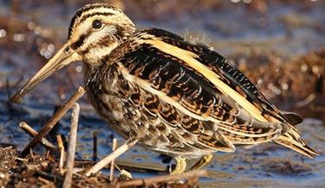
A: Jack Snipe; F: Bécassine sourde;
Gj: Zwerdgschnepfe; I: Frullino;
S: Agachadiza chica.
BIOMETRIA:
- gjatësia e përgjithshme 17–19 cm;
- krahu 10 cm;
- hapja e krahëve 30–36 cm;
- pesha 60–80 g;
- jetëgjatësia 5 vjet.
PËRSHKRIMI. Midis sekseve nuk ka dallime në ngjyrosje. Shpinën e ka kafe në të kuqërremtë shumë të errët me shkëlqim metalik e katër breza gjatësorë të verdhërremtë, kurse barkun e ka të bardhë me breza gjatësorë më të errët. Mbi sy ka një vetull të vogël kafe, kurse mbi kokë në mes të saj nga sqepi deri mbrapa në qafë ka një brez kafe në të zezë, kurse nën të nga të dyja anët ka nga një brez po gjatësor në ngjyrë të verdhërremtë. Në pendët e nënbishtit nuk ka aspak ngjyrë të bardhë. Sqepin e ka të drejtë. Bën jetë të fshehtë, është pak i lëvizshëm dhe rrallë bie në sy. Në rrethana rreziku fluturon duke përshkruar distanca të vogla dhe fshihet në bar. Fluturon me shpejtësi të vogël.

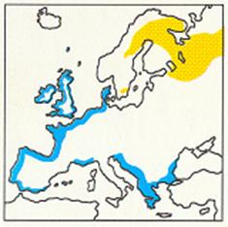

AREALI DHE BIOTOPI. Është e përhapur në Evropë, Azi, Afrikë dhe Amerikën e Veriut. Në Evropë është veruese në veri të kontinentit dhe dimëruese në brigjet atlantike dhe mesdhetare të tij. Një pjesë e tyre zbresin për dimërim në Afrikë. Në vendin tonë është dimëruese dhe kalimtare që vjen në shtator e largohet në mars. Biotopi i saj janë livadhet dhe fushat me lagështi, anët e kënetave, buzët e lumenjve etj.
RIPRODHIMI. Nuk folezon në vendin tonë. Është monogam i kategorisë (C), çerdhen e bën në tokë ku pjell 3–4 vezë ngjyrë gri në të verdhë me njolla violet. Inkubacioni vazhdon 17–24 ditë dje kryhet vetëm nga femra. Mund të bëjë deri dy barqe vezësh në vit.
USHQIMI. Kullot në muzg dhe natën duke u ushqyer me krimba, larva, insekte, molusqe etj., të cilat i kërkon në tokën e lagët me sqepin e saj të gjatë.

4.2.3 Gjelëza e madhe bishtzezë (Limosa limosa L)
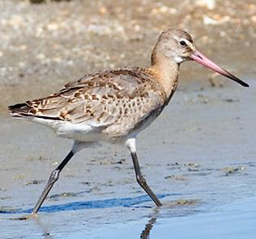

A: Black tailed Gowit;
F: Barge à queue noire; Gj: Uferschnepfe; I: Pittima reale;
S: Aguja colinegra.
BIOMETRIA:
- gjatësia e përgjithshme 42–44 cm;
- hapja e krahëve 82 cm;
- pesha 230 g;
- jetëgjatësia 16 vjet.
PËRSHKRIMI. Nuk ka dimorfizëm seksual, por ngjyrosja e shpendit ndryshon sipas stinës. Kështu në pranverë pjesën e sipërme të trupit e ka kafe përzierë me të zezë, kokën dhe qafën kafe në ndryshku, ndërsa barkun të bardhë të përshkuar nga breza transversalë njollash me ngjyrë kafe. Në vjeshtë pjesën e sipërme të trupit e ka hiri në kafe, kurse gjoksin dhe anët ngjyrë hiri. Gjatë gjithë vitit. Pendët e mbibishtit i ka ngjyrë gri të errët, ndërsa bishtin të bardhë në gjysmën e parë dhe të zi në gjysmën e pasme të tij. Në pjesën e prapme të krahëve ka një brez të bardhë të dukshëm. Në fluturim këmbët e shtrira mbrapa e tejkalojnë gjatësinë e bishtit.

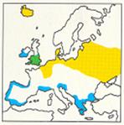

AREALI DHE BIOTOPI. Gjendet në Evropë dhe Azi. Në Evropën Qendër-Lindore është veruese, kurse në brigjet e Mesdheut dimëruese. Në pjesën jugore të ishujve Britanikë është e përhershme. Te ne dimëruese dhe kalimtare në sasi të madhe shtator–tetor dhe shkurt–mars.
RIPRODHIMI. Shpend monogam që nuk folezon në vendin tonë. Folenë e bën në tokë në një gropëzë ku pjell 4 vezë në ngjyrë kafe ulliri me njolla të errëta të cilat inkubohen për 23–24 ditë nga të dy partnerët. Zogjtë fluturojnë në moshën 4-javore.

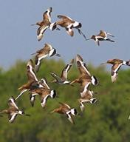
USHQIMI. Konsumon molusqe, krustace, insekte, krimba, bretkosa të vogla, e më rrallë ushqim bimor si fara etj.

4.2.4 Gjelëza e madhe bishtvijëzuar (Limosa lapponica L)

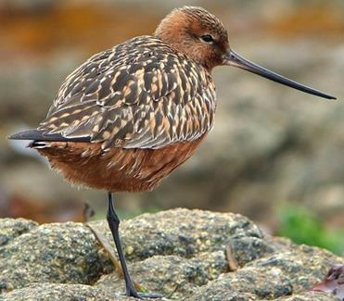

A: Bar-tailed Godvit; F: Baege rouse;
Gj: Pfuhlschnepfe; I: Pittima minore;
S: Aguja minore.
BIOMETRIA:
- gjatësia e përgjithshme 33–42 cm;
- hapja e krahëve 70–80 cm;
- pesha ♀ 400–599 g; ♂ 280–380 g;
- jetëgjatësia 18 vjet.
PËRSHKRIMI. Sekset janë të ngjashme. Është më e vogël se gjelëza e madhe bishtzezë, duke pasur edhe këmbët gri relativisht më të shkurtra. Sqepin e ka me një kurbim të lehtë nga lart kokën gri, ndërsa bishtin e ka të mbuluar me breza fine. Në pjesën e prapme të krahëve nuk ka brez të gjerë të bardhë. Ka ndryshim të madh midis ngjyrosjes në verë dhe dimër. Kështu në verë sipër është kafe në ndryshku me njolla gri, kurse poshtë ngjyrë tulle. Në dimër sipër është i bardhë me njolla kafe, kurse poshtë dominon ngjyra e bardhë.

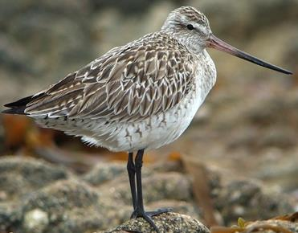

AREALI DHE BIOTOPI. Gjendet në të gjitha kontinentet me përjashtim të Groenlandës. Në Evropën Veriore është verinjëse ku edhe folezon.
Kurse në brigjet atlantike dhe mesdhetare të saj është dimëruese. Biotopi i saj janë kënetat bregdetare dhe bregu i detit.

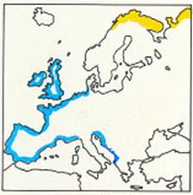

RIPRODHIMI. Shpend monogam i kategorisë (A) që nuk folëzon te ne. Çerdhen e bën në tokë duke e veshur me myshqe e gjethe, ku në maj–qershor pjell 2–4 vezë të gjelbërremta ose kafe me njolla e vija të errëta, të cilat inkubohen nga të dy partnerët për 20–21 ditë. Zogjtë janë nidifugë dhe arrijnë të fluturojnë në moshën njëmujore.
USHQIMI. Jeton dhe kullot në tufa në ujëra të cekëta ku konsumon insekte uji, larva, molusqe, krustace, anelide etj. Në fluturim qafën e mban mbledhur.

4.2.5 Kojliku i madh (Numenius arquata L)

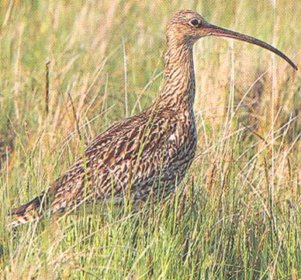

A: Curlew; F: Courlis cendre;
Gj: Grosser brachvogel; I: Chiurlo magiore;
S: Zarapito real.
BIOMETRIA:
- gjatësia e përgjithshme 50–60 cm;
- krahu 29 cm;
- hapja e krahëve 80–100 cm;
- pesha ♀ 675–950 g; ♂ 575–800 g;
- jetëgjatësia 22 vjet.
PËRSHKRIMI. Është lloji me dimensionet më të mëdha ndër të gjitha llojet e këtij rendi. Midis sekseve nuk ka ndryshime në ngjyrosje. Ngjyra e përgjithshme e trupit është kafe në të verdhërremtë me njolla të vogla kafe në të zezë të vendosura në rreshta gjatësorë. Pendët e mbibishtit të bardha. Sqepin e ka karakteristik të gjatë dhe të kurbuar nga poshtë, kurse këmbët i ka gri në blu. Është shpend shumë i vëmendshëm arsye për të cilën është shumë vështirë t’i afrohesh me përjashtim të rastit kur mund të imitosh zërin e tij. Shpesh shihen në qiell tufa të kojlikut të madh duke luftuar kundër ndonjë hute ose korbi.
AREALI DHE BIOTOPI. Është i përhapur në të gjithë botën me përjashtim të Amerikës së Jugut dhe Antarktidës. Në Evropë është verues, i përhershëm dhe dimëruese në pjesë të ndryshme të kontinentit. Në vendin tonë është dimërues i zakonshëm që vjen në tetor dhe largohet në prill. Biotopi i tij janë kënetat bregdetare dhe fushat e moçalizuara, duke mos u ngritur më shumë se 600 metra altitudë.
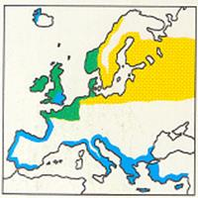

RIPRODHIMI. Shpend monogam që nuk folezon te ne, por në veri të kontinentit. Folenë e bën në tokë në formën e një grope të veshur me material bimor të butë në livadhe e brigje kënetash me bimësi, por të hapura. Nga mezi i prillit femra pjell 3–5 vezë me dimensione (6,6 x 4,6 cm) e ngjyrë gri në të gjelbër ose gri në të verdhërremtë me njolla gri të errët dhe kafe. Inkubacioni zgjat 27–29 ditë dhe kryhet nga të dy partnerët. Zogjtë nidifugë që kujdesohen më shumë nga mashkulli arrijnë të fluturojnë në moshën 32–38-ditëshe. Mbas rritjes së zogjve formon grupe të vogla që në fluturim nxjerrin një fishkëllimë karakteristike. Është shpend që mësohet e mbahet lehtë në kushtet e volierës.
USHQIMI. Konsumon insekte, larva, molusqe, krimba dhe fara të ndryshme.

4.2.6 Qyrylyku këmbëqirizë (Tringa totanus L)
A: Redshank; F: Chevalier gambette; Gj: Rotschenkel; I: Pettegola; S: Archibebe comun.
BIOMETRIA:
- gjatësia e përgjithshme 27–29 cm;
- hapja e krahëve 45–52 cm;
- pesha ♀ 110 – 155 g; ♂ 85–140 g;
- jetëgjatësia 17 vjet.
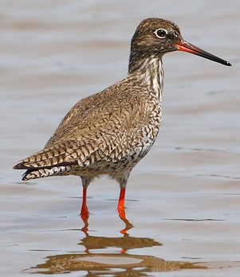
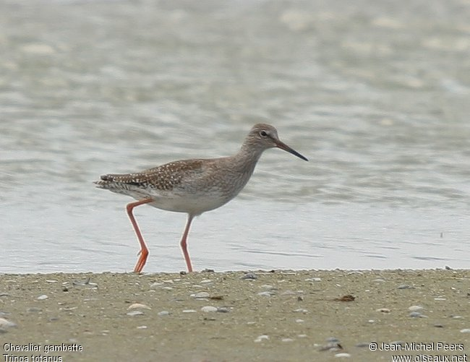
(pranverë-verë) (vjeshtë-dimër)

PËRSHKRIMI. Në periudhën pranverë-verë pjesën e sipërme të trupit e ka kafe me njolla të errëta, ndërsa pjesën e poshtme të bardhë me njolla kafe të errëta. Në vjeshtë e dimër pjesa e sipërme e trupit bëhet gri e errët, ndërsa pjesa e poshtme gati e bardhë. Sqepin e ka më të gjatë se koka në ngjyrë të kuqe në bazë dhe kafe në të zezë në majë. Këmbët i ka të gjata me ngjyrë të kuqe të shkëlqyer. Në fluturim bien në sy pendët e mbibishtit me ngjyrë të bardhë dhe pasqyra e krahut gjithashtu në të bardhë. Kënga e tij ka një pjesë melodioze mjaft të pëlqyeshme.
AREALI DHE BIOTOPI. Është i përhapur në Evropë, Azi, Afrikë dhe Australi. Në Evropë është verues në pjesën lindore të kontinentit dhe e përhershme në brigjet atlantike dhe mesdhetare të tij, ku edhe dimëron, por dimëron edhe në Afrikë deri në ekstremin jugor të saj. Në vendin tonë është i përhershëm dhe kalimtar në sasi të madhe. Biotopi i tij janë kënetat e pasura me bimësi dhe livadhet e lagëta afër detit, liqeneve dhe kënetave.

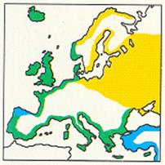

RIPRODHIMI. Shpend monogam që folezon në koloni. Folenë e bën në tokë në mes të barit në një gropëzë të vogël, të cilën e vesh me bar e material tjetër të butë. Në periudhën prill–qershor pjell 4 vezë, të cilat inkubohen për 22–25 ditë nga të dy partnerët. Një ditë mbas çeljes zogjtë braktisin çerdhen dhe janë në gjendje të ushqehen vetë, por surveiohen nga prindërit sidomos nga mashkulli i cili e vazhdon këtë punë rreth një muaj.
USHQIMI. Kullot në ujëra të cekëta ku kap e konsumon insekte, larva, molusqe e kafshë të tjera të vogla uji.

4.2.7 Qyrylyku i madh (Tringa nebularia Gunn)
A: Greenshank; F: Chevarier aboyeur; Gj: Grünschenkel; I: Pantana; S: Archibebe claro.
BIOMETRIA.
- gjatësia e përgjithshme 30–35 cm;
- hapja e krahëve 53–690 cm;
- pesha 140–270 g;
- jetëgjatësia 12 vjet.
(vjeshtë–dimër) (pranverë–verë)
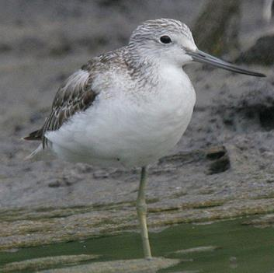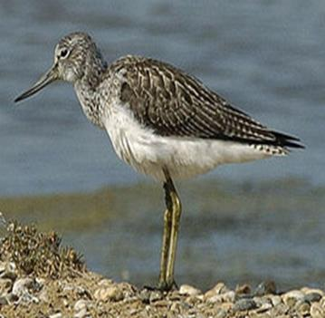

PËRSHKRIMI. Pjesa e sipërme e trupit në verë është ngjyrë gri e mbyllur, ndërsa pjesa e poshtme e bardhë me rreshta gjatësorë njollash të errëta. Në vjeshtë ngjyra e këtij shpendi duket shumë e hapur. Kështu gjysmën e poshtme të shpinës, gjoksin, barkun dhe pendët e mbibishtit i ka të bardha. Nuk ka pasqyrë krahu. Sqepin e ka të zi lehtësisht të kurbuar lart, ndërsa këmbët të gjelbra në ulliri të hapur. Është shpend tipik shtegtar.
AREALI DHE BIOTOPI. Gjendet në Evropë, Amerikën Veriore, Afrikë, Azinë Jugore dhe Australi. Në Evropë është veruese në ekstremin verior të kontinentit ku edhe folezon dhe dimëron në brigjet mesdhetare dhe atlantike të saj, por edhe në Afrikë. Në vendin tonë është dimërues në sasi të vogël dhe kalimtar (mars-prill). Biotopi i tij janë kënetat me bimësi dhe livadhet e lagëta buzë ujërave.
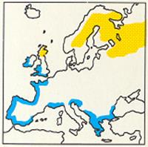

RIPRODHIMI. Nuk folezon te ne. Çiftet e këtij shpendi janë të qëndrueshme. Folenë e bën në tokë në një gropëzë ku pjell 4 vezë bezhë në krem ose jeshile në ulliri me njolla ndryshku e kafe të cilat ngrohen nga të dy prindërit për 23–26 ditë. Zogjtë janë nidifugë, por kujdesohen dhe mbrohen nga prindërit për rreth një muaj.
USHQIMI. Kullot në ujëra të cekëta ku zhytet deri në nivelin e barkut. Është aktiv ditën, por nganjëherë kullot edhe në mbrëmje. Konsumon insekte, larva dhe kafshë të tjera të vogla uji sikurse të gjithë karadriformët.

4.2.8 Qyrylyku i vogël (Actitis hypoleucos L)
A: Common Sandpiper; F: Chevalier guignette; Gj: Flussuferläufer; I: Piro-piro-picolo;
S: Andarrios piccolo.
BIOMETRIA:
- gjatësia e përgjithshme 19–21 cm;
- hapja e krahëve 40–60 cm;
- pesha 40–60 g;
- jetëgjatësia 10 vjet.
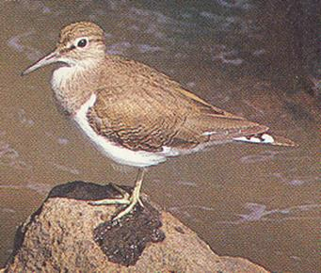

PËRSHKRIMI. Pjesën e sipërme të trupit e ka kafe, kurse të poshtmen të bardhë. Këmbët i ka në ngjyrë rozë në ulliri. Sikurse tek të gjitha llojet e këtij rendi midis të dyja sekseve nuk ka ndryshime në ngjyrosje.
AREALI DHE BIOTOPI. Është i përhapur në Evropë, Azi, Afrikë, Australi dhe Amerikën e Veriut. Në Evropë është verues dhe folezonjës në veri, perëndim dhe lindje të kontinentit dhe i përhershëm e dimërues në brigjet mesdhetare të tij. Në vendin tonë është i përhershëm, dimërues (shtator–prill) dhe kalimtar (mars–maj) dhe (gusht–tetor). Biotopi i tij janë brigjet e lumenjve, kënetave, rezervuarëve dhe detit.

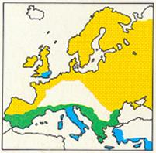

RIPRODHIMI. Shpend monogam që formon çifte që mbrojnë territorin e tyre. Folenë e bëjnë në brigjet ranore të ujerave midis barit e shkurreve ku pjellin 3–5 vezë bezhë në krem ose jeshile të hapur me pika kafe e të kuqe, të cilat inkubohen nga të dy partnerët për 21–25 ditë. Zogjtë janë nidifugë dhe të aftë të ushqehen vetë qysh në fillim, por kujdesohen dhe mbrohen nga prindërit për tri javë.
USHQIMI. Konsumon krimba, krustace, molusqe, insekte etj.

4.2.9 Qyrylyku i murrmë (Tringa erythropus Pall)
(në pranverë) (në vjeshtë)
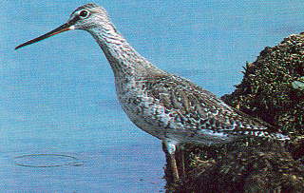
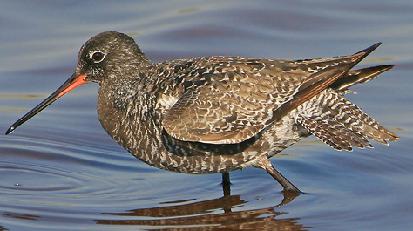
A: Spotted Redschank; F: Chevalier arlequin; Gj: Dunkler wasserläufer; I: Totano moro;
S: Archibebe oscuro.
BIOMETRIA:
- gjatësia e përgjithshme 29–32 cm;
- hapja e krahëve 48–52 cm;
- pesha 130–200 g;
- jetëgjatësia 6 vjet.
PËRSHKRIMI. Shpendët e rritur në pranverë janë pothuajse të zinj në kafe të errët me njolla të bardha, kurse në vjeshtë kanë ngjyrë gri të hapur në anën e sipërme dhe të bardhë në anën e poshtme. Ngjyrë të hapur kanë gjithashtu edhe zogjtë e rinj. Sqepin e ka të gjatë të herrët me bazën e kuqe. Pendët e mbibishtit të bardha, kurse bishti i bardhë me shumë breza kafe.
AREALI DHE BIOTOPI. Është i përhapur në Evropë, Azi dhe Afrikë. Në Evropë është verues në ekstremin verior ku edhe folezon dhe dimëron në brigjet mesdhetare dhe atlantike të saj. Te ne është dimërues. Biotopi i saj gjatë dimërimit janë kënetat bregdetare dhe bregu i detit.
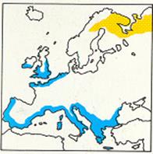

RIPRODHIMI. Nuk folezon te ne. Është shpend monogam që folezon në tokë ku në prill-maj pjell 4 vezë që inkubohen për 20 ditë.
USHQIMI. Ushqehet me kafshë të vogla uji, si: molusqe, krimba, insekte etj., duke u futur në ujëra pak më të thella se qyrylykët e tjerë dhe duke arritur ndonjëherë edhe të notojë.

4.3 Qyrylyku këmbëpërhimë (Tringa ochropus L)

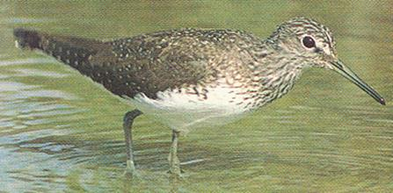
A: Green Sandpiper;
F: Chevalier cul-blanc;
Gj: Waldwasserläufer;
I: Piro-piro culbianco;
S: Andarios grande.
BIOMETRIA:
- gjatësia e përgjithshme 21-24 cm;
- hapja e krahëve 41–46 cm;
- pesha 70–90 g;
- jetëgjatësia 10 vjet.
PËRSHKRIMI. Si shpendët e rritur edhe të rinjtë kanë pjesën e sipërme të kokës, qafën nga sipër dhe shpinën gri në të gjelbërremtë të errët me njolla të vogla bezhë të hapur të cilat janë më të theksuara tek të rriturit në pranverë. Pjesën e poshtme të trupit e kanë të bardhë me njolla të errëta vetëm mbi gjoks. Sqepin e kanë të errët mjaft të gjatë, këmbët të gjelbra të errëta dhe mjaft të gjata. Fluturon në mënyrë të papritur me ndërprerje duke treguar një kontrast të qartë midis krahëve të errëta dhe rrëzës së kurrizit të bardhë. Bishtin e ka të bardhë me breza kafe. Ana e poshtme e krahëve e zezërremtë. Jeton zakonisht i vetmuar.
AREALI DHE BIOTOPI. Gjendet në Evropë, Azi dhe Afrikë. Në Evropë është veruese në veri të saj ku edhe folezon në pyjet kënetore dhe dimëruese në brigjet jugore të Detit të Veriut, në brigjet mesdhetare dhe në Afrikën qendrore. Te ne është dimërues mjaft i zakonshëm në brigjet e liqeneve, kënetave dhe rezervuarëve.
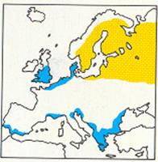

RIPRODHIMI. Shpend monogam që nuk folezon te ne, por në Evropën Veriore. Folenë e vendos mbi drurë në çerdhet e braktisura të pëllumbave, grifshave apo ketrit duke qenë e vetmja sapecie e këtij rendi që folezon në këtë mënyrë, ku pjell 4 vezë në ngjyrë ulliri me njolla kafe në ndryshku të cilat inkubohen për 20–23 ditë nga femra.
USHQIMI. Njëlloj si të gjithë qyrylykët ushqimi bazë janë invertebrorët e vegjël të ujit.

4.3.0 Gjelac i vogël (Calidris minuta Leist)
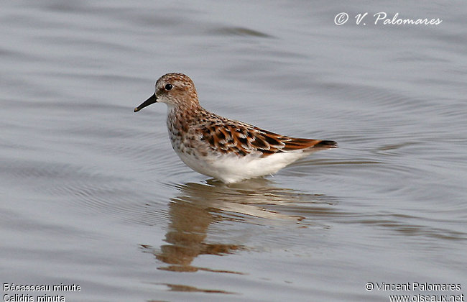
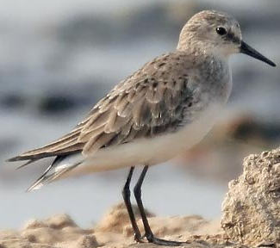
(pranverë) (vjeshtë)
A: Little stint; F: Becasseau minute; Gj: Zwergstrandläufer; I: Calidris minuta;
S: Correlimos menudo.
BIOMETRIA:
- gjatësia e përgjithshme 12. 14 cm;
- hapja e krahëve 28–31 cm;
- pesha: 20–40 g;
- jetëgjatësia 9 vjet.
PËRSHKRIMI. Pa dimorfizëm seksual gjelaci i vogël ka sqep të shkurtër të zezërremtë, këmbët e zeza e ngjyrosje të trupit që ndryshon sipas stinëve. Shpendët e rritur në pranverë sipër kanë ngjyrë të përzierë bezhë në kafe me një brez në formë “v”, me ngjyrë më të hapur në kurriz, ndërsa poshtë janë të bardhë. Të rriturit në vjeshtë, por edhe të rinjtë sipër janë gri në kafe, ndërsa poshtë të bardhë duke e pasur në kurriz brezin e zbehtë në formën e germës “v”.
AREALI DHE BIOTOPI. Është i përhapur në të gjithë botën me përjashtim të Groenlandës dhe Antarktidës. Në Evropë folezon në ekstremin verior dhe dimëron në brigjet e Mesdheut. Te ne është dimërues pak i zakonshëm. Biotopi i saj janë plazhet, lagunat bregdetare dhe nganjëherë kënetat e brendshme.
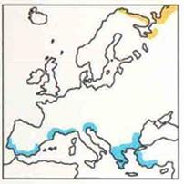
RIPRODHIMI. Monogam që folezon në zonën e tundrës. Çerdhen e bën në tokë në një gropëzë të cilën e vesh me material bimor të butë. Në qershor–korrik pjell 4 vezë jeshile në bezhë me njolla kafe të errët në ndryshku. Inkubacioni vazhdon 20–21 ditë dhe kryhet nga të dy partnerët. Zogjtë janë nidifugë dhe kujdesohen kryesisht nga mashkulli.
USHQIMI. Konsumon kryesisht kafshë të vogla uji si insekte, molusqe, krustace, të cilat i kap duke kërkuar në ujëra të cekëta.

4.3.1 Gjelëza gushëzezë (Calidris alpina L)
A: Dunlin; F: Bécasseau variable; Gj: Alpenstrandläufer; I: Piovanello pancianera;
S: Playero comun.
BIOMETRIA:
- gjatësia e përgjithshme 16–22 cm;
- hapja e krahëve 40–50 cm;
- pesha 40–50 g;
- jetëgjatësia 20 vjet.
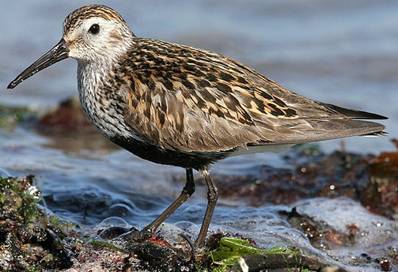
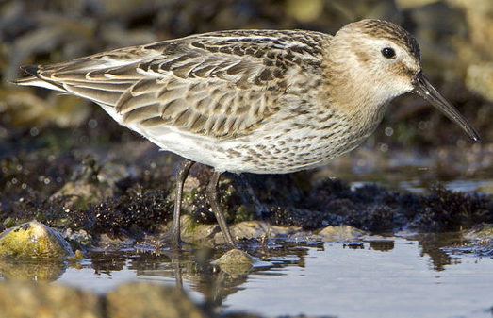
(pranverë) (vjeshtë)

PËRSHKRIMI. Të dyja sekset nuk kanë ndryshim në ngjyrosje, por ngjyra e kësaj gjelëze ndryshon sipas stinës. Të rriturit në pranverë sipër janë ngjyrë bronzi me vizime kafe në ndryshku, ndërsa në bark kanë një njollë të madhe të zezë. Në vjeshtë të rriturit dhe të rinjtë sipër janë me njolla kafe të shpëlarë, kurse poshtë të bardhërremtë me gjoksin me njolla. Sqepin e ka të gjatë të errët e pak të kurbuar, ndërsa këmbët dhe bishtin të errëta. Është shpend i shoqërueshëm që shpesh haste në tufa të mëdha.
AREALI DHE BIOTOPI. Është i përhapur në të gjithë botën. Në Evropë është verues dhe folezonjës në tundrën në veri të kontinentit dhe dimërues në brigjet mesdhetare dhe atlantike të tij. Në Skoci dhe Irlandë është i përhershëm. Në vendin tonë është dimërues shumë i zakonshëm. Biotopi i saj janë plazhet, grykat e lumenjve, lagunat, nganjëherë edhe kënetat e brendshme.
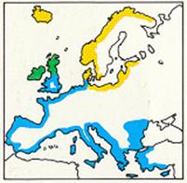

RIPRODHIMI. Monogam që nuk folezon te ne, por në tundër. Çerdhen e bën në tokë në mes të bimësisë ku pjell 4 vezë jeshile me njolla kafe. Inkubacioni vazhdon 21–22 ditë dhe kryhet nga të dy prindërit. Zogjtë janë nidifugë dhe arrijnë të fluturojnë në moshën 19–21-ditëshe.
USHQIMI. Ushqehet me insekte, molusqe, krustace dhe kafshë të tjera të vogla uji.

4.3.2 Gjelëza pikaloshe (Pluvialis squatarola L)
A: Grey plover; F: Pluvier argenté; Gj: Kiebitzregenpfeifer; I: Pivieressa; S: chorlito gris.
BIOMETRIA:
- gjatësia e përgjithshme 27–30 cm;
- hapja e krahëve 56–63 cm;
- pesha 170–240 g;
- jetëgjatësia 14 vjet.
PËRSHKRIMI. Është gjelëza më e madhe që ekziston. Midis sekseve nuk ka ndryshime në ngjyrosje, por ngjyra e tyre ndryshon sipas stinëve. Të rriturit në pranverë sipër janë gri në argjendi me njolla të zeza, ndërsa kjo pjesë ndahet nga faqja, gjoksi dhe barku i zi nga një brez i gjerë i bardhë. Të rriturit në vjeshtë dhe të rinjtë janë grin ë kafe me njolla të zeza sipër dhe të bardhë poshtë. Sqepin e kanë të shkurtër e të zi, ndërsa këmbët të zeza dhe mjaft të gjata.
(pranverë) (vjeshtë)
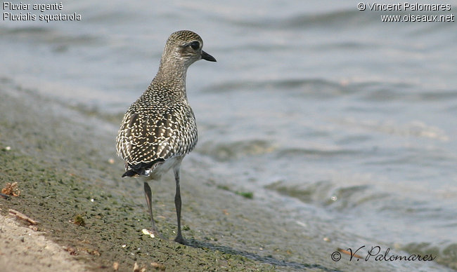
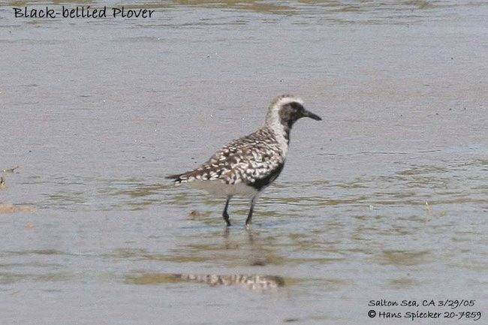

PËRHAPJA DHE BIOTOPI. Është e përhapur në të gjithë botën, kurse në Evropë është veruese në ekstremin verior dhe dimëruese në brigjet e saj atlantike dhe mesdhetare. Te ne është dimërues pak i zakonshëm. Biotopi i saj janë lagunat bregdetare dhe bregu i detit.
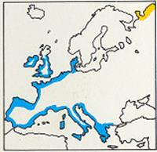

RIPRODHIMI. Folezon i veçuar në tundrën arktike. Është shpend monogam që folenë e bën në tokë, ku pjell 4 vezë që ngrohen nga të dy partnerët për 26–27 ditë. Zogjtë janë nidifugë dhe kujdesohen nga të dy prindërit, por më i impeniuar është mashkulli. Bëhen të aftë për riprodhim në moshën 2–3-vjeçare.
USHQIMI. Si gjithë gjelëzat e tjera konsumon insekte, molusqe, krimba, krustace etj.

4.3.3 Cinja (Vanellus vanellus L)

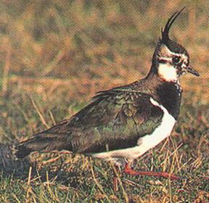

A: Lapwing; F: Vanneau huppé; Gj: Kiebitz;
I: Pavoncella; S: Afevria.
BIOMETRIA:
- gjatësia e përgjithshme 28–31 cm;
- krahu 24 cm;
- hapja e krahëve 70–76 cm;
- pesha 150–310 g.
- jetëgjatësia 23 vjet.
PËRSHKRIMI. Ballin dhe pjesën e sipërme të kokës i ka jeshile në të zezë, anën e përparme të qafës dhe pjesën e sipërme të gjoksit të zeza, shpinën jeshile të mbyllur me reflekse blu në të purpurt, kurse më poshtë kafe në të gjelbër. Pjesën e poshtme të gjoksit dhe barkun i ka të bardha. Mbi kokë ka një çafkë të zezë të kurbuar lart. Krahët i ka të rrumbullakosur me anën e brendshme bardhezi, kurse nga jashtë violet. Bën në ajër kthesa të guximshme duke prodhuar në fluturim një zhurmë të ngjashme me atë të shoshës prej nga i vjen edhe emri latinisht.
AREALI DHE BIOTOPI. Është i përhapur në Evropë, Azi, Afrikë dhe Amerikën e Veriut. Në Evropë, duke evituar veriun, është veruese në pjesën qendër–lindore të saj, e përhershme në pjesën qendër-perëndimore dhe dimëruese në brigjet mesdhetare dhe atlantike të kontinentit duke përfshirë edhe ishujt britanikë. Te ne dimërues dhe kalimtar, ndërsa në sasi të vogël edhe folezon. Biotopi i saj janë kënetat bregdetare, por edhe ujërat e brendshme, fushat afër tyre dhe livadhet e moçalizuara.
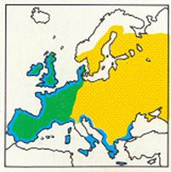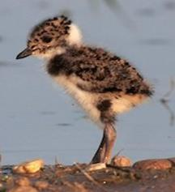

RIPRODHIMI. Shpend monogam, cinja e ndërton çerdhen në livadhe me lagështi, në fusha, nganjëherë në mes të kallamave, direkt në tokë në një gropëzë të cilën e vesh me bar të thatë. Në fakt është mashkulli ai që hap duke gërryer me këmbë disa gropëza prej të cilave femra zgjedh njërën.
Në prill–maj femra pjell 4 vezë me dimensione (4,6 x 3,3 cm) e ngjyrë bezhë të hapur të cilat inkubohen për 28 ditë nga të dy partnerët. Zogjtë janë nidifugë dhe udhëhiqen e kujdesohen nga të dy prindërit. Arrijnë të mbushen plotësisht me pendë dhe të fluturojnë në moshën 40-ditëshe.
USHQIMI. Konsumon në radhë të parë insekte e sidomos koleopterë, por edhe krimba, molusqe, si dhe fara bimësh të ndryshme dhe barishte.

4.3.4 Vrapuesi gushëbardhë (Charadrius alexandrines L)
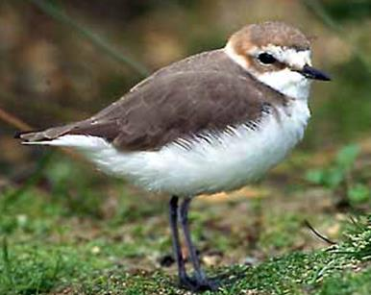

A: Kentish Plover; Gj: Seeregenpfeifer;
F: Gravelot a collier interrompu; I: Fratino;
S: Chorlitejo patinegro.
BIOMETRIA:
- gjatësia e përgjithshme 15–17 cm;
- hapja e krahëve 42–54 cm;
- jetëgjatësia 10 vjet.
- pesha 40–65 g.
PËRSHKRIMI. Të rriturit kanë pjesën e sipërme të kokës bezhë në ndryshku shpinën kafe në hiri ballin bardhë e zi me njollë të zezë mbi sy, kurse pjesën e poshtme të trupit të bardhë. Në qafë kanë një shirit të zi jo të plotë gjë që është karakteristike për specien. Të rinjtë janë bezhë e hapur sipër dhe të bardhë poshtë. Në sipërfaqet ranore buzë ujërave detare kullosin duke vrapuar e ndalur në mënyrë të përsëritur.
AREALI DHE BIOTOPI. Në Evropë është verues në brigjet atlantike të Spanjës, Francës dhe Vendeve të Ulëta dhe i përhershëm në brigjet mesdhetare të kontinentit. Te ne i përhershëm dhe dy herë kalimtar, sepse një pjesë e individëve dimërojnë në Afrikë.
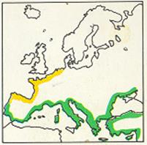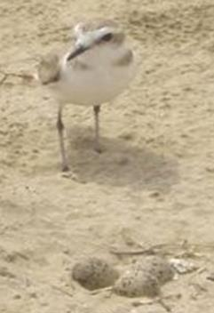

Biotopi i tij janë plazhet detare dhe lagunat e kripura. Te ne është pak i zakonshëm.
RIPRODHIMI. Shpend monogam që folezon në tokë në një grpoëzë natyrale pa e shtruar dhe përgatitur me sagjë. Në prill–maj pjell 2–4 vezë, të cilat inkubohen për 24–27 ditë. Zogjtë janë nidifugë dhe arrijnë të fluturojnë në moshën njëmujore.
USHQIMI. Si te të gjithë karadrifirmët mbizotëron ushqimi shtazor me origjinë ujore, si: molusqe, insekte, krimba etj., të cilat i kap në plazhet ranore, duke vrapuar e ndalur në mënyrë ritmike.

KAPITULLI I PESTË

5. Protokoll për inventarizimin e bretkosën barkverdhë (Bombina variegata dhe bretkosat kafe (Rana graeca, Rana temporaria dhe Rana dalmatina)
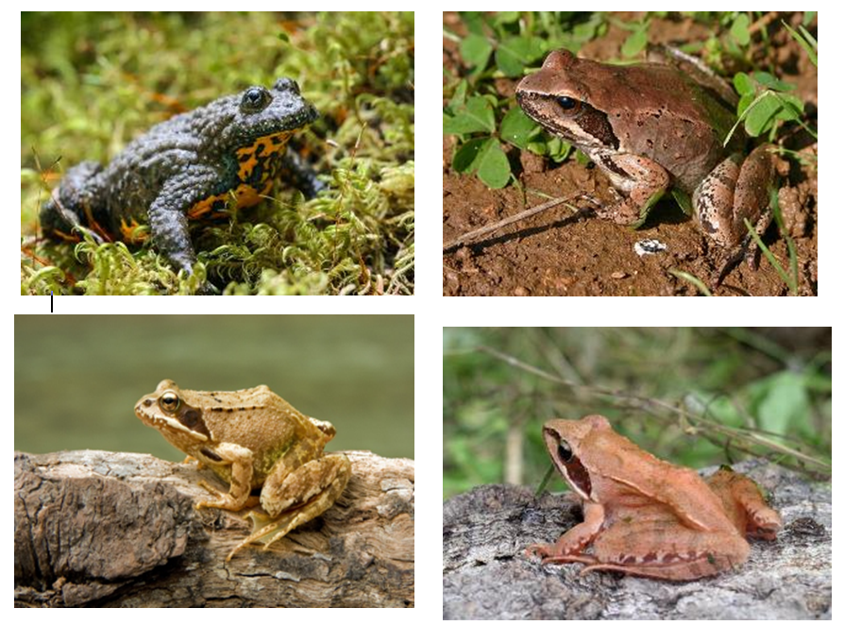
Të katërta llojet e bretkosave (Bombina variegata, Rana graeca, Rana temporaria and Rana dalmatina) të përfshira në këtë protokoll inventarizimi i përkasin rendit të anurëve. Karakteristika kryesore e përfaqësuesve të këtij rendi është mungesa e bishtit.
Amfibët luajnë një rol shumë të rëndësishëm në mjedis (ekosistem), ku vlen të theksohet roli i padiskutueshëm që luajnë një rrjetën ushqimore si grabitqar dhe pre. Ata ushqehen (roli si grabitqar) me invertebrorë të ndryshëm (kryesisht insekte ujore e tokësore, gastropod, shumëkëmbësha, merimanga, krustace etj.), duke mbajtur nën kontroll popullatën e tyre e në mënyrë të veçantë duke kontribuar në mbajtjen nën kontroll të popullatave të invertebrorëve dëmtues të kulturave bujqësore (kryesisht insektet). Gjithashtu, amfibët vet shërbejnë si ushqim (roli i presë) për kafshë më të mëdha si gjarpërinjtë, shpendë të ndryshëm etj. Larvat e amfibëve kanë një rol shumë të rëndësishëm në qarkullimin e lëndëve ushqyese në habitatet e ujërave të ëmbla. Ato janë herbivorë (që ushqehen kryesisht me alga apo bimë të tjera ujore) dhe nga ana tjetër shërbejnë si ushqim (pre) si për invertebrorët ashtu edhe vertebrorët.
Gjithashtu, amfibët luajnë një rol të rëndësishëm në ekosistem pasi ato konsiderohen si lloje indikatore (të ndjeshme ndaj faktorëve ndotës në mjedisin ku jetojnë, pasi kanë një lëkurë të hollë dhe të përshkueshme ndaj ndotësve). Në këtë mënyrë, prani apo mungesa e këtyre amfibëve në një habitat të caktuar tregon edhe gjendjen e ekosistemit (se sa i pastër apo i shëndetshëm është)
Për shkak të kësaj rëndësie që amfibët kanë në ekosistem, rënia apo zhdukja e popullatës së një lloji të caktuar do të ketë një ndikim sinjifikativ edhe në organizmat e tjerë që janë të ndërlidhur me ta.
Pavarësisht se të katërta llojet që përfshihen në këtë protokoll inventarizimi nuk janë të rrezikuar sipas IUCN (statusi për të katër llojet është LC), ato po kërcënohen gjithnjë e më shumë nga faktorë të ndryshëm rrezikues. Faktorë kryesorë kërcënues për popullatat e këtyre llojeve të amfibëve, janë:
- Humbja dhe copëtimi (fragmentimi) i habitateve, e cila vjen si rezultat i urbanizimit, zhvillimit të infrastrukturës (ndërtimit të rrugëve etj.), modifikimet e lumenjve (shfrytëzim lëndësh inerte apo ndërtim të HEC-ve), shkarkimit të ndotësve të ndryshëm (që shkaktojnë eutrofikimin), drenazhimit të kënetave e kanaleve me ujë të ëmbël (duke çuar në humbjen e habitateve të riprodhimit), si dhe shtimit të aktivitetit njerëzor (shpyllëzimet dhe intensifikimi i bujqësisë).
- Grumbullimi në masë për qëllime tregtie, mjekësore e shkencore, apo si karrem për peshkim.
- Ngordhjet nga aksidentet rrugore në përpjekje për të kaluar rrugën gjatë migrimit që realizojnë në kohën e riprodhimit (Rana dalmatina, Rana temporaria).
Çfarë metodash dhe teknikash nevojiten për inventarizim?
Qëllimi i përgjithshëm i këtij protokolli inventarizimi është që të rekomandoj metodën më të mirë dhe më efikase për inventarizimin e këtyre llojeve të amfibëve në Shqipëri, për t'u përdorur brenda dhe jashtë zonave të mbrojtura. Protokolli përshkruan metodologjinë dhe teknikat kryesore që mund të përdoren për të grumbulluar të dhëna mbi popullatat e këtyre amfibëve, përhapjen dhe abondancën e tyre.
Për inventarizimin e këtyre llojeve të amfibëve do të përdoret një metodë shumë e thjeshtë, bazuar në kapacitet dhe burimet njerëzore.
Metoda e studimit nëpërmjet vëzhgimit vizual rastësor
Kjo metodë është lehtësisht e aplikueshme, ka kosto të ulët, është shumë efektive në një sërë habitatesh të ndryshme (si në habitate ujore ashtu edhe tokësore), ka një shkallë të ulët shqetësimi dhe si rezultat edhe shkallë të ulët të ngordhjeve të kafshëve.
Kjo metodë do të aplikohet në terren nëpërmjet transekteve lineare në habitatet që takohet secili lloj që përfshihet në këtë protokoll.
Bretkosa barkverdhë (Bombina variegata) takohet në habitate ujore (ujëra të qeta), të tilla si: gropëza të vogla me ujë të cekët, vija (kanale) uji, puse, buzë lumenjve e përrenj, që gjenden kryesisht në pyjet halore, pyjet gjethegjere, pyjet e përziera, në mjedise shkurore, por edhe në livadhe.
Bretkosa e përrenjve (Rana graeca), ashtu si edhe nga vet emri është e lidhur ngushtësisht me mjedisin ujor, e cila takohet kryesisht në përrenj apo lumenj të vegjël malor me ujë të pastër dhe të oksigjenuar mirë.
Në krahasim me dy llojet e para (B. variegata dhe R. graeca), të cilat janë ngushtësisht të lidhura me mjedisin ujor (shumë rrallë mund të largohen nga uji), dy llojet e tjera, bretkosa e maleve (R. temporaria) dhe bretkosa kërcimtare (R. dalmatina) janë të lidhura më tepër me mjedisin tokësor dhe vetëm gjatë periudhës së riprodhimit shfrytëzojnë mjedisin ujor për të lëshuar vezët. Rana temporaria takohet në habitate të përbërë nga pyjet konifere, gjethegjere, por edhe të përziera, në shkurre, livadhe të thata e të lagështa etj. Vezët i lëshon në mjedise ujore të tilla si pellgje me ujë të ëmbël (të përkohshëm e të përhershëm), liqene e lumenj. Në këto mjedise ndodh edhe zhvillimi larvar (metamorfoza). Ndërsa, Rana dalmatina takohet në livadhe të hapura në brendësi të pyjeve gjethegjerë (me dushk, ah, shkozë etj.) dhe zakonisht nuk e gjen në habitate, të tilla si: kullota, toka bujqësore apo edhe pyje konifere. Vezët i lëshon në mjedise ujore (pellgje, depresione me ujë të ëmbël, kanale etj.) që gjenden në brendësi të pyllit.
Në këtë mënyrë duke njohur habitatet që këto lloje popullojnë, do të aplikohen dy kategori transektesh gjatë inventarizimit, ato ujore dhe tokësore. Për llojet ngushtësisht të lidhura me mjedisin ujë, Bombina variegata dhe Rana graeca (shpeshherë takohen së bashku dhe ndajnë të njëjtin habitat ujor) do të realizohen transektet ujore, ndërsa, për Rana temporaria dhe Rana dalmatina (lloje jo të lidhura ngushtësisht me ujin) transektet tokësore. Gjatësia e transekteve do të jetë në varësi të habitatit (duke filluar nga 100 m deri në 500 m apo edhe më tepër).
Inventarizimi për çdo zonë studimi (paraprakisht të përcaktuar) do të bëhet nga marsi–tetor (koha kur amfibët janë në aktivitet), ku periudha më e përshtatshme për të inventarizuar këto lloje është prill–qershor (periudha e riprodhimit).
Për inventarizimin në habitatet ujore me ujëra jo të rrjedhshme (rezervuare, liqene, këneta etj.) transektet duhet të kryhen të paktën nga dy persona, të cilët duhet të nisen së bashku nga një pikë origjine e më pas të ecin në drejtim të kundërt me njëri-tjetrit përgjatë bregut të liqenit apo rezervuarit duke përfunduar vëzhgimin për atë habitat në pikën ku ata do të takohen bashkë. Në rastin e habitateve ujore me ujë të rrjedhshëm (lumenj, përrenj) nevojiten përsëri dy persona, të cilët duhet të fillojnë inventarizimin nga një pikë e caktuar (pika ku nis përroi apo lumi). Më pas personi x duhet të qëndrojë në njërin breg dhe personi y në bregun tjetër të lumit apo përroit paralel me njëri-tjetrin duke ecur në drejtim të kundërt të pikës fillestare (nga u nisën) dhe duke vëzhguar në këtë mënyrë gjithë hapësirën e atij habitati ujor.
Në rastin e transekteve tokësore inventarizimi mund të bëhet edhe nga një person i vetëm, por rekomandohet që gjithmonë në terren minimumi i personave që do të bëjnë inventarizimin të jetë dy. Në rast se do të inventarizohet një mjedis të hapur (livadh të lagësht) personi që do të kryejë inventarizimin duhet të niset nga një pikë fillestare dhe më pas të eci në mënyrë zigzage duke u përpjekur që të vëzhgoj të gjithë sipërfaqen e livadhit. Ndërsa, në rastin e një pylli, transektet inventarizimi do të jenë lineare duke ndjekur një shteg të caktuar.
Të dhënat që duhet të merren në terren gjatë realizimit të transekteve (ujore apo tokësore) jepen në mënyrë të detajuar në tabelën 2. Ndërsa, pajisjet të cilat nevojiten për të realizuar inventarizimin e këtyre llojeve të amfibëve janë listuar më poshtë:
1. Termometër (për temperaturën e ajrit)
2. Termometër (për temperaturën e ujit)
3. Dorashka plastike higjienike
4. Çizme
5. Rrjetë dore peshkimi
6. GPS
7. Libër terreni (guidë) për identifikimin e amfibëve
8. Aparat fotografik
9. Dylbi
10. Bllok shënimesh
11. Kutia e ndihmës së shpejtë
Identifikimi i llojeve të amfibëve të përfshira në këtë protokoll do të bëhet kryesisht bazuar në morfologjinë e jashtme të tyre. Bretkosa barkverdhë (Bombina variegata) është lehtësisht e identifikueshme pasi tiparet e saj morfologjike janë shumë të ndryshme nga ato të bretkosave kafe (R. graeca, R. dalmatina, R. temporaria), të cilat kanë shumë ngjashmëri midis tyre. Kjo bretkosë ka përmasa trupore të vogla (me gjatësi 4–5 cm). Pjesa kurrizore ka ngjyrë të errët, gri të errët ose ulliri dhe paraqitet me disa formacione brinore si gjemba shumë të vegjël, të cilët bëjnë që kjo pjesë e trupit të jetë e ashpër (fig. 1a). Pjesa barkore paraqitet me ngjyrë të verdhë me njolla të mëdha ose të vogla me ngjyrë të kaltër të errët (fig. 1b).

a) b)
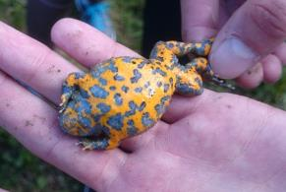
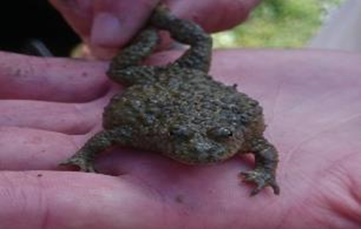

Figura 33. Bretkosa barkverdhë, Bombina variegata: a) pamje nga ana kurrizore; b) pamje nga pjesa barkore

Tri llojet e tjera, R. graeca, R. temporaria dhe R. dalmatina (bretkosat kafe) janë morfologjikisht të ngjashme, prandaj për të identifikuar këto lloje nga njëra-tjetra do të bazohemi te kërkesat për habitatet dhe testin e gjatësisë së gjymtyrëve të pasme (artikulacionit tibio-tarsal). Duke u bazuar në kërkesat për habitatin mund të identifikojmë praninë e bretkosës së përrenjve, Rana graeca, sepse siç dihet takohet gjithnjë pranë mjedisit ujor (përrenjve dhe lumenjve malorë). Gjithashtu, kjo bretkosë dallohet, sepse ka përmasa të vogla (me gjatësi rreth 7cm), koka është me turi pak të mprehtë, membranë timpanike jo shumë e madhe (sa 2/3 e diametrit të syrit), prandaj largësia ndërmjet membranës timpanike dhe syrit është shumë e madhe. Largësia midis vrimave të hundës është më e madhe sesa ajo ndërmjet kapakëve të syrit (fig. 2a).
Duke qenë se dy llojet e tjera, bretkosa malore (R. temporaria) dhe bretkosa kërcimtare (R. dalmatina), ndajnë pak a shumë të njëjtin habitat për identifikimin e tyre do të përdoret testi i gjatësisë së gjymtyrëve të pasme (artikulacionit tibio-tarsal) (fig. 3). Bazuar në këtë test, bretkosa kërcimtare (R. dalmatina), identifikohet menjëherë, sepse gjymtyrët e pasme janë shumë të gjata dhe artikulacioni tibio-tarsal (thembra) kur gjymtyra shtrihet përpara, e kalon në mënyrë të dukshme majën e turirit (fig. 3a). Ndërsa, bretkosa e maleve, (R. temporaria) gjymtyrët e pasme i ka relativisht të shkurtra dhe artikulacioni tibio-tarsal (thembra) kur gjymtyra shtrihet përpara, nuk e kalon majën e turirit, rrallë e arrin atë (fig. 3b).
Gjithashtu, R. dalmatina dallohet sepse koka përpara përfundon me një turi të mprehtë, membrana timpanike e saj është më e madhe dhe pothuajse ngjitur me syrin (fig. 2b). R. temporaria ka një trup më robust, membranë timpanike e vogël (me madhësi të njëjtë apo pak më të vogël se syri) dhe shumë pak e dallueshme (fig. 2c).

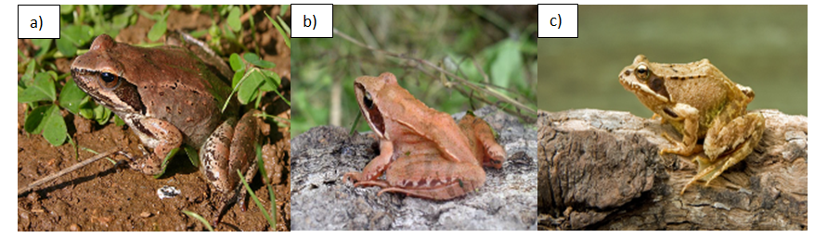
Figura 34. Bretkosat kafe: a) bretkosa e përrenjve (Rana graeca); b) bretkosa kërcimtare (Rana dalmatina); c) bretkosa e maleve (Rana temporaria)

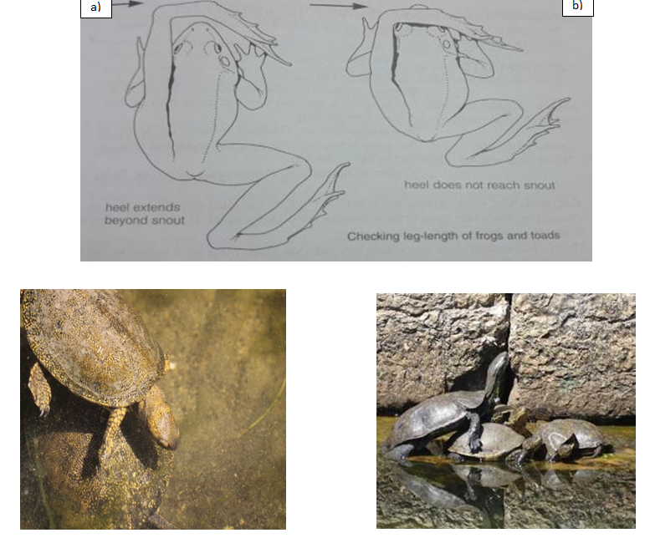
Figura 35. Testi i artikulacionit tibio-tarsal: a) gjymtyra e kalon në mënyrë të dukshme majën e turirit te R. Dalmatina; b) gjymtyra nuk e kalon majën e turirit te R. Temporaria

Rezultatet e pritshme të protokollit të inventarizimit
Nga zbatimi i këtij protokolli inventarizimi pritet që të grumbullohen të dhëna të rëndësishme në lidhje me përbërjen llojore, si dhe abondancën (numrin e individëve për çdo lloj) e popullatave të katër prej llojeve të amfibëve të përfshira në këtë protokoll (B. variegata, R. graeca, R. temporaria, R. dalmatina) për tri prej zonave të mbrojtura malore (Korab–Koritnik, Tomor, Bredhi Hotovës).
Duke vlerësuar abondancën e popullatave të çdo lloji në çdo lokalitet të përcaktuar brenda zonës së mbrojtur, do të jemi në gjendje të shohim dhe të ndjekim trendin e popullatave të llojeve (nëse janë në rënie, rritje apo në gjendje të qëndrueshme). Në rast se ndonjë prej popullatave të llojeve të amfibëve të përfshira në këtë protokoll do të jetë në rënie, atëherë ky informacion do të bëjë të mundur që të evidentohet faktori (faktorët) kryesor që ka çuar në rënien e asaj popullate dhe në këtë mënyrë të merren masat e duhura për të minimizuar faktorët e rrezikimit.

5.1 Breshkat e tokës (Testudo hermanni) dhe breshkat e ujërave të ëmbla (Emys orbicularis & Mauremys rivulata)

Pse është e rëndësishme të inventarizohet breshka e tokës (Testudo hermanni), dhe breshkat e ujërave të ëmbla (Emys orbicularis dhe Mauremys rivulata).

Breshka e tokës dhe breshkat e ujërave të ëmbla i përkasin rendit testudines (klasa e zvarranikëve – reptilë), të cilët si karakteristikë dalluese kanë praninë në trupin e tyre të një guaske të fortë mbrojtëse. Prania e kësaj guaske i bën breshkat një ndër grupet më interesante dhe unike të kafshëve vertebrore.
Këta zvarranikë kanë një rol shumë të rëndësishëm në ekosistem duke shërbyer njëkohësisht edhe si pre, por edhe si grabitqar. Në këtë mënyrë, si grabitqar ata mbajnë nën kontroll popullatat e presë (me të cilët ushqehen) dhe si pre ata shërbejnë si ushqim i mirë (kryesisht vezët e breshkave dhe individët e sapolidur e juvenile. Breshka e tokës, si një lloj herbivor (që ushqehet kryesisht me bimë) konsiderohet si një shpërndarës farash shumë i mirë në habitatet tokësore. Ndërsa, breshkat e ujërave të ëmbla, përveç rolit të pazëvendësueshëm që kanë si pjesë e zinxhirit (rrjetës) ushqimor, ato kanë edhe një rol shumë të rëndësishëm në dinamikën dhe qarkullimin e lëndëve ushqyese në ekosistemet e ujërave të ëmbla. Të gjithë organizmat që jetojnë në këto ekosisteme kanë një rol kritik në qarkullimin e lëndëve ushqyese (kryesisht të nitrateve dhe fosfateve), të cilët e realizojnë këtë nëpërmjet procesit të të ushqyerit dhe ekskretimit. Midis këtyre organizmave, breshkat e ujërave të ëmbla kanë një kontribut shumë të rëndësishëm, sepse ato pothuajse e kalojnë gjithë ciklin jetësor të tyre në mjedisin ujor (me përjashtim të kohës kur ato dalin jashtë mjedisit ujor për të lëshuar vezët).
Këto lloje të breshkave janë të rëndësishme për t’u inventarizuar, sepse midis gjithë kafshëve të tjera vertebrore, ato konsiderohen si llojet më të rrezikuara.
Sipas IUCN (Red List Europe) statusi i rrezikimit të breshkës së tokës (Testudo hermanni) dhe breshkujëzës Emys orbicularis është: “Pranë kërcënimit’’ (NT – Near Threatened), ndërsa për breshkujëzën Mauremys rivulata është: “Pak e shqetësuar’’ (LC – Least Concern).
Gjithashtu, breshka e tokës (Testudo hermanni) është nën mbrojtjen e një sërë organizatash ndërkombëtare dhe kombëtare në vende të tjera të Evropës, ku përmendim: CITES (Appendix II Annex A of EU Wildlife Trade Regulation 338/97); Habitat Directive (Annexes II and IV); Bern Convetion (Annex II). Breshkujëzat Emys orbicularis dhe Mauremys rivulata janë nën mbrojtjen e Direktivës së Habitateve (Annexes II and IV), si dhe Konventës së Bernës (Annex II – Emys orbicularis; Annex III – Mauremys rivulata).
Gjithashtu, është e rëndësishme të inventarizohen këto lloje reptilësh, sepse ekzistojnë një sërë faktorësh që rrezikojnë popullatat e tyre. Faktori kryesor kërcënues për breshkën e tokës është humbja e habitatit për shkak të shpyllëzimeve (nga zjarret) dhe shtimit të sipërfaqeve bujqësore, urbanizimit, infrastrukturës ndërtuese dhe zhvillimit të pakontrolluar të turizmit.
Humbja e habitatit konsiderohet si një ndër faktorët kërcënues që ka ndikuar edhe në rënien e popullatës së breshkave të ujërave të ëmbla. Duke marrë parasysh faktin që të tria këto lloje të breshkave takohen në zonat e ulëta në Shqipëri (shkojnë deri në 1000 m lartësi) (Haxhiu, 1995, 1998), kemi propozuar që ky protokoll inventarizimi të zbatohet në zonat e ulëta (bregdetare).
Çfarë metodash dhe teknikash nevojiten për inventarizim?
Qëllimi i përgjithshëm i këtij protokolli është që të rekomandoj metodën më të mirë dhe më efikase për inventarizimin e këtyre llojeve të reptilëve në Shqipëri, për t'u përdorur brenda dhe jashtë zonave të mbrojtura.
Protokolli përshkruan metodologjinë dhe teknikat kryesore që mund të përdoren për të grumbulluar të dhëna mbi popullatat e këtyre llojeve të breshkave, përhapjen dhe abondancën e tyre.
Ajo është metoda e studimit nëpërmjet vëzhgimit vizual rastësor (VES). Kjo metodë është lehtësisht e aplikueshme, ka kosto të ulët, është shumë efektive në një sërë habitatesh të ndryshme (si në habitate ujore ashtu edhe tokësore), ka një shkallë të ulët shqetësimi dhe si rezultat edhe shkallë të ulët të ngordhjeve të kafshëve.
Kjo metodë do të aplikohet në terren nëpërmjet transekteve lineare në habitatet që takohet secili lloj që përfshihet në këtë protokoll.
Për breshkën e tokës (Testudo hermanni), e cila popullon kryesisht habitatet me pyll dushku, por edhe habitatet shkurrore me makje, ato bregdetare (në dunat ranore të veshura me vegjetacion) si edhe habitate në tokat bujqësore të mbjella, transektet do të jenë tokësore duke mbuluar pothuajse të gjitha tipat e habitateve brenda zonës së mbrojtur. Ndërsa, për dy llojet e breshkave të ujërave të ëmbla (Emys orbicularis dhe Mauremys rivulata), të cilat popullojnë habitate me ujëra të qeta dhe të ndënjura (kryesisht ujëra të ëmbla) dhe me vegjetacion të dendur, transektet do të jenë ujore. Gjatësia e transekteve do të jetë në varësi të habitatit dhe madhësisë së stacionit të përzgjedhur për inventarizim.
Inventarizimi për çdo zonë studimi (paraprakisht të përcaktuar) do të bëhet nga marsi–tetor (koha kur breshkat janë në aktivitet).
Për inventarizim në habitatet ujore (për breshkat e ujërave të ëmbla) me ujëra jo të rrjedhshme (rezervuare, liqene, këneta etj.) transektet duhet të kryhen të paktën nga dy persona, të cilët duhet të nisen së bashku nga një pikë origjine e më pas të ecin në drejtim të kundërt me njëri-tjetrin përgjatë bregut të liqenit apo rezervuarit duke përfunduar vëzhgimin për atë habitat në pikën ku ata do të takohen bashkë. Në rastin e habitateve ujore me ujë pak të rrjedhshëm (kanalet me ujë të ëmbël) nevojiten përsëri dy persona, të cilët duhet të fillojnë inventarizimin nga një pikë e caktuar (pika ku nis kanali). Më pas personi x duhet të qëndrojë në njërin breg dhe personi y në bregun tjetër të kanalit paralel me njëri-tjetrin duke ecur në drejtim të kundërt të pikës fillestare (nga u nisën) dhe duke vëzhguar në këtë mënyrë gjithë hapësirën e atij habitati ujor.
Në rastin e transekteve tokësore (për breshkën e tokës)inventarizimi mund të bëhet edhe nga një person i vetëm, por rekomandohet që gjithmonë në terren minimumi i personave që do të bëjnë inventarizimin të jetë dy. Në rast se do të inventarizojmë një mjedis të hapur (livadh të lagësht) personi që do të kryejë inventarizimin duhet të niset nga një pikë fillestare dhe më pas të eci në mënyrë zigzage duke u përpjekur që të vëzhgoj të gjithë sipërfaqen e livadhit. Ndërsa, në rastin e një pylli, transektet për inventarizim do të jenë lineare duke ndjekur një shteg të caktuar.
Të dhënat që duhet të merren në terren gjatë realizimit të transekteve (ujore apo tokësore) jepen në mënyrë të detajuar në tabelën 2. Ndërsa, pajisjet të cilat nevojiten për të realizuar inventarizimin e këtyre llojeve të breshkave janë listuar më poshtë:
12. Termometër (për temperaturën e ajrit)
13. Termometër (për temperaturën e ujit)
14. Dorashka plastike higjienike
15. Çizme
16. Rrjetë dore peshkimi
17. GPS
18. Libër terreni (guidë) për identifikimin e breshkave
19. Aparat fotografik
20. Dylbi
21. Bllok shënimesh
22. Kutia e ndihmës së shpejt
Përshkrimi dhe identifikimi i llojeve
Identifikimi i llojeve të breshkave të përfshira në këtë protokoll do të bëhet kryesisht bazuar në morfologjinë e jashtme të tyre. Identifikimi i breshkës së tokës (Testudo hermanni) është shumë i lehtë, pasi nuk ka lloje të tjera të breshkave të tokës që popullojnë të njëjtin habitat me të.
Dy llojet e tjera të breshkave të ujërave të ëmbla mund të identifikohen lehtësisht nga ana morfologjike. Breshkujëza Emys orbicularis dallohet lehtë nga prania e pikave të verdha në trup dhe karapaks (guaskë), prandaj quhet ndryshe dhe breshkujëza me pika të verdha (fig. 36 a). Ndërsa breshkujëza Mauremys rivulata dallohet pasi në trupin dhe guaskën e saj nuk ka pika të verdha, por guaska e saj ka ngjyrë uniforme të kaftë ose ngjyrë ulliri dhe në qafën e saj dallohen disa shirita me ngjyrë të bardhë (prandaj quhet ndryshe edhe breshkujëza qafëshiritore) (fig. 36 b).
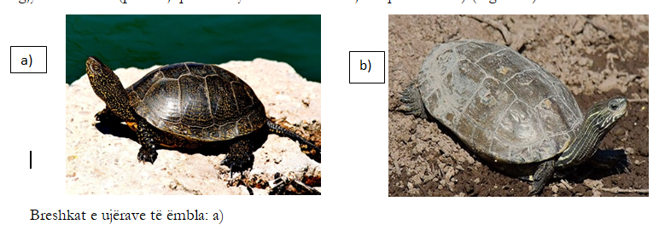
Figura 36. Breshkujëza me pika të verdha, Emys orbicularis); b) Breshkujëza qafëshiritore, Mauremys rivulata

5.2 Rezultatet e pritshme
Nga zbatimi i këtij protokolli inventarizimi pritet që të grumbullohen të dhëna të rëndësishme në lidhje me përbërjen llojore, si dhe abondancën (numrin e individëve për çdo lloj) e popullatave të tria prej llojeve të breshkave të përfshira në këtë protokoll (T. hermanni, E. orbicularis, M. rivulata). Numri i përgjithshëm i individëve për transekt do të përdoret për të llogaritur indeksin relative të abondancës si raport midis numrit të individëve të vëzhguar dhe gjatësisë së çdo transketi. Ky tregues (indeks) i thjeshtë lejon që më pas të bëhet një krahasim i abondancës midis habitateve të ndryshme. Duke vlerësuar abondancën e popullatave të çdo lloji në çdo lokalitet të përcaktuar brenda zonës së mbrojtur, do të jemi në gjendje të shohim dhe të ndjekim trendin e popullatave të llojeve (nëse janë në rënie, rritje apo në gjendje të qëndrueshme). Në rast se ndonjë prej popullatave të llojeve të breshkave të përfshira në këtë protokoll do të jetë në rënie, atëherë ky informacion do të bëjë të mundur që të evidentohet faktori (faktorët) kryesor që ka çuar në rënien e asaj popullate dhe në këtë mënyrë të merren masat e duhura për të minimizuar faktorët e rrezikimit.

6. KAPITULLI I PESTË PESHQIT

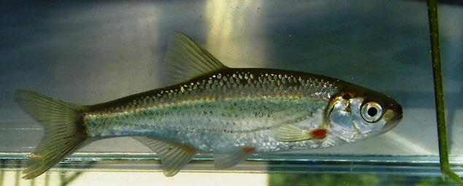

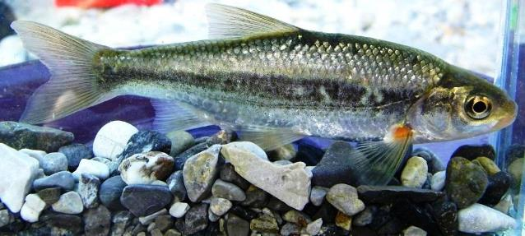

Ky dokument është i hartuar si një udhëzues për organizimin e vëzhgimit të bashkësive iktike në sistemet e ujërave të qëndrueshme, përrenj dhe lumenj që ndodhen brenda zonave të mbrojtura në Shqipëri. Protokollet paraqesin parimet kryesore për një inventarizim efikas dhe të besueshëm të bashkësive të ujërave të ëmbla dhe për regjistrimin e parametrave themelorë, por shumë të rëndësishëm të popullatave siç janë abundanca relative, struktura e klasave moshore etj. Informacioni i paraqitur në këtë dokument do t'i ndihmojë praktikuesit që të karakterizojnë në mënyrë efektive komunitetet e peshqve të ujërave të ëmbla, duke ofruar udhëzime për:
- Si të zgjidhni metodën më të përshtatshme të kampionimit.
- Si të zbatoni metodat e kampionimi.
- Si të regjistroni të dhënat që grumbulloni.
Cila është rëndësia e inventarizimit të peshqve në ujërat e ëmbla?
Peshqit janë një komponent i rëndësishëm i ekosistemeve ujore (duke përfshirë të gjitha zonat e synuara: liqenet e Prespës, Ohrit, Shkodrës, lumit Buna dhe trupat ujorë përreth) përmes rolit të tyre si konsumatorë të organizmave të tjerë dhe mund të kenë një ndikim të rëndësishëm në strukturën dhe funksionin e këtyre ekosistemeve. Për shkak të kësaj, efektet te peshqit mund të kenë pasoja negative të rrjedhën e organizmave të tjerë ujorë edhe nëse ato nuk janë të prekur drejtpërdrejt nga ato që sjellin ndryshime në cilësinë e ujit. Prandaj, inventarizimi i komuniteteve të peshkut mund të ofrojë një tregues të dobishëm të gjendjes ekologjike të trupave ujorë natyrore.
Peshqit janë të ndjeshëm ndaj mjaft ndryshimeve në cilësinë e ujit dhe strukturën e habitateve të shkaktuara nga aktivitetet njerëzore. Efektet e zakonshme të kundërta humane në peshq mund të vijnë nga shumë faktorë, duke përfshirë: lloje të ndryshme të ndotjes si ujërat e zeza, mbeturinat e ngurta, mbetjet minerale, pesticided, kripësia (për në Karavasta dhe ekosisteme të tjera bregdetare), mbeturinat organike dhe ushqyesit që shkaktojnë efekte të drejtpërdrejta në shëndetin e peshkut ose efekte indirekte mbi gjendjen e oksigjenit në ujë përmes eutrofikimit; si dhe ndryshimet fizike të habitateve të tilla si HEC-et, ndryshime në regjimin e rrjedhës së ujit dhe lumenjve, shfrytëzimi i interteve, shpyllëzimet, erozionin etj. Për shkak të kësaj, si dhe vlerës specifike të biodiversitetit dhe vlerës ushqimore të llojeve të ndryshme, peshqit mund të jenë tregues të dobishëm i ndikimit të shumë aktiviteteve të ndryshme njerëzore në shëndetin mjedisor të një trupi ujor.
Përdorimi i peshkut në programet e inventarizimit të mjedisit është kusht edhe i DKU-së dhe në vitet e fundit është aplikimet janë zgjeruar ndjeshëm. Kjo edhe për shkak të rritjes së shqetësimeve publike rreth humbjes së biodiversitetit natyror që rezultojnë nga aktivitetet njerëzore dhe profilit më të lartë publik të peshkut në krahasim me jovertebrorët më të vegjël që përdoren më gjerësisht në vlerësimin e gjendjes së ekosistemeve të trupave ujorë. Po kështu çdo shqetësim për shëndetin e peshqve dhe të mjedisit ujor, shpesh është sinjal për rrezikun ndaj njeriut për shkak të konsumit të peshkut që vjen nga ujërat e kontaminuara.
Në rrethanat aktuale ne nuk dimë shumë në lidhje me popullatat e llojeve të caktuara të peshqve, por ne e dimë mirë se tendenca e specieve të caktuara me vlerë të veçantë komerciale dhe gjithashtu të ndjeshëm kanë tendencë negative të reduktimit. Për më tepër, ne e dimë mirë se në disa trupa ujorë (Shkodra, Fierza, disa përrenj të vegjël përreth) për shkak të arsyeve të shpjeguara më sipër, tendenca e specieve aliene është që të rriten ndjeshëm.
Në tabelën në vijim do të jepen detaje rreth: parametrave që duhet të inventarizohen, mënyrës së zbatimit, kohës dhe frekuencës së duhur dhe rezultateve që pritet.
Çfarë tregojnë llojet iktike?
Sipas hipotezës kaskadike ndërvepruese trofike, një predator i lartë si peshqit peshkngrënës mund të ndikojë në abundancën, strukturën moshore dhe produktivitetin e zooplanktonit dhe fitoplanktonit. Modelet e bottom-up dhe top-down kombinojnë ndikimin e të dy predatorëve (top-down) dhe burimeve (bottom-up). Ai parashikon që forcat në sistemet top-down duhet të jenë të larta në majë të rrjetës ushqimore dhe dobësohen në fund, ndërsa në rastin bottom-up forcat janë më të theksuara në nivelin më të ulët trofik (algat) dhe dobësohen në majë të rrjetës ushqimore (pak ose nuk ka ndikim te peshku).
Për shkak të kërkesave të tyre komplekse ekologjike, peshqit janë tregues i ndjeshëm për cilësinë e habitatit në shkallë të ndryshme hapësinore. Si konsumatorë dhe/ose grabitqarë kryesorë ata integrojnë informacionin mbi kushtet trofike në të gjithë zinxhirin ushqimor. Ato gjithashtu ofrojnë informacione të hollësishme për nivelin përkatës trofik. Ekziston një traditë e gjatë e lidhjes së gjendjes së popullatës së peshkut me cilësinë e ujit.
Oksigjeni i tretur është një parametër përcaktues dhe kufizues për peshqit, duke ndikuar në mbijetesën, rritjen, lëshimin e vezëve, performancën e notimit, zhvillimin e larvave dhe sjelljen e migrimit. Meqenëse oksigjeni është jetik për biota të tjera ujore (si p.sh., invertebrorët) që janë burimi kryesor i ushqimit për peshqit, atëherë përbërja e specieve dhe biomasa e komuniteteve të peshkut mund të cenohet edhe indirekt nga disponueshmëria e oksigjenit. Përbërja e biotës së peshkut në një vend të veçantë është rezultat i faktorëve të ndryshëm duke përfshirë faktorët e mjedisit, si: temperatura, oksigjeni, rrjedha e ujit, ushqyesit dhe zhvendosjet antropogjene të peshkut.

Përkufizimi normativ i klasifikimit ekologjik të DKU-së, tregon se: 1) ndryshime që lidhen me përbërjen llojore dhe abundancën; 2) zvogëlimi i llojeve sensitive; 3) ndryshimet në strukturat moshore, si një shenjë e shqetësimit që tregon dështimin e riprodhimit ose zhvillimit të një specieje të veçantë etj., do të shprehnin degradim të shkallës së kualifikimit të cilësisë së ujit.
Çfarë metoda dhe teknika nevojiten?

6.1 Metodat e kampionimit
Standardi EN 14757 (rrjetat shumë syze – MMGN) do të përdoret për të aplikuar skemën e modifikuar të kampionimit sipas trupave të ndryshëm ujorë (Prespa, Ohri, Shkodra, rezervuarët etj.) – trupa ujorë të mëdhenj me substrate të ndryshme (habitate). Në mënyrë që të sigurohet modeli statistikor, do të shmangen periudhat e grupimit të peshqve (shumimi dhe grupimet dimërore).

6.2 Rrjeta shumësyzëshe
Kampionimi i popullatës së peshqve do të bëhet sipas protokollit të standardizuar CEN 14757, duke përdorur rrjeta bentonike (fundore) me shumë syze, të cilat janë me gjatësi 30 m dhe lartësi 1.5 m, të përbërë nga 12 panele me madhësi të ndryshme syzesh që variojnë nga 5 mm deri në 55 mm nga nyja në nyjë sipas rendit të mëposhtëm: 43 mm, 19,5 mm, 6,25 mm, 10 mm, 55 mm, 8 mm, 12,5 mm, 24 mm, 15,5 mm, 5 mm, 35 mm dhe 29 mm dhe rrjeta pelagjike me shumë syze dhe 11 panele të së njëjtës madhësi rrjetat fundore, me përjashtim të panelit 5 mm që nuk është i pranishëm.
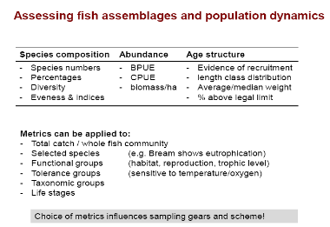

Duke pasur parasysh karakteristikat e liqenit (trupit ujor), batimetrinë, diferencimin e habitateve dhe praktika e mëparshme afatgjate në peshkim trupat ujorë duhet të ndahen në nënbasene.
Vendosja e rrjetave do të kryhet para muzgut, mbetën gjatë gjithë natës dhe pas agimit (12 orë kampionimi) për të mbuluar momentet e aktivitetit më të lartë të lëvizjes së gjallesave. Rrjetat pas mbledhjes përpunohen panel pas paneli, përcaktohen llojet dhe kryhen matjet e nevojshme.
Vendndodhja e rrjetave kryhet sipas parimit të rastësisë. Për gjetjen e saktë të vendit ku do të vendoset rrjeta përdoret instrumenti GPS. Po kështu këndi i vendosjes së një rrjete në raport me bregun vendoset në mënyrë të rastësishme. Të gjitha rrjetat vendosen pas perëndimit të diellit, qëndrojnë gjatë natës dhe mbillen midis orës 6.30 - 8.30 për të siguruar që të përfshihet aktiviteti i të gjitha llojeve iktike. Në rastet kur është e mundur peshqit kthehen në ujë të gjallë.
Të gjithë peshqit e kapur identifikohen, maten (gjatësia totale) dhe peshohen. Një pjesë e individëve sipas llojeve të ndryshme shqyrtohen për gjininë, përmbajtjen e stomakut dhe parazitët.
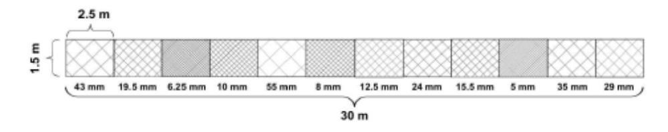
Figura 37. Pamje skematike e një rrjete fundore (bentonike) me shumë syze

Po kështu gjatë kampiuonimit realizohet matja e tempertaurës dhe tejpamjes së ujit.

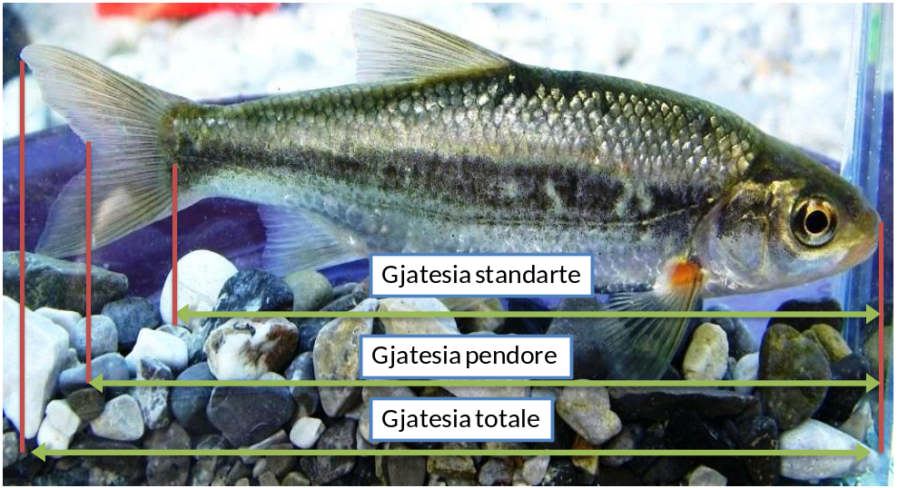
Figura 38. Parametrat kryesorë të matjes

6.3 Kampionimi duke përdorur teknikën e peshkimit elektrik
Në menaxhimin e peshkimit, electrofishing ose peshkimi elektrik përdoret si metodë standarde kampionimi. Kjo metodë është veçanërisht e dobishme në situata ku teknika të tjera, të tilla si rrjetat, mund të jenë të paefektshme për shkak të natyrës së specieve që dëshironi të kapni, “specieve të synuara” ose habitatit. Për shembull, disa lloje peshqish, të tillë si ngjala janë të vështira për t'u kapur dhe disa habitate, si uji me rrjedhje të shpejtë, shtretërit me vegjetacion dhe brigjet shkëmbore janë të vështira për t'u kampionuar.
Pajisjet elektroshkruese mund të përdoren për të kapur peshqit në mënyrë të drejtpërdrejtë ose për të ndikuar në kapjen e tyre me metodat e tjera.
Energjia elektrike mund të përdoret gjithashtu edhe për qëllime kapje-lëshim. Efikasiteti i elektropeshkimit në raport me përqindjen e një popullate peshku që mund të kapet varion shumë nga vendi në vend në varësi të një sërë faktorësh.
Kampionimi cilësor përfaqëson grumbullimin e specieve përfaqësuese dhe përdoret për të përcaktuar praninë ose mungesën e tyre. Ky është operacioni më i lehtë që kryer përmes elektro-peshkimit. Qëllimet tipike të studimeve dhe vlerësimeve të tilla përfshijnë studimet e: shpërndarjes dhe lëvizjeve të peshkut, taksonomisë, morfologjisë, normave të rritjes dhe habitateve të ushqimit

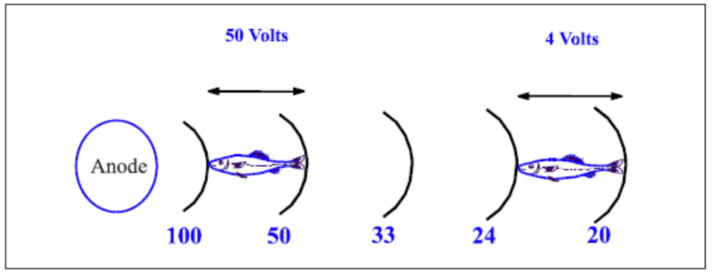

Figura 39. Voltage across a fish

Kampionimet sasiore. Studimi sasior i komuniteteve të peshkut mund të japë informacion për: numrat, biomasën, strukturën e moshave, prania dhe pesha e klasave të ndryshme moshore dhe prodhimi i specieve që janë në studim.

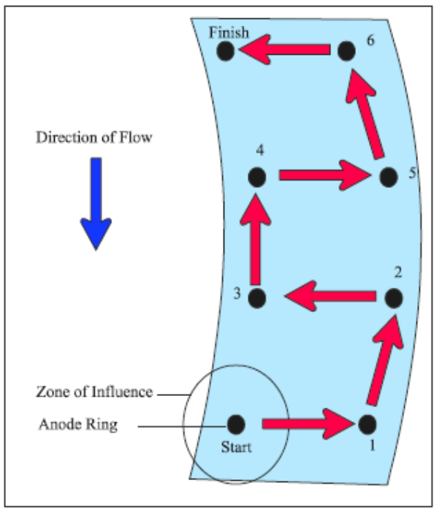
Figura 40. Lëvizja e një anode të vetme përgjatë një lumi të vogël

Vlerësimi i dendësisë së popullatës dhe strukturës së moshave janë qëllimet kryesore të kampionimit sasior, gjë që kërkon një qasje më të strukturuar sesa marrja e kampioneve për qëllime cilësore. Metodat në përdorim të zakonshëm përfshijnë ato të bazuara në disa lloje të caktuar peshqish të zonës së kampionimit, duke konsideruar individët e kapur në secilin kampionim dhe që nuk kthehen në zonën e mostrës deri në përfundimin e peshkimit (metoda e zhvendosjes) dhe ato të bazuara në standardizimin e sasisë së përdorimit të elektrofishingut (metoda e përdorimit sipas kohës së caktuar). Vendimet se cili lloj i vlerësimit dhe i cilës metodë do të aplikohen për kampionim do të përcaktohen nga qëllimi i studimit dhe zakonisht do të bëhen nga menaxheri i peshkimit ose persona të tjerë që njohin teknikat përkatëse.
Metoda e peshkimit elektrik mbështetet në krijimin e një fushe elektrike në ujë, në të cilën peshqit do të përgjigjen me një formë të notimit të detyruar dhe/ose immobilizimit, duke i bërë kështu të lehtë për t’u kapur. Pasi që energjia elektrike në ujë është një forcë e padukshme, nuk është e lehtë për të kuptuar, ndaj duhet të sigurohemi që pajisja të jetë e testuar dhe përdorimi optimal jep rezultate të kënaqshme.
Duke zbatuar standardin EN 14757, duhet të kuptohet se rezultatet e peshkimit ndikohen nga temperatura e ujit, historia e jetës dhe koha e riprodhimit të të specieve të caktuara. Për shkak të uljes së temperaturës së ujit në epilimnion në më pak se 15°C rekomandohet që të mos zgjatet shumë periudhën e kampionimit.

6.4 Metodat kurthe – rrjetat vllakoj
Në kategorinë e mjeteve kurthe të peshkimit përfshihen vllakojtë që janë mjeti më i zakonshëm i rekomanduar, ndërkohe që rrjetat e ndryshme mund të përdoren gjithashtu në lumenj të ndryshëm në varësi të rrjedhjes së ujit dhe shpejtësisë së tij.
Rekomandohet që mjetet kurthet të lihen të palëvizura përderisa speciet specifike janë në shenjestruar (p.sh. ngjalat pendë gjatë dhe pendëshkurtër). Polet e gjatë janë zakonisht mënyra më e mirë për vendosjen e rrjetave vllakoj në substrate të buta, ndërsa peshat ose spirancat janë më të mira për vendosjen e rrjetave në substrate të forta. Nëse kapen një numër i madh ngjalash, zhytni të gjithë rrjetën vllakua në një kazan të peshkut që përmban anestetik për një periudhë të shkurtër për t'u çlodhur peshku i kapur para se të zbrazni rrjetën. Zakonisht është mirë të përdoret procesi i ndarjeve të dy vllakojve veçmas për të shmangur peshën anestezizuese të panevojshme ose duke i plagosur/duke i lënë ata në mënyrë të padrejtë në një kazan të madh të mbushur me ngjalë. Përpunimi i veçantë do të lejojë që kapjet e marra nga dy ndarjet e ndryshme të regjistrohen në mënyrë të ndarë pasi ka mundësi të prodhojnë klasa mjaft të ndryshme të llojeve dhe madhësive të individëve.

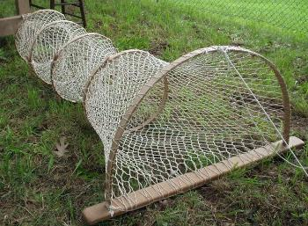
Figura 41. Rrjetat vllakoj

6.5 Metoda e vlerësimit të habitateve
Krahas studimit të peshqve, gjatë këtij vlerësimi merren në konsideratë tipat e habitateve dhe veçoritë specifike që përbëjnë habitatin në rrjedhën e sipërme, në drejtim të rrymës dhe në një vend të caktuar të kampionimit, duke u identifikuar në mënyrë specifike. Karakteristikat e habitatit të cilat duhet të duhet të maten përfshijnë: përbërjen e madhësive të grimcave të shtresëzuara (tabela 3). Kjo realizohet përmes një vlerësim vizual ose përmes numërimit (vlerësimit) me matje.

Tabela 3. Kriteret e substrateve
Emri i klasës | Shkalla e madhësisë (mm)
Të imëta (llum, rërë) | <2
Zhavorr i vogël | 2–16
Zhavorr i madh | 17–64
Popla | 65–256
Gurë të mëdhenj | >256

Përshkrimet e formës së rrjedhës së ujit dhe modeleve të rrjedhës janë të nevojshme për të siguruar një kuptim të proceseve morfologjike që kontrollojnë kanalin. Një kuptim i natyrës së kanalit dhe procesit me të cilin është formuar kërkohet që të vlerësojë siç duhet ndryshimet në rrjedhën e ujit dhe habitatet shoqërues që mund të rezultojnë nga ndërhyrjet e ndryshme.

Tabela 4. Sistemi i klasifikimit dhe ndarjes për lumenjtë e vegjël (Adapted from R.L.& L. 1994 and Hawkins et al. 1993)
Njësia e kanalit | Simboli | Përshkrimi
Ujëvara | FA | Shpejtësia më e lartë e ujit; përfshin miniujëvara me një rënie vertikale; të akalueshëm për peshqit
Kaskada | CA | Gradient dhe shpejtësi jashtëzakonisht e lartë; turbulencë ekstreme në të gjithë sipërfaqen e ujit të thyer; mund të ketë seksione të shkurtra vertikale, por në përgjithësi është e pranueshme për peshqit; substrate të blinduara; mund të jetë shoqëruare rrëshqitje (RA / CH)
Rrëshqitje | CH | Zona e ngushtimit të kanalit, zakonisht për shkak të ndërhyrjeve në shtrat; Të shoqëruara me thellimin e kanaleve dhe shpejtësinë në rritje
Rrëke | RA | Shpejtësi jashtëzakonisht e lartë; më e thellë se rrëpira; substrati jashtëzakonisht i trashë (gurë të mëdhenj/gur); mburoja gurore, xhepa të lidhura me lidhur me substrate
Rrëpirë | RF | Shpejtësi / gradient i larte kundrejt habitatit; sipërfaqja e thyer për shkak të materialit të zhytur ose të ekspozuar; cekëti në krahasim me njësitë e tjera të kanaleve; substrate e trashë; zakonisht i kufizuar ose i mbuluar me mbulesë të sipërme për peshqit e vegjël ose të rritur (përgjithësisht ≤0.5m thellë)
Qetë | R | Me shpejtësi të lartë të moderuar; sipërfaqja kryesisht e pandërprerë; zakonisht më thellë se RF; madhësia e substratit të varur nga hidraulika.
Sheshte | FL | Sipërfaqja e karakterizuar nga shpejtësia e ulët dhe rrjedhë afërsisht uniforme; diferencim nga habitati i pellgut me uniformitetin e lartë të kanalit; më shumë se R habitati.
Pellgje (puse) | P | Pjesa diskrete e kanalit me thellësi më të madhe dhe shpejtësi të reduktuar në krahasim me habitatet e rrymës / drejtimit; formuar nga depërtimi i kanaleve.
Uji i kthyeshëm | BË | Zonë diskrete, e lokalizuar me madhësi të ndryshueshme që shfaq drejtimin e rrjedhës së kundërt; përgjithësisht të prodhuara nga parregullsi anësore; shpejtësia e ndryshueshme, por përgjithësisht më e ulët se rrjedha kryesore; substrate të ngjashme me kanalin ngjitur me përqindje më të lartë sedimentesh të imta.
Bashkues | SN | Seksioni diskrete i ujit të rrjedhshëm i lidhur me një kanal të rrjedhshëm vetëm në fundin e tij në drejtim të rrymës; i formuar përgjithësisht në një kanal anësor ose pas një gadishulli.
Popla  kopshte | BG | Shfaqje e rëndësishme e gurëve të mëdhenj që ofrojnë mbulim të rëndësishëm të shtratit; gjithmonë në bashkëpunim me një njësi kanalesh të përgjithshme të tilla si rrëketë.

6.6 Analiza e të dhënave
Analiza e të dhënave për llogaritjen e indekseve të ndryshme (Shannon-Weiner, Margalef, Simpson dhe Pielou u bënë duke përdorur software-in Begon 2011).

6.7 Specie të përfshira në protokollet e inventarizimit
Llojet që do të përfshihen në këtë skemë inventarizimi ose i përkasin familjes Cyprinidae, Salmonidae, Gibidae, Batoidae ose grupeve të tjera me numër më të kufizuar speciesh të pranishëm. Në tabelën e mëposhtme jepen të dhëna të hollësishme mbi peshqit për Liqenin e Shkodrës sipas të dhënave të mbledhura.
Karakterizimi i llojeve të peshqve të liqenit të Shkodrës (prezenca/mungesa në periudhën referuese 2016: L = dëshmohet nga literatura; C = dëshmohet nga statistikat e kapjes; E = gjykimet e ekspertëve; klasa abundance: 0 = mungon, 1 = rrallë; 2 = frekuent; 3 = abundant)

Speciet | Emri shkencor | Prania në kushtet e referencës (të pabotuara) | Të pranishëm aktualisht | Shumimi natyral në liqen | Klasa e abundancës sipas kushteve të referencës | Klasa e abundancës aktuale
Blini i Adriatikut | Acipenser nacarii | L | L | Po | 1 | 0
Blini i Atlantikut | Acipenser sturio | L | L | Po | 1 | 0
Barkgjera e Ohrit | Alburnoides ohridanus | L, C | L, E, C | Po | 3 | 2
Gjuca | Alburnus scoranza | L, C | L, E, C | Po | 3 | 3
Kubla | Alosa fallax | L, C | L, E | Po | 2 | 1
Amuri i murrmë | Ameiurus nebulosus | - | L | Po | - | 0
Ngjala | Anguilla anguilla | L | L, E | Jo | 2 | 1
Aterina | Atherina boyeri | L | L, E | Jo | 1 | 1
Merena e Zetës | Barbatula zetensis | L | L, E | Jo | 1 | 1
Mustaku i Ballkanit Perëndimor | Barbus rebeli | L | L,E | Po | 2 | 1
Karasi | Carassius gibelio | - | L, E | Po | - | 3
Skobusi Shkodrës | Chondrostoma scodrensis | L | L | Jo | 1 | 0
Skobusi i Ohrit | Chondrostoma nasus | L, C | L, E, C | Jo | 3 | 1
Paroshja | Citharus linguatulus | L | L, E | Jo | 1 | 1
Peshkguri i Ohrit | Cobitis ohridana | L, C | L, E, C | Po | 1 | 2
Ballgjeri | Ctenopharyngodon idella | - | L | Jo | - | 0
Krapi | Cyprinus carpio | L, C | L, E, C | Po | 3 | 3
Levreku | Dicentrarchus labrax | L | L, E | Jo | 1 | 1
Peshku-mushkonjë | Gambusia holbrooki | - | L | Po | - | 1
Tregjilpërëza | Gasterosteus gymnurus | L | L, E | Po | 1 | 1
Barburiq Shkodre | Gobio skadarensis | L | L, E | Po | 2 | 1
Ballëgjeri i bardhë | Hypophtalmichthys molitrix | - | L | Jo | - | 0
Amuri | Hypophtalmichthys nobilis | - | L | Jo | - | 0
Qefulli i vjeshtës | Liza ramada | L | L, E | Jo | 1 | 1
Pëllëmbëza | Megalobrama terminalis | - | L | Jo | - | 0
Qefulli | Mugil cephalus | L, C | L, E, C | Jo | 2 | 1
Krapi i Zi | Mylopharyngodon piceus | - | L | Jo | - | 0
Trofta e ylbertë | Oncorhynchus mykiss | - | L | Jo | - | 0
Moraneci | Pachychilon pictum | L, C | L,E, C | Po | 3 | 3
Gurneci i Ohrit | Pelasgus minutus | L | L, E | Po | 1 | 1
Perka | Perca fluviatilis | - | L, E, C | Po | - | 3
Gurneci i Adriatikut | Phoxinus limaireul | L | L, E | Po | 3 | 2
Freskorja | Pleuronectes flessus | L | L, E | Jo | 1 | 1
Gurleci malazez | Pomatoschistus montenegrensis | L | L, E | Jo | 1 | 1
Notaku | Pseudorasbora parva | - | L, E, C | Po | - | 2
Idhtaku | Rhodeus amarus | L, C | L, E, C | Po | 2 | 1
Pllotica e bardhë | Rutilus albus | L, C | L, E, C | Po | 2 | 1
Pllotica | Rutilus prespensis | L, C | L, E, C | Po | 3 | 3
Barburiqi | Salaria fluviatilis | L | L, E | Po | 2 | 1
Trofta e Adriatikut | Salmo farioides | L, C | L, E, C | Jo | 2 | 1
Trofta e mermertë | Salmo marmoratus | L | L, E | Jo | 1 | 1
Belushka e zetës | Salmothymus zetensis | L | L | Jo | 1 | 0
Lloska | Scardinius knezevici | L, C | L, E, C | Po | 3 | 2
Kleni | Squalius platyceps | L, C | L,E, C | Po | 3 | 2
Barkgjera e Malit të Zi | Telestes montenigrinus | L | L, E | Po | 3 | 2
Lina/tinka | Tinca tinca | - | L | Po | - | 0
Figura 42. Protokolle të detajuara për inventarizimin e peshkut shembull

Në tabelën në vijim po japim detaje rreth: parametrave që duhet të inventarizohen, mënyrën e zbatimit, koha dhe frekuenca e duhur dhe rezultati që pritet.
Variablat mjedisorë dhe të dhëna që duhet të grumbullohen gjatë inventarizimit, pikat e kampionimit, stafi dhe objektivat:
- Pikat e kampionimit (emri);
- Lloji i ujit (rryma, lumi);
- Lumi/rryma/liqeni/laguna (emri), emri i lumit;
- Koordinatat gjeografike;
- Ekipi (udhëheqësi i stafit të peshkimit dhe anëtarët e grupit);
- Metoda e peshkimit (varet nga trupi ujor shih më lart);
- Data (dita-muaji-viti);
- Koha e ditës (fillimi dhe mbarimi i kampionimit).
Pajisjet dhe kushtet
- Pajisjet elektrike të peshkimit (prodhuesi dhe modeli)
- Portabël ose joportabël (back-pack ose i bazuar në gjenerator)
- Lloji i impulsit (DC ose PDC), frekuenca e pulsit (Hz), tensioni (V), rryma (A)
- Niveli i ujit (i ulët, i ndërmjetëm) (duhet të shmanget peshkimi me flukse të larta)
- Kushtet e motit (temperatura e ajrit, reshjet, vërshimi, era)
- Vlera e rezistencës ose përçueshmërisë së ujit (μS cm-1)
- Temperatura e ujit (ºC)
- Dukshmëria (ngjyra dhe/ose turbullira e ujit)
- Lloji i anodës (diametri i anodës, numri i anodave)
- Numri i pikave të kamionimit
- Rrjeta nordike
- Rrjeta vllakoj, rrjeta të tjera
Detajet e përgjithshme të sitit
- Gjerësia mesatare e zonës së lagur (m)
- Mesatarja e thellësisë (m)
- Thellësia maksimale (m)
- Klasa aktuale e ujit – e ngadaltë, e ndërmjetme, pragje të shpejta dhe shpejtësia aktuale e vlerësuar (m s-1)
- Bimësia ujore (mungon, e rrallë, e ndërmjetme, e pasur me lloje)
- Lloji dominues i vegjetacionit ujor (i zhytur, lundrues, emergjent)
- Burimet e ndotjes, degradimi i habitatit
- Thellësia e diskut Secchi (m)
- Dokumentimi fotografik
Detaje të kampionimit në çdo pikë
- Zona e kamionimit (m²)
- Klasifikimi i habitatit (optimal, nënoptimale, asnjë)
- Lloji i sedimentit (baltë, rërë, baltë, zhavorr)
-% kontributin e secilit lloj të sedimentit në zonën e kampionimit
- Thellësia e sedimentit (cm) dhe % e materialit organik

SHTOJCA NR. 2

KAPITULLI I GJASHTË
7.1 FORMATI E DOKUMENTACIONI I INVENTARIZIMIT
1. Formulari i vëzhgimit të gjurmëve gjitarët e mëdhenj/ të vegjël


7.2 Formulari i vëzhgimit të jashtëqitjeve

Vëzhguesi
Emri:___________________________________________________________________
Adresa:_________________________________________________________________
Email: _____________________________________ Tel: _______________________
Unë jam një: __________ roja mjedisore ___________anëtar i rrjetit të inventarizimit

Data dhe vendi i jashtëqitjes
Data: __________________________ Koordinatat: X___________/Y_______________
Emri i vendndodhjes:___________________________________ Altitude ___________cm
Fshati/Rrethi: ______________________________________________________
Përshkrimi i vendndodhjes:__________________________________________________

Data e gjetjes së jashtëqitjes
Jashtëqitja u gjet: __afër strofullës ___afër preut __te zona e markuar ___mbi gjurmë ___tjetër
Jashtëqitje e freskët ______ jashtëqitje jo e freskët ______ jashtëqitje e vjetër______
Jashtëqitja është konsistente ____________ jashtëqitja është jokonsistente _____________
Mbledhja e jashtëqitjes
Jashtëqitja është grumbulluar _______ Jashtëqitja është fotografuar ________

7.3 Formulari i identifikimit të kartës së memories dhe kontrollit të kamerës-kurth


Bëj një kryq të madh në katrorin pranë nëse kamera është vartës

Muaji (01-12) Dita (01-31) Numri i vendndodhjes

Kontrolluesi | Data | Ora | Numri i fotove të marra | Shënime

7.4 Formulari i regjistrimit të gjurmëve

Nr. | Data | Ora | Vendndodhja  Emri i shkëmbit etj. | Lartësia e zonës  P: pyll  A: subalpine -alpine | Lloji i sipërfaqes  R: rrëpirë  Sh: shkrepa  SB: sipërfaqe e butë | Ekspozimi  P, V-P  V, V-L  L, J-L  J, J-P | Lloji
 |  |  |  |  |  |  | I maturuar | 1-vjeçar | I pamaturuar | I papërcaktuar

7.5 Udhëzime
1. Secila kafshë ose grup duhet të regjistrohet në rreshta të veçantë.
2. Edhe nëse një tjetër grup ose kafshë është vrojtuar në të njëjtin habitat dhe kohë, duhet të regjistrohet në rreshta të veçantë.
3. Regjistrimi i saktë i kohës bën të mundur identifikimin e individëve të regjistruar nga vrojtues të ndryshëm.
4. Lartësia e zonës: P – pyll; A – subalpine dhe alpine.
5. Lloji i sipërfaqes: R- rrëpirë; Sh– shkrepa; SB – sipërfaqe e butë.
6. Ekspozimi: P, V-P; V, V-L; L, J-L; J, J-P

7.6 Gjurmimi në dëborë i gjitarëve

Emri i vëzhguesit..........................

Data.................... Kushtet e gjurmimit.................. Nr. i ditëve pas rënies së dëborës........
Seksioni i kalimeve tërthore | Ursus arctos | Canis lupus | Lynx lynx balcanicus | Canis aureus | Felis silvestris | Vulpes vulpes | Meles meles | Martes foina | Lepus europaeus | Capreolus capreolus | Rupicapra rupicapra | Sus scrofa | Të tjera

Shënime.........
Regjistro vetëm gjurmët që kryqëzohen me kalimet tërthore. Shëno drejtimin e gjurmëve me shigjetë në të djathtë → ose në të majtë ←. Gjurmët e mbuluara pjesërisht me dëborë. dëborë: P→← shteg sc.

7.7 Formati i të dhënave që do të grumbullohen në terren për llojet e amfibëve
Data: |  |  |  | Vendi (zona):
Fillimi i vëzhgimit  Ora:  Temperatura e ajrit: |  |  |  | Përfundimi i vëzhgimit  Ora:  Temperatura e ajrit:
Emri i lokalitetit |  | Përshkrimi i habitatit | Koordinatat (GPS) |  | Temperatura e ujit | Bombina variegata | Nr. i individëve | Rana graeca | Nr. i individëve | Rana dalmatina | Nr. i individëve | Rana temporaria | Nr. i individëve
1
2
3
4
5
6
7
8
9
10

Tabela 1. Formati i të dhënave që do të grumbullohen në terren për llojet e breshkave
Data: |  |  |  | Vendi (zona):
Fillimi i vëzhgimit  Ora:  Temperatura e ajrit: |  |  |  | Përfundimi i vëzhgimit  Ora:  Temperatura e ajrit:
Emri i lokalitetit |  | Përshkrimi i habitatit | Koordinatat (GPS) |  | Temperatura e ujit | Testudo hermanni | Nr. i individëve | Emys orbicularis | Nr. i individëve | Mauremys rivulata | Nr. i individëve
1
2
3
4
5
6
7
8
9
10
11
12

7.8 Protokolle të detajuara për inventarizimin e peshkut
Tabela 3. Protokolle të detajuara për inventarizimin e peshkut
Tipi i trupit ujor | Lokaliteti | Metoda që do të aplikohet | Koha dhe frekuenca | Rezultati i pritshëm
 |  | i. Rrjetat shumë syze. Rrjetat nordike  ii. Electrofishing  iii. Rrjetat e bregut | Pranverë  vjeshtë  Minimumi 12 litoral e dhe 6 pelagiale  pranverë  6 pika kampionimi në litoral  pranverë  6 pika kampionimi në litoral | Treguesi bioti (FBI), CPUE, struktura e moshave, abundanca, prania, densiteti proporcional i stokut/ densiteti relativ i stokut (PSD/RSD)  CPUE, struktura e moshave, prania,  Prania, cilësore, juvenilet

SHTOJCA NR. 3

8. KAPITULLI I SHTATË
8.1 Publikimi i rezultateve
Bazuar në ligjin nr. 17/2018, “Për statistikat zyrtare”, si dhe VKM-së nr. 945, datë 9.10.2013, “Për përcaktimin e fushës së përgjegjësisë shtetërore të Ministrisë së Turizmit dhe Mjedisit, publikimi i rezultateve bëhet çdo vit pranë Institutit të Statistikave.

Emri i llojit | Emri i llojit, latinisht | Numri i viteve

Ky udhëzim është i përshtatur pjesërisht me direktivën 2009/147/EC, “Për konservimin e shpendëve të egër”, nr. Celex 32009L0147, botuar në Fletoren Zyrtare nr. 20, datë 26.1.2010.

